**黄陵县店头镇新一代基于云平台的**

**“社会创新管理系统”整体规划方案**

目 录

第1章 项目概述 1

1.1指导思想 1

1.2建设目标 1

1.3建设原则 1

第2章 建设内容 3

2.1建立镇级信息云平台 3

2.2建立协调指挥中心 3

2.3建立社区便民服务中心 3

2.4建立社区户外媒体发布系统 3

2.5 建立平安社区安全系统 3

2.6 建立镇级治安防控系统 4

第3章 总体设计 5

3.1 系统总体建设框架 5

3.1.0 云平台概况简述 5

3.1.1系统总体架构 6

3.1.2 民生化系统业务流程设计 8

3.1.3民生化系统层间架构 9

3. 2民生系统建设方案 10

3.2.1社管指挥中心 10

3.2.2便民服务中心 16

3.2.3智能网格管理平台 22

3.2.4社会管理创新子系统 24

3.3民生系统基础支撑体系建设方案 28

3.3.1移动智能终端的数据釆集系统 28

3.3.2视频展示系统建设 32

3.3.3平安社区安全系统建设 34

3.3.4社区户外媒体信息发布系统 36

3.3.5魅力店头展示系统 37

3.4镇级治安防控系统建设方案 39

3.4.1可疑人员人脸快速比对系统 39

3.4.2可疑车辆路径动态分析系统 40

3.5治安防控系统基础支撑体系建设方案 41

3.5.1 视频监控点位设计 41

3.5.2高清道路卡口前端设计 47

第4 章项目设计方案 55

4.1 硬件支撑体系建设 55

4.1.1机房建设 55

4.1.2网络基础架构 60

4.1.3硬件配套核心产品分项简介 67

4.2软件平台建设 94

4.2.1 云平台的部署 94

4.2.2民生化系统平台的部署 94

4.2.3业务子系统的部署 94

4.2.4社区便民服务平台的部署 95

4.2.5治安防控平台的部署 95

第5章 售后服务 96

5.1售后技术服务体系 96

5.1.1用户请求处理流程 97

5.1.2服务监督管理机制 97

5.1.3项目联系人制度 97

5.1.4投诉热线 98

4.1.5故障事件分类及响应时间 98

# 第1章 项目概述

“民生社区”信息化建设是社区建设的重要内容，也是社会信息化的重要组成部分。推进民生社区信息化建设，旨在通过建设社区服务与管理综合信息平台，实现社区管理网格化、信息传递扁平化和工作手段现代化。为贯彻落实国务院《关于加强和改进社区服务工作的意见》（国发[2006]14号）和省民政厅《关于进一步加强民生社区信息化建设工作的通知》（民基函[2009] 126 号）精神，进一步规范城市社区建设，创新社区管理与服务手段，促进城市和城镇民生社区建设均衡发展，制定本方案。

## 1.1指导思想

以党的十七大精神为指导，全面贯彻落实科学发展观，坚持“政府搭台，企业唱戏，社会参与，居民受益”的方针，按照“统一规划、统一标准、统一建设”的原则，运用现代信息网络技术，通过推进社区服务与管理综合信息平台建设，完善社区管理信息系统、社区服务信息网站和热线呼叫系统，促进政府转变职能、改进作风，促进社区增强自治意识、扩大社区参与，促进社会服务业的产业化、现代化。

## 1.2建设目标

长远目标：建立面向居民、覆盖城乡、统分结合、功能完善、服务便捷、管理规范、运行安全的民生社区服务与管理综合信息平台。

近期目标：2013年底前由黄陵县县政府、店头镇镇政府、镇信息化工作部门等单位牵头，本公司技术支撑，选择店头镇进行“民生社区信息化示 范镇”的试点工作。建立以居民信息为基础、以社区为终端、以乡镇为纽带、以县为中心、以民生社区管理信息平台为手段，要求初步可利用民生社区管理平台实现社区事务管理的流程化，利用移动采集信息终端开展社区人户、房屋信息等领域的采集和管理，建设完成社区百事通统一对外门户，为社区居民提供各类便民服务。在前期调研的基础上，进一步拓展服务领域，丰富服务内容，开展社区文娱活动、平安社区建设。不断扩大民生社区信息化示范点范围，力争在2013年底前实现全镇50%以上社区建设成为民生社区信息化平台。

## 1.3建设原则

1、**以人为本，服务居民。**以满足居民群众对信息服务的需求为出发点和落 脚点，实现社区信息网络资源的互通互联，多渠道收集信息，进行整理、分析和更新，及时传递给居民，实现服务信息多样化、管理程序动态化、信息传递时效化。

2、**统筹规划，整合资源。**充分利用、整合各级政府及相关部门现有的信息 及网络资源，调动企业及社会各方面的积极性，共同推进，避免重复建设，节省成本，统一应用较成熟的软件，实行集中管理、信息共享，最大限度地开发 利用社区基础信息资源，服务政府、服务居民、服务社会。

3、**因地制宜，注重实效。**在统一规划和统一标准的基础上，因地制宜，分步建设，逐步完善。立足于实际需求，坚持以需促用、以用促建，突出应用，探索成本低、效果好的民生社区信息化建设模式，做到建得起、管得好、用得久，实现可持续发展。

# 第2章 建设内容

## 2.1建立镇级信息云平台

建立镇级信息云平台，作为搭建民生化系统和治安防控系统等各种平台的基础，通过云计算和虚拟化解决方案，实现集中管理其计算、存储和网络环境，提高服务器利用率、性能和系统正常运行时间，并最终降低提供政府级服务的成本和复杂性，降低推出新应用程序的风险和平台成本，保障系统的伸缩性、稳定性和可扩展性。

## 2.2建立协调指挥中心

建立了协调指挥中心，实现对社会管理事务的统一指挥、快速反应、协同处置，极大的实现精细化服务与管理。

## 2.3建立社区便民服务中心

建立社区便民服务平台，实现群众与政府互动交流，增强群众其对政府工 作的认同感，提高了群众生活幸福指数。

## 2.4建立社区户外媒体发布系统

建立社区户外媒体信息发布系统，通过该系统物业管理部门可以轻松地构建一个网络化、专业化、智能化、分众化的社区多媒体信息发布平台，提供功能强大的信息编辑、传输、发布和管理等专业媒体信息服务。

## 2.5 建立平安社区安全系统

建立平安社区安全系统，实现“一有六无”：即有一支义务治安巡逻队，无命案、无有影响重大群体性事件和越级上访事件、无死亡重大经济损失的治安灾害事故、无有影响的重大恶性刑事案件、无“法轮功”等邪教组织人员集聚滋事案件、无因矛盾纠纷调处不力引发命案，社区群众的安全感明显增强，群众满意率达95%以上。

## 2.6 建立镇级治安防控系统

建立镇级治安防控系统，在小区出入口和高清道路卡口等关键位置部署视频监控摄像头。基于监控数据，实现可疑人员人脸快速比对系统和可疑车辆动态路径分析系统，为镇区的治安防控提供有力的技术支持，提高治安防控的效率。

# 第3章 总体设计

## 3.1 系统总体建设框架

### 3.1.0 云平台概况简述

转向云计算（cloud computing），是业界将要面临的一个重大改变。各种云平台（cloud platforms）的出现是该转变的最重要环节之一。顾名思义，这种平台允许开发者们或是将写好的程序放在“云”里运行，或是使用“云”里提供的服务，或二者皆是。至于这种平台的名称，现在我们可以听到不止一种称呼，比如按需平台（on-demand platform）、平台即服务（platform as a service，PaaS）等等。但无论称呼它什么，这种新的支持应用的方式有着巨大的潜力。

**店头镇社会创新管理系统云平台拓扑图**

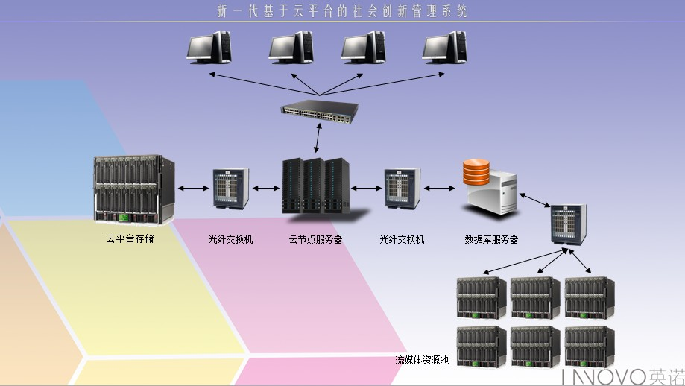

针对店头镇社会创新管理平台设计的云平台架构主要由云节点服务器、数据库服务器、云平台存储、流媒体资源池以及相关多个光纤交换机和网络互联设备组成。

云平台架构当中的核心部分，云端服务器由数台高性能云节点服务器互联，使用专业的企业级服务虚拟化软件将多台服务器的功能进行有效的资源整合，使原本多台服务器分别提供服务的工作模式变为面向用户透明化，对于用户呈现出只调用服务，不需要依据功能去选择特定服务器。

云平台存储与流媒体资源池由大量的高性能大容量磁盘阵列级联合并而成，能够实现存储内容实时同步全备份，并能够7 X 24全天候工作。磁盘阵列与相关服务器之间使用高速光纤交换机进行互联。

### 3.1.1系统总体架构

店头镇新一代基于云平台的社会创新管理系统以镇级信息云平台为核心，在云平台基础之上，搭建民生化系统和治安防控系统两个相对独立但又相互关联的子系统。通过云计算及虚拟化解决方案，实现了IT系统资源的统一管理，降低了运维管理成本。通过云平台管理软件可以统一管理众多不同平台的设备，为系统提供统一的服务，实现软件版本的统一，应用的统一发布和推送。同时，云平台还实现了维护操作的图形化，在统一界面提供了关于资源和性能的完整视图。云平台的可扩展性使得系统的后续扩展和升级变得更容易。

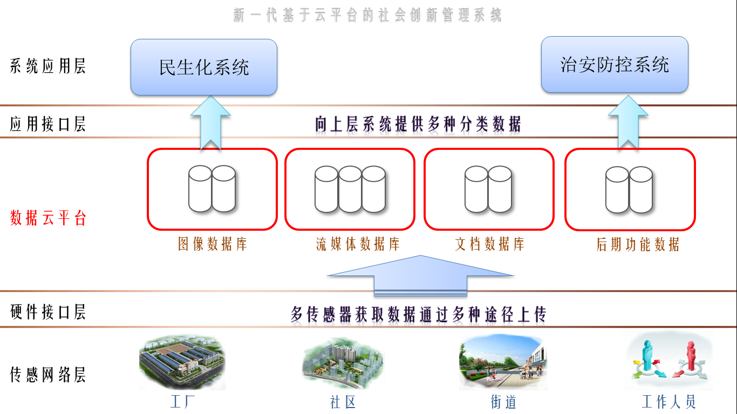

#### 3.1.1.1民生化系统架构

民生化系统总体架构为（1+5+2模式）

1个社会管理与民生服务指挥中心、4个便民服务子平台、1个智能网格管理平台、1个社区媒体发布系统、1个平安社区安全系统；

4个便民服务平台

1个网格平台

一个数据中心

一个指挥中心

**民生社区信息化平台**

社会管理与民生服务信息平台更加注重资源整合，通过整合各类行政资源、社会资源、群众资源、部门资源，促进多维度上的条块结合、职能融合、力量整合，不断形成多方位的联动新模式，综合统一的服务通道，从而有序推进多元化服务的建设、平台建设、机制建设，有效形成党委领导、政府负责、社会参与、整体联动的格局。社会管理与民生服务信息平台是转变思路、强化职能、创新抓手、协同各方，推动以社会管理为主体的综合性服务平台。

#### 3.1.1.2 治安防控系统架构

治安防控系统总体架构为分层架构模式，主要分为可疑人员人脸快速比对系统以及可疑车辆路径动态分析系统两大子系统。通过部署在社区和道路卡口的摄像头得到视频监控流媒体数据以及带车牌信息的车辆监控数据。通过这些数据，利用云平台的计算能力，实现可疑人员人脸快速比对以及可疑车辆路径动态分析。



### 3.1.2 民生化系统业务流程设计

网格化管理系统主要分为网格管理员事件登记上报、指挥中心分流、各个部门事件处理、事件反馈完结及指挥中心归档五个环节。如下图所示：

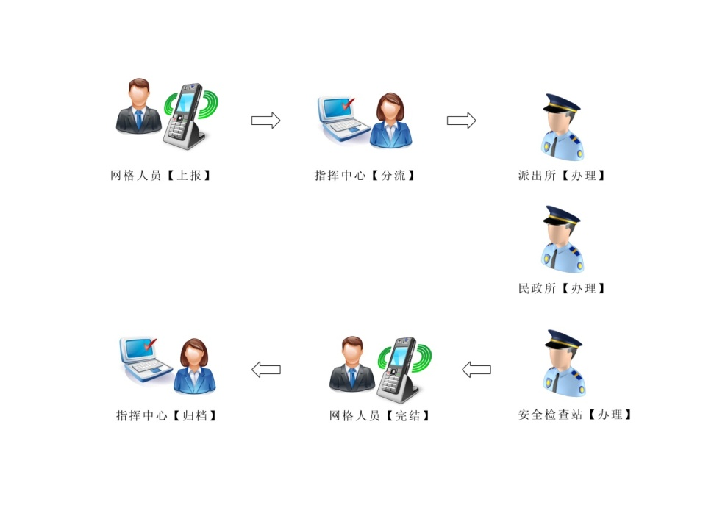

### 3.1.3民生化系统层间架构

#### 3.1.3.1无线数据传输接口

无线数据传输主要指网格人员与数据库服务器之间的数据传输。使用无线数据 采集工具即智能终端，将采集到的网格事件的相关信息，包括事件的类型、相关图片、录音资料以及位置坐标等信息通过3G网络运营商的数据传输网络传至服务器。

智能终端与服务器端的数据传输应该支持HTTP超文本数据传输协议，能够实现文本、图形、图像以及声音等信息的传输。满足以下要求：

1. 支持HTTP超文本传输协议；
2. 支持数据无线传输；
3. 支持传输数据加密功能；
4. 基于无线通信网络，通信质量稳定，信息传递成功率应于99.5%，现场信息传送应支持断点续传。短信发送功能应可靠，不应出现短信延迟、重复发送、群发功能障碍、发送不成功等问题；
5. 保证网格人员所辖区域内具有无线通信条件，无通讯盲区；
6. 采用的无线通信网应相对独立，常年畅通，实际通信速率不低于30Kbps；
7. 单次数据无线交换和传输时间不超过5s；
8. 中心接受网格人员上报问题时，图片传送时间不超过10s；
9. 中心向网格人员发送任务时，图片传送时间不超过10s。

#### 3.1.3.2本地数据交换接口

由于系统涉及到各个部门之间的协同工作，虽然同一平台内的各个子系统存放数据的物理位置统一的，但考虑到今后流程的变化、应用的迁移以及系统的扩展，因此构建松散耦合的应用接口是必要。

#### 3.1.3.3智能终端、受理系统与协同工作系统接口

网格人员在职属网格内进行巡查时，利用手持无线终端上部署的移动系统，借 助无线通信网络，通过调用镇级平台提供的ffebService接口来上报发现的问题，业务协同受理系统在接收到问题通知后对数据进行自动处理。当指挥中心需要对网格人员派遣任务时，可以通过无线网关发送短消息通知信息采集员，网格人员也可以通过移动巡查系统主动查询任务列表。

需要实时交换的数据分为两类：一类是网格人员通过巡查系统向指挥中心发送 的事件消息；另一类是指挥中心根据工作任务的需要向网格人员发送的任务消息，任务消息包括通过：(1)社会公众上报的信息，需要网格管理员确认的消息；(2) 指挥中心根据事件的处理情况请网格管理员现场联合执法处理。

#### 3.1.3.4数字交换子系统数据接口

网络型社会管理系统建设配合数据交换子系统的实施工作，确保能够为本系统的各类业务应用提供链路支撑和数据支撑。

系统在运行的过程中，可以自动判别问题有关性质，转交由上一级协同系统；

对于不属于本系统业务范畴之内的工作，则可以由数据交换子系统与其他部门业务系统间的进行信息传递与交换。

通过空间数据交换接口，可以实现基础空间数据更新，能够基于数据交换子系统扩展，定期更新基础地形数据、社区部件数据、地名空间数据等相关数据，保证地理数据的现势性，能够准确的进行定位。

## 3. 2民生系统建设方案

### 3.2.1社管指挥中心

电子监察系统主要领导针对辖区内各个区、街道、社区的网格事件、矛盾联调、特殊人员、社区代办、社区治安、食品安全等信息情况进行实时监察和动态的 管理，并且可以对辖区中出现的问题进行全方位的跟踪督办。客观量化评估取代主观评价的思维模式，使廉政监察、效能监察和执法监察有机统一的结合在一起，为领导决策提供重要的辅助依据。

具体功能其主要功能包括概览全局、GIS地理信息系统、汇总分析、网格事件 监察、矛盾联调监察、特殊人群监察、社区代办监察、社区治安监察、食品安全监 察、综合评价、绩效考核等。

#### 3.2.1.1 概览全局

概览全局主要是把辖区的整体情况通过曲线图等各种表现方式直观的展示给监察人员。领导可以对过期事件、矛盾联调事件等事件进行预警，其中网格事件、社区代办事件通过曲线图的形式展示出来，并且能根据以往的情况对下一个月的事件进行预测，为领导决策提供依据。如下图所示：

|  |  |  |  |  |  |  |  |  |
| --- | --- | --- | --- | --- | --- | --- | --- | --- |
| 请选择社区 | | 全部社区 | | 时间段： | 2013/01/12-2013/05/06 | | | |
| 查看完整报告 | | | | | | | | |
| **社区名称** | **交通设备** | | **商场超市** | | **商务楼宇** | **学校** | **合计** |  |
| **阳光社区** | **24** | | **32** | | **34** | **21** | **54** |
| **溧阳社区** | **12** | | **33** | | **56** | **78** | **88** |
| **平阳社区** | **11** | | **33** | | **43** | **54** | **66** |
| **德阳社区** | **14** | | **54** | | **76** | **56** | **121** |
| **总汇** | **54** | | **65** | | **145** | **178** | **298** |

#### 3.2.1.2网格分布

三维仿真服务系统真实记录街道的地形地貌、城镇空间和主要地段建筑物的三维轮廓，形象直观地反应街道的城镇发展状况和城镇空间；实现在三维可视化环境中的信息查询、统计和分析，为政府决策和城镇建设提供基础保障。

以先进的技术手段，在三维仿真服务系统中实现街道的单位、人口、部件、事件、绿化等相关信息的管理，在网格内做到“三活、四清、五百家”，实现对街道的精细管理，进一步提高街道管理水平，更好的服务社区居民。

该平台是以该区域行政规划图为核心导向，在各网格的地理位置标明异常办件的情况。如果某网格有紧急事件该区域中的预警提醒灯就会闪动。点击闪动的预警提醒灯后弹出需要预警的所有事项，事项名称查看事项的详细信息包括：名称、各部门处理意见、受理时间、办理时间、过期时限、预警提醒等信息。如下图所示：

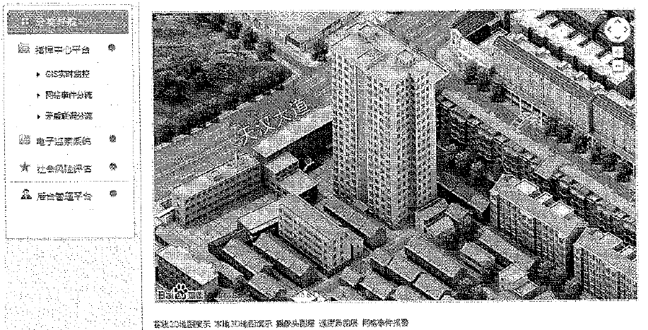

#### 3.2.1.3分流中心

汇总辖区内各个村、社区的网格事件进行分流指派，查询、跟踪、督办等相关 操作。可以根据事件信息进行实时跟踪查看。也可以根据事件的紧急程度进行督办操作，让相关业务员抓紧时间，紧急办理。

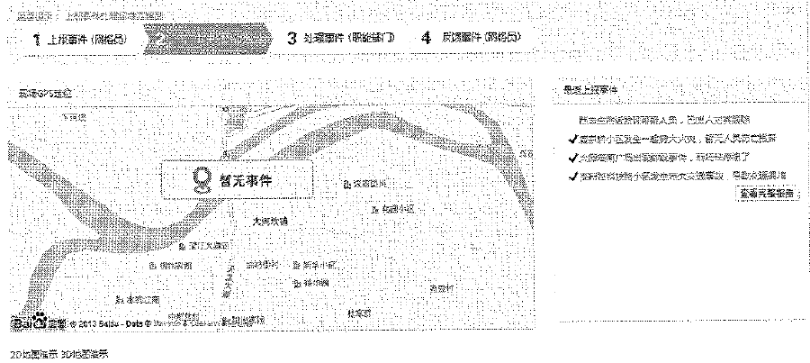

#### 3.2.1.4数据中心

数据中心是所在辖区内，人口信息、网格事件、矛盾联调、特殊人员、社区代办、社医治安等等信息的汇总集合。可根据检索条件对信息进行统计、分析、查询。并以图表方式展现。让领导更容易了解管辖内人、事、地、物的基本情况。便于领导汇报，展示工作成果。

#### 3.2.1.5电子监察

汇总分析是对辖区内各个区、街道、社区的网格事件、矛盾联调、社区代办、社区治安、食品安全等信息进行一次汇总，并且可以查看数据相应的详 细情况。领导不仅可以看到整体的事件办理情况，也可以查看事件的详细情况如事件的上报人、上报网格、上报内容、上报时间、处理人、处理状态、处理时间、处理措施、处理结果。实现了从整体到局部，从宏观到微观的展示效果，领导不仅可以即时掌握整体业务受理办结情况，也可以随时进行查看。而系统中的各种图形分析也是通过这些数据的整合实现的，是为领导决策提供数据支持的基础。

|  |  |  |  |  |  |  |  |
| --- | --- | --- | --- | --- | --- | --- | --- |
| 网格事件 | 预警件 | 过期件 | 空房户 | 无身份证 | 新入户 | 信访事件 | 社区代办 |
| 7019 | 120 | 2 | 0 | 12 | 321 | 654 | 100 |
| 查看：各部门事件比例 各部门事件统计 | | | | | | | |
|  | | | |  | | | |
| 打印 查看完整报告 | | | | | | | |
| 查看：各部社区事件统计 | | | | | | | |
| |  |  |  |  |  |  |  |  |  |  | | --- | --- | --- | --- | --- | --- | --- | --- | --- | --- | | 社区名称 | 公共设施 | 道路交通 | 市容环境 | 园林绿化 | 房屋土地 | 施工管理 | 突发事件 | 行为规范 | 合计（件） | | 大河坎社区 | 12 | 23 | 1 | 7 | 8 | 18 | 0 | 0 | 60 | | 油坊社区 | 12 | 23 | 12 | 12 | 13 | 10 | 0 | 2 | 70 | | 艺苑社区 | 1 | 6 | 5 | 6 | 4 | 24 | 9 | 1 | 30 | | 鱼营村 | 2 | 5 | 6 | 7 | 8 | 1 | 5 | 4 | 25 | | 店子村 | 12 | 3 | 32 | 4 | 4 | 3 | 4 | 3 | 50 | | | | | | | | |
|  | | | | | | | |

**网格事件监察**

对网格中发生的突发事件、公用设施、道路交通、市容环境、园林绿化、房屋土地等事件从网格人员上报、指挥中心分流、各个相应部分处理到最后的办结进行全方位的监察和动态的管理。如下图所示：

构建全地区统一的社会管理信息平台，推动社会管理创新。平台对各类社会问题和不稳定因素进行及时收集反馈和排查分析；对承担社会管理职能部门的信息资源和管理资源进行有效整合和扎口管理；对事关全局的重大紧急事件及早防控处置和监督管理。实现上下级、部门之间数据共享、信息共用、资源整合、动态跟踪、全面覆盖的社会管理新格局。

**社区代办监察**

社区代办监察主要是对社区的办证、家政、邮政、维修等进行监管。社区代办不仅仅能够增强街道办政务中心政务透明度、提高行政服务质量，而且能够服务于街道的民主政治建设，在建设过程中可充分运用网络技术、创新行政管理方式、强化行政监察，促进政府部门转变观念，转变职责，转变作风，提髙科学执政，民主执政，依法执政的水平，实现政务信息化、政务公开化、办公高效化、服务网络化等目标。

社区代办以帮助失业、待业人员与辖区企事业单位牵线搭桥，让无业居民重新找到工作。即“以人为本、依法自治，建设服务型社区”，可以从单一的就业服务扩大到家政、邮政、维修、办证等多种服务。社区居家养老服务站向辖区老年人提供生活照料、精神慰藉、医疗保健、代收电费、话费、代发工资等业务，给居民的生活带来极大的便利。

|  |  |  |  |  |  |  |  |  |  |  |  |  |  |  |  |  |  |  |  |  |  |  |  |  |  |  |  |  |  |  |  |  |  |  |  |  |  |
| --- | --- | --- | --- | --- | --- | --- | --- | --- | --- | --- | --- | --- | --- | --- | --- | --- | --- | --- | --- | --- | --- | --- | --- | --- | --- | --- | --- | --- | --- | --- | --- | --- | --- | --- | --- | --- | --- |
| |  |  |  |  |  |  | | --- | --- | --- | --- | --- | --- | | **社区名称** | **交通设备** | **商场超市** | **商务楼宇** | **学校** | **合计** | | **阳光社区** | **24** | **32** | **34** | **21** | **54** | | **溧阳社区** | **12** | **33** | **56** | **78** | **88** | | **平阳社区** | **11** | **33** | **43** | **54** | **66** | | **德阳社区** | **14** | **54** | **76** | **56** | **121** | | **总汇** | **54** | **65** | **145** | **178** | **298** | | |
| 打印 查看完整报告 | |
| 打印 查看完整报告 | |  |  |  |  |  |  |  |  | | --- | --- | --- | --- | --- | --- | --- | --- | | 社区名称 | 公用设施 | 道路交通 | 市容规划 | 园林绿化 | 房屋土地 | 施工管理 | 合计 | | 大河坎社区 | 12 | 23 | 1 | 7 | 8 | 18 | 69 | | 油坊社区 | 12 | 23 | 12 | 12 | 13 | 10 | 82 | | 艺苑社区 | 1 | 6 | 5 | 6 | 234 | 24 | 276 | | 渔营村 | 2 | 5 | 6 | 7 | 200 | 12 | 232 | | 合计 | 27 | 57 | 24 | 32 | 455 | 64 | 659 | |

**社区治安监察**

社区治安监察主要对社区内收集和反应的各类社会不稳定因素的信息数据和舆情进行全方位的监管，一遍领导及早防控和化解各类源头性、基础性、根本性社会问题和矛盾；加快应急和处置重大紧急事件，规范和监督社区治安行为；实现全面覆盖、动态跟踪、资源共享、联管联动、科学高效、服务于民的工作新格局。

|  |  |  |  |  |  |  |  |
| --- | --- | --- | --- | --- | --- | --- | --- |
| 社区治安管理监察 | | | | 社区治安管理 | | | |
| ◎去年 ◎今年 各个乡镇 大河坎镇▽ | | | | | | | |
|  | | | |  | | | |
| 社区治安数据分析表2012-12-20 2013-11-14 | | | | | | | |
|  | 分类 | 事件数 | 已处理数 | | 正在处理数 | 处理率 | 操作 |
| 1 | 殴打他人 | 78 | 52 | | 4 | 78% | **+** |
| 2 | 盗窃 | 78 | 52 | | 4 | 78% | + |

**综合评价**

为了全面提升城镇管理水平，就要建立综过一整套科学完善的

监督评价体系，对城镇管理的各方面进行考核评价，既能监督城镇管理中发生的具 体问题，又能监督管理和执法质量。

1、群众通过来电、来信、或政府网站对政府服务的评价，或定期进行群众满意度调查，生成评价结果，并在地图中直观显示。

2、 具备人员评价功能，指挥中心各岗位和网格人员进行岗位评价，按一定周期统计各岗位评价分值，生成评价结果，并直观显示；

3、 具备部门评价功能，对专业部门和各级责任主体，按一定周期统计各部门的评价分值，生成评价结果，并直观显示；

4、 具备区域评价功能，以单元网格、社区、街道、行政区等区域为划分标准，按不同周期统计各单元区域的评价分值，生成评价结果，并在地图中直 观显示。

#### 3.2.1.6快速通道

对于使用者而言快速通道可以帮助用户，更快捷的查找人口分类信息。可以迅速统计出辖区内：流动人口、社保服务对象、民政服务对象、计生服务对象、综治关注对象、统战服务对象、新阶层人士。等综合信息。节省查询时间，清晰的展示所需关注的人口信息，帮助使用者快速了解辖区内人口信息。

#### 3.2.1.7户况图

是基于人口管理为基础的延伸功能，以家庭为单位归纳户况人口信息，以及展示每个家庭成员的详细个人信息。以方便用户对人口信息的延伸管理和查询。户况图可以按照小区统计、查询。

|  |  |  |  |  |  |  |  |
| --- | --- | --- | --- | --- | --- | --- | --- |
| **指挥平台**>**互动查询** | | | | | | | |
| 温馨提示：点击后可查看详细信息 | | | | | | | |
| 名称：艺苑社区 ▽ 请选择 ▽  查询 | | | | | | | |
| 查看：重点服务人群 重点关注人群 | | | | | | | |
| 残疾人  100 | 低保人员  241 | 高龄人员  7114 | 三无人员  7019 | 空巢老人  121 | 重点儿童  100 | 独生子女  241 | 育龄妇女  567 |
| 查看： 户况图 | | | | | | | |
| |  |  |  |  |  |  |  |  |  | | --- | --- | --- | --- | --- | --- | --- | --- | --- | | A601  陈占平  （32） | A602  张 三  （30） | A603  李四  （32） | A604  刘丽  （10） | A605  王芳  （12） | A606  李萍  （15） | A607  刘正中  （12） | A608  王海燕  （14） | A609  赵爱华  （23） | | A501  李丽  （23） | A502  钱明  （23） | A503  王敏  （13） | A504  胡清泉  （24） | A505  郑爱邱  （24） | A506  王志平  （15） | A507  张好  （13） | A508  李力  （32） | A509  吕文  （10） | | A401  陆飞  （21） | A402  刘志远  （17） | A403  陈文  （16） | A404  李选  （15） | A405  王爱民  （32） | A406  陈先念  （32） | A407  李峰  （12） | A408  王峰  （12） | A409  张彬  （20） | | | | | | | | |

#### 3.2.1.8 —键检索

为提高查询效率，提升软件使用易用性。一键检索可以帮助用户进行快速模糊查询：人口、事件、社区代办、食品安全、社区治安、等等基础数据信息。

|  |  |
| --- | --- |
| **快速搜索您所需要的信息** | |
| http://dev.ektron.com/uploadedimages/exchange/content/exchange_code/january_through_june_of_2010/global-search-icon.jpg | 搜人 ▽ 张三 搜索 |

### 3.2.2便民服务中心

社区便民服务台向广大居民提供从政务信息、居民养老、电子商务、生活服务到办事指南的一整套信息服务。广大居民可不受时间、地点限制，在家中或在办公室直接浏览便民服务平台，自由查询所需的各类信息、指南，直接发布信息、在线买卖，尽享足不出户、触手可及的方便快捷！通过整合、梳理、规范广泛的社会服务资源，为全民提供各种安全、快捷的便民生活服务，包括家政服务、家电维修、水电维修、电脑维修、开锁服务、搬家服务、快递服务、租车服务、上门理发服务、代缴费充值服务及粮、油、蛋、菜、水等民生商品的配送上门服务。

社区便民服务平台不仅是一个为民服务的窗口，还能以街道、社区为单位，将当前政务信息、通知公告、办事指南、新闻动态等直接在网站平台上发布，搭建出统一的信息管理平台，形成一个包含所有街道办社区的大型服务网。

社区便民服务平台包括4个子平台分别是：社区站群系统（社区门户网）、社区440专线服务系统、社区服务站呼叫系统、社区百姓生活服务系统。如下图所示：

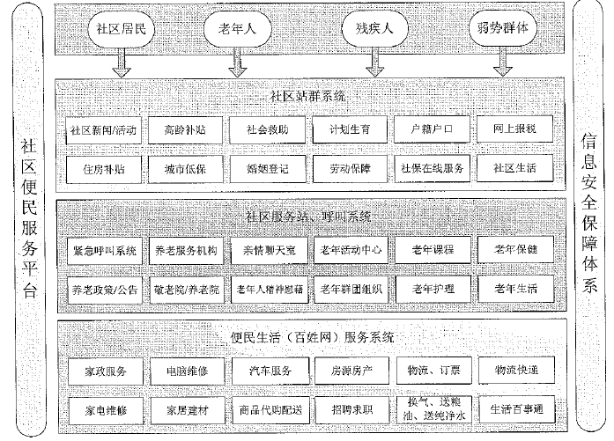

#### 3.2.2.1社区站群系统

实现站群集中规范管理、站点间信息共享、内容发布及时准确、网站设计维护方便，以及网站的高安全性。

网站集群建设模式遵循“统筹规划、分步实施；联合共建、互联互通；安全可信、先进可靠；经济实用、灵活方便；统一标准、统一规范”的指导思想，这种模式主要有五个优点：

一是能够资源共享。采用应用型的开发管理平台将可实现门户及部门网站信息的共享共用，可以形成全校统一的信息交换平台。

二是多个站点的设计内容和数据存储和运行将能并处于同一软硬件环境中，节省大量软硬件的投资。

三是能够实现互联互通，通过站点维护与内容管理权限的分配，使得管理规范化，实现集群化管理。

四是采用基于组件化的设计使得动态网站的开发从程序开发层面提升到应用层面，可在较短时间内建成各部门网站，可以协调部门建设网站步伐。

五是网站信息维护简便，降低了对技术要求，即使制作人员交替也不会对网站群的维护和管理产生很大的影响。

采用网站集群建设模式，比各部门都独立建设各自网站可节省资金，同时还 解决了部门之间信息资源不能共享、部门技术力量不足及设备和信息管理维护等问题。

以服务型门户网站为建设目标，釆纳频道与栏目相联合方式。频道按照用户对象分为居民、企事业、投资者、旅游者、公务员；同时栏目按照政务信息、办事服务、公众参与和网站群管理等相关文件以及电子政务发展趋势的要求，将网站栏目分为“信息公开类、服务类、网上办事类、网上互动类、网站管理类”五大类别。

框架图如下：

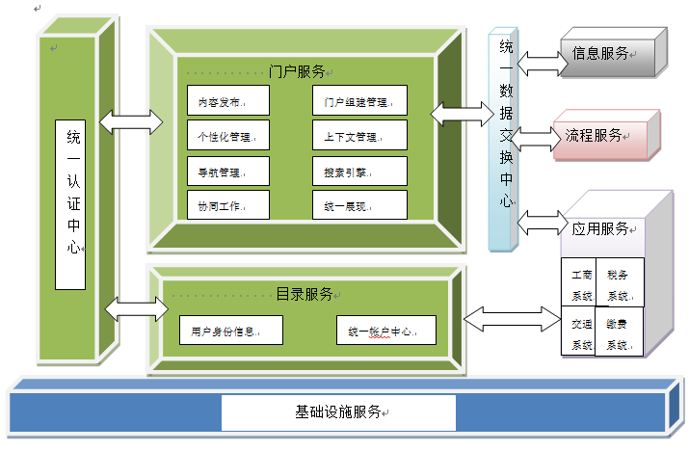

#### 3.2.2.2社区百姓生活服务系统

1. 社区服务：社区新闻、社区信息、机构电话、社区活动、通知公告、物业管理；
2. 便民查询：住房补贴、高龄补贴、城镇低保、社会救助、医患纠纷、法律援助；

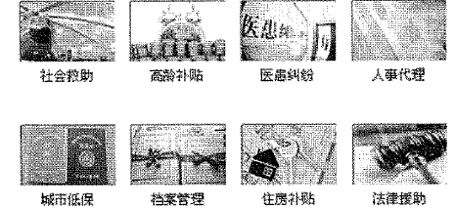

针对社区老年人关注的国家大事、养老政策、通知公告的发布，一键通呼叫器的相关介绍与咨询服务，服务商、志愿者等信息的查询，服务信息的在线匹配；展示老年大学、社区居家养老服务站等老年服务机构信息；开设论坛交流互动。

发布国家、省、市重要民生社会新闻，各街道、社区新闻动态、通知公告、社区风釆；提供各类信息咨询服务和办事指南，展示生活信息和服务商信息，政务公开、政府部门，街道、社区机构职能、联系方式等的公开。

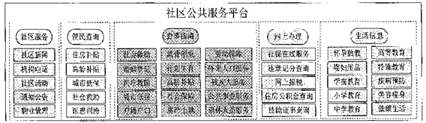

1. 办事指南：社会救助、就业创业、劳动保障、婚姻登记、计划生育、医疗救助、外来人口服务、公共事业服务、燃气服务等社会保险、户籍户口、房产土地、退休人员服务、残疾人服务；

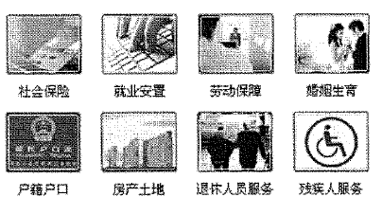

1. 网上下载及办理：社保在线服务、违章/记分查询、网上报税、住房公积金查询、查档在线预约、职业技能鉴定证书查询、IP/归属地查询;



1. 镇服务中心：将统一采集人口数据，并将数据进行统计和分类，人口数据可以在各部门之间共享查询，各部门在办事前核对服务对象。如有重叠可进行筛选。这样就避免重叠办事造成的资源浪费。并帮助政府节省开支。

数据共享服务分流

#### 3.2.2.3便民服务大厅排队、叫号系统

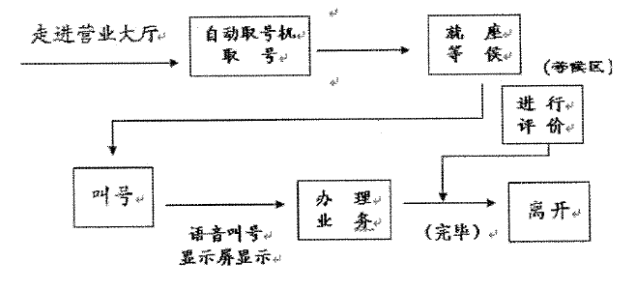

自助取号

顾客进入服务厅时，通过取号机自助取号。当选择相应业务后，取号机打出一张排队号票，此时该号码自动加入相应业务队列，顾客手持排队号票在等候区就座等待.具备定时取号功能，可自行设置工作时段，方便管理。

可自行设置办理业务队列名称和每天出票总数，根据排队叫号排序自动以喇叭语音呼叫下一位办事者去窗口办理业务。通过大厅公共LED显示屏滚动显示大厅叫号信息，窗口LED显示屏本窗口当前叫号号码。也可以通过等离子电视或数字电视显示大厅叫号信息。

票号打印

票面内容为排队号码、业务名称、当前等待人数、单位LOGO、名称、欢迎信息等，可根据买方要求任意变更或扩展。打印号票清晰，号票版面可以编辑。取号机具备纸尽报警功能，打印纸将要用尽时自动发出警报，提醒及时换纸。

系统设置

业务名称和数量可通过软件轻松实现，每个窗口不但可以办理多种业务，而且 可以随时灵活设定每项业务办理优先级别。可根据需要设置各个窗口办理一项或多项业务。

取号机配备网络接口、条码扫描、ID阅读、身份证识别、磁卡机接口和显示接口，方便与其他设备连接、通迅。

可根据需要随时对每个窗口的相应队列业务资料进行增加、修改、删除。

可根据需要随时更换软件界面中的图标。例：队列图标、动画图标等。

可根据需要进行设置、增减软件中界面的业务队列按钮。

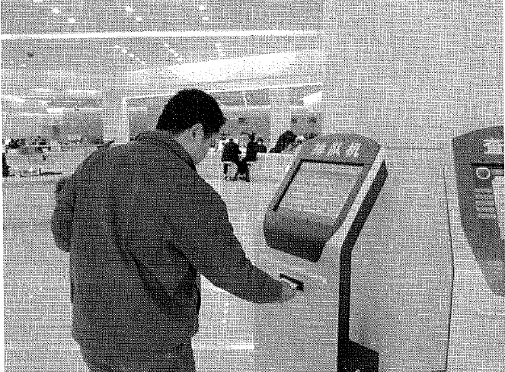

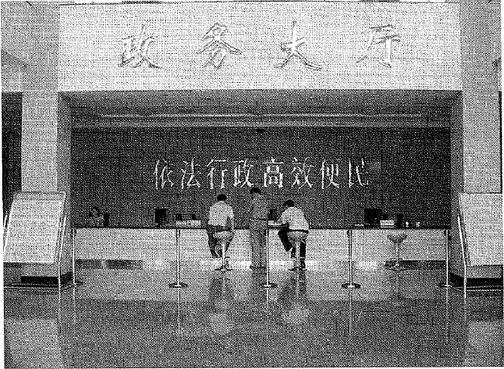

### 3.2.3智能网格管理平台

#### 3.2.3.1社区网格管理系统

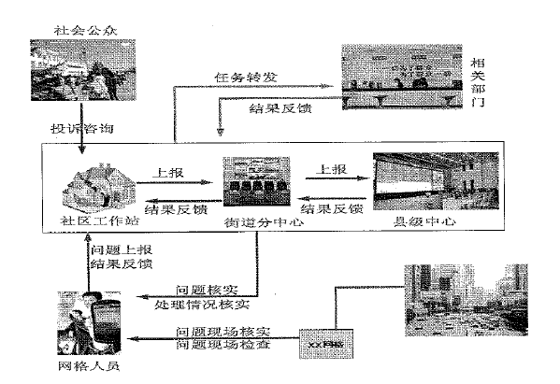

城镇社区网格化依托统一的城镇管理以及数字化的平台，将城镇管理辖区按照一定的标准划分成为单元网格。通过加强对单元网格的部件和事件巡查，建立一种监督和处置互相分离的形式。对于政府来说的主要优势是政府能够主动发现，及时处理，加强政府对城镇的管理能力和处理速度，将问题解决在居民投诉之前。

首先，它将过去被动应对问题的管理模式转变为主动发现问题和解决问题；第二，它是管理手段数字化，这主要体现在管理对象、过程和评价的数字化上，保证管理的敏捷、精确和高效；第三，它是科学封闭的管理机制，不仅具有一整套规范统一的管理标准和流程，而且发现、立案、派遣、结案四个步骤形成一个闭环，从而提升管理的能力和水平。

正是因为这些功能，可以将过去传统、被动、定性和分散的管理，转变为今天现代、主动、定量和系统的管理。

简单的讲：城镇网格化管理是运用数字化、信息化手段，以街道、社区、网格为区域范围，以城镇部件、事件为管理内容，以处置单位为责任人，通过城镇网格化管理信息平台，实现市区联动、资源共享的一种城镇管理新模式。

网格化管理系统主要分为我的工作台、流动人口釆集、网格事件釆集、网格事件处理、户况图服务等。

**我的工作台**

是每个网格人员登陆社会管理创新平台的工作桌面，显示了网格人员的基本信息（如姓名、所属网格、负责区域、联系方式等）、主要工作的快捷通道（人口采集、事件采集）以及过期、预警、待办、领导督办工作等。

**流动人口采集**

系统根据互联网分布广泛、使用方便的特点，将整个平台搭建在互联网上，对辖区的房屋信息、流动人口信息、常住人口信息进行采集。同时为信息采集员提供表单录入、二代身份证扫描仪录入、Excel导入、PDA移动终端采集4种方式进行数据录入。网格人员可以根据情况来选择录入方式，提高人口采集的录入效率。

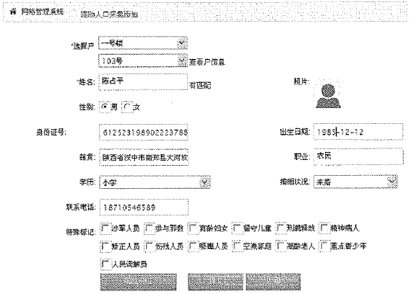

**网格事件采集**

根据反映渠道的不同，信息通过两种方式进行收集:

第一种，网格人员在规定的网格责任区内巡视，发现问题或群众举报后通过手持移动终端上报位置、图片、视频、表单、录音等信息。

第二种，通过来电、来信、政府网站上的投诉举报、或领导批件转来的相关问题，通知网格人员核实，属实的问题由网格人员上报。

**网格事件处理**

网格人员把事件上报到指挥中心后，由指挥中心人员根据问题性质，按照“属 地管理”、“谁主管，谁负责”、“分类管理，归口负责”的原则，及时分流指 派到各社区街道办、部门和有关单位。对紧急突发的重大事项，向领导汇报后，立 即启动街道紧急突发事件应急预案，及时进行应急处置。可以通过DLP大屏幕并对接公安天网视频监控系统，可以随时调阅辖区内的实时视频监控信息，便于各级领导更加清楚地了解辖区的详细情况。

指挥中心根据问题性质分派到个社区服务站、村委、部门后，系统会自动提醒相关人员尽快处理，同时也会发送短信提醒。各个部门要在规定的工作日内对基层提交的问题进行办理并答复，如有特殊情况不能按时完成，可说明原因，申请延期处理。对于需几个部门联合执法或需召开协调会、听证会等联合解决处理的疑难项，由指挥中心统一协调指挥，相关部门共同制定联合执法方案进行联合执法、管理。

**户况图服务**

网格人员可以根据人口分类汇总如常驻人口、流动人口、育龄妇女、髙龄老 人、刑满释放、社区矫正、参与邪教、重点人群等类型进行査询。

#### 3.2.3.2社会精细化管理平台

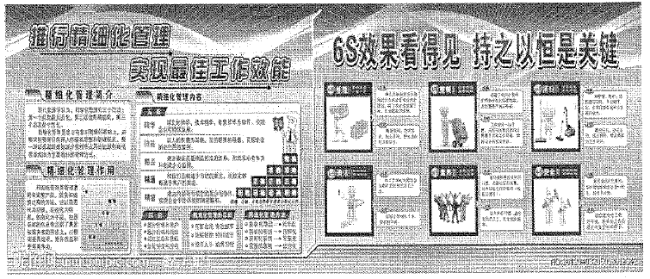

### 3.2.4社会管理创新子系统

#### 3.2.4.1人口服务管理系统

随着经济社会的发展，城镇规模的扩大，城镇人口特别是流动人口的不断增 加，各相关部门原来渠道较为单一的信息采集、处理、反馈和利用方式已难以适应新形势发展的需要。主要表现在相关部门之间信息资源缺乏整合，数据分割，数出多门，数据质量难以保证。

因此，我们提出了人口服务管理系统，主要实现各参与共享部门有关人口基础 信息的实时交换与传递，制定实有人口基础信息交换流程和共享指标体系，建立实 有人口基础信息共享和应用的长效机制，使相关政府管理部门及时、准确、全面掌 握全县基础信息，提高政府部门的社会管理能力和公共服务水平，为领导决策提供辅助服务。

基于人口服务管理系统，实现人口底数清、情况明，人口与实有房屋双向互 联、人房对应，重点人和重点群体行知去向、行动轨迹的总体目标，人口服务管理 系统包括人口登记、人口查询和人口注销。实现查询统计、分析研究、决策支持及 分析图表输出与打印等功能，更直观、形象地反映社会、经济运行结果与人口和空 间信息的关系。

人口服务管理系统中把人口分为自然人、敏感人群、弱势群体。

**自然人：** 普通群众。

**敏感人群：**刑满释放、社区矫正、参与邪教、高危人群、涉军人员、精神病人

等。

**弱势群体：**高龄老人、孤寡老人、留守妇女儿童、育龄妇女等。

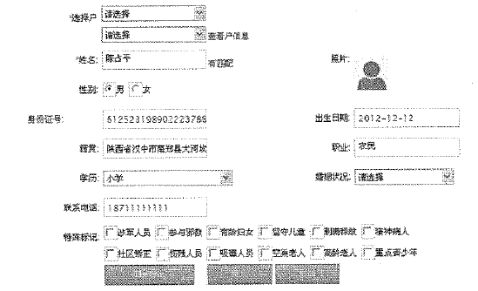

上图所示人口添加页面，人员的基本信息既可以使用二代身份证扫描仪读取， 也可以用网格管理员的智能自动读取。利用数据仓库技术从人口服务管理系统中可以查看“户信息”，如果此人之前已经录入系统，会显示“有匹配”，特殊标记会自动勾选。

#### 3.2.1.3社会精细化管理平台

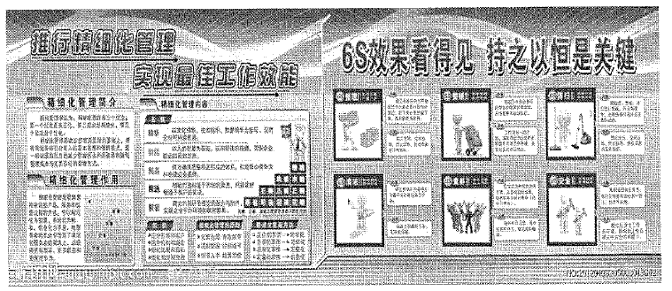

#### 3.2.4.2社区代办服务系统

随着改革的深入，经济的发展，居民对社区服务、居住环境、文化生活等方面的需求越来越高，社区建设的任务越来越重。为进一步完善社区服务体系，提高服务质量，提升居民生活水平，今年以来，街道社区网格化为基础，全面推行以“网 格联系，代办服务”为主要内容的社区服务新模式，推进社区各项工作的顺利开展。

深化政务公开、加强政务服务，对于推进行政体制改革、加强对行政权力监督 制约具有至关重要的意义。为了更好的保障人民群众的知情权和监督权，加大推进 政务公开力度，必须把公开透明的要求贯穿于政务服务的各个环节，以公开促进政 务服务的水平的提高，创造条件保障人民群众更好的了解和监督政府工作。

该平台依照上述思想为指导原则，社区业务代办系统以数字化、信息化技术为设计核心，真正的起到了树立政务公信形象，改进公众服务质量，提高政府办事效率，实现了政府职能向服务性政务的转变。

系统包括流程定制、总台发号、窗口受理、事项办结、业务分析这几项内容。 不仅可以实现串联审批，也可实现并联审批，方便各行政府部门集中受理大批量业务的同时，实现业务审批的流程优化，构建包括发号、受理、审批、收费、办结及分析的一体化审批平台。

#### 3.2.4.3矛盾排查化解系统

矛盾纠纷排查化解工作的范围是各种可能引发信访问题的影响社会和谐稳定的矛盾纠纷和苗头隐患，重点是土地征用、房屋拆迁、企业改制、劳动就业、社会保障、涉法涉诉、部分军队退役人员、教育、生态环境、金融、卫生、生产安全等领域或群众中存在的容易引发信访突出的问题的重大矛盾纠纷。

依托县、村/社区、网格，形成三级矛盾纠纷排查调处网络，主要实现矛盾纠 纷的登记、分类受理、分级批办、调解处理、回复批示归档的逐级流程管理。模块可以自动生成报表，统计汇总数据，和预测预警报告。形成以块为主、条块结合，全覆盖、无疏漏的大排查网络，确保排查不留死角和空白点。

人民调解员，是将各级矛盾调解人员和行业专家等相关信息人员能收纳入矛盾调解数据库，群众矛盾的可以“按级别、按区域、按行业”等原则分流至相关调解人员也可由群众自助从调解人员库里选择相应的调解人员。形成县、镇、村、网格四级调解机制，真正形成纵向到底、横向到边的覆盖全县的矛盾纠纷调解网络。

实现了重心下移、关口前移，把工作重心从事后处理转移到事前排查化解上 来，努力做到发现得早、化解得了、控制得好、处理得好；“小事和一般矛盾不出单位，重大矛盾不出系统”着力化解一批历史积案、化解一批复杂群体性矛盾纠纷、化解一批政策性难题。

矛盾排查化解系统主要包括普通矛盾调解、重大纠纷联调、矛盾调解查询、人 民调解员和舆情调研分析。如下图所示：

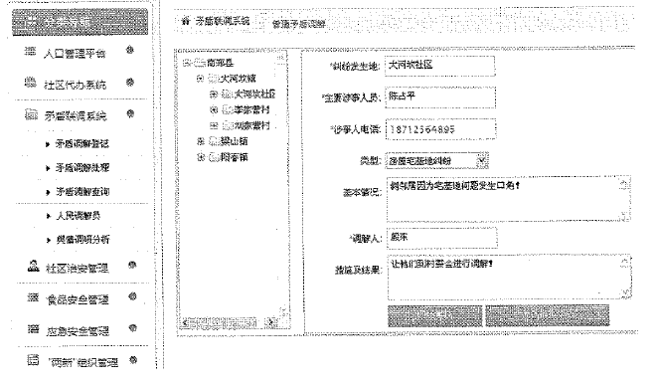

#### 3.2.4.4食品安全管理系统

食品安全管理系统包括食品安全曝光台、分类统计、重点案例分析、食品安全 预案等。

该系统突破性地在工商监管整体管理体系和信息化应用上进行了全面的整合，帮助工商监管部门更好地应对管理体系和信息化系统所带来的各种挑战，实现“虛拟化”管理模式转型，其中电子地图、日常监管以及进销存管理等系统的成功研发全面覆盖了工商部门的业务需求，实现全面且完善的业务处理功能，灵活地支持了

监管的需求，同时工商监管人员以及食品经营者可从传统繁琐的纸质台帐记录工作中解脱出来，节约了人力、物力，大大提高工作效率。

针对目前医药行业监管的现状，通过建立信息化平台对药品进行监管，全面掌 握经营企业药品来源、销售去向、药品质量等相关信息。通过该平台运行，一旦出现假劣药品，就能迅速查出源头和流向，实现网上稽查。监管平台具有强大的自动报警功能，实现药品购进与销售品种、批号、数量的异常情况自动报警、药品超效期自动报警等。在实施药品监管系统的基础上逐步实现食品、化妆品、保健品、医疗器械的系统监管。

#### 3.2.4.5社区综治管理系统

为进一步提高社会治安防控能力和水平，预防、减少各类违法犯罪和治安灾害事故，创造更好的社会治安环境，促进经济社会协调发展，在案件多发的人群、区域、行业、时段为重点，警防网、人防网紧密相结合，全方位、立体化的治安防控体系。

实现对刑事犯罪受到及时有力的打击，基本杜绝重大恶性案件，多发性案件得到有效控制，刑事发案率明显下降，人民群众的安全感进一步增强；整治突出的治安问题，提高治安管理水平，遏制黄、赌、毒等社会丑恶现象，重新违法犯罪率下降。

社区治安管理系统主要包括治安案件登记、治安巡查队名单、技防物件清单、 分类统计、重点案件分析和社区治安预案。如下图所示

利用先进的互联网技术，将治安信息的发布、治安日志管理、督办治安任务管理、不稳定信息、治安经验交流等信息有机的结合起来，进行统一管理，这样就避免了各数据之间“信息孤岛”的出现。在对日常工作进行指导、监督的基础上，又利用对整体工作协调的资源，将部分重点信息进行共享。

## 3.3民生系统基础支撑体系建设方案

### 3.3.1移动智能终端的数据釆集系统

基于社区的社会管理与民生服务信息平台为社区采集仪系统提供了接口，保证了系统的可扩展性和人性化的管理。系统主要通过便携式PDA与采集系统的绑定，完成对人口信息、计生信息和租住信息等的釆集，同时工作人员可以通过批量上传的方式实现民生信息电子化的录入。

#### 3.3.1.1接口模型

基于PDA的数据采集系统与社区信息管理系统的接口模型如下图；



系统接口结构图

#### 3.3.1.2数据通讯

基于PDA的数据采集系统是依托社会综合管理系统，通过手持设备（PDA)与采集系统的绑定实现对社区“采集表、工作人员和数据”进行采集端的整合。社区采集仪系统通过共享服务系统与社会综合管理系统建立连接，通过http协议和XML技术实现两个系统的通讯。

社区信息采集系统采用离线与在线填报方式，用户上户之前通过通讯电缆与电脑连接，下载该用户管辖的楼栋、房间、人口等数据，下载完成后上户采集；采集完成后，用户通过移动无线网络，上传数据。

#### 3.3.1.3系统升级

自动升级程序用于给C/S应用程序进行升级，以便在应用程序发布新版本后， 不需要用户重新在客户端重新部署应用程序，而由自动升级程序连接升级服务器将 应用程序自动升级到最新版本。

#### 3.3.1.4工作流程

社区信息采集系统工作流程图如下：



工作流程图

社区信息釆集系统依托社医信息管理系统，通过社区信息管理系统实现片区划分、楼栋与房间管理以及“包片到人、包栋到人”的管理，在系统中实现“责任到人”，在采集端完成对业务、表格、人员和数据的整合。

#### 3.3.1.5功能需求

每位工作人员负责自己辖区内的人口信息采集和网格内事件登记上报。如下图所示网格管理员的登陆桌面：

#### 3.3.1.6数据采集系统

* 1. 人口采集

使用智能移动终端设备，数据采集系统预先设定好采集范围（包括片区名、楼 栋、楼层、门牌号等）、业主信息（包括姓名、年龄、性别、职业、学历、籍贯等）等片区基本信息。网格管理员携带手持设备上户采集新住户计生、租住信息，核对老住户信息，达到减轻基层工作人员的劳动强度，提髙工作效率和工作质量的目的。

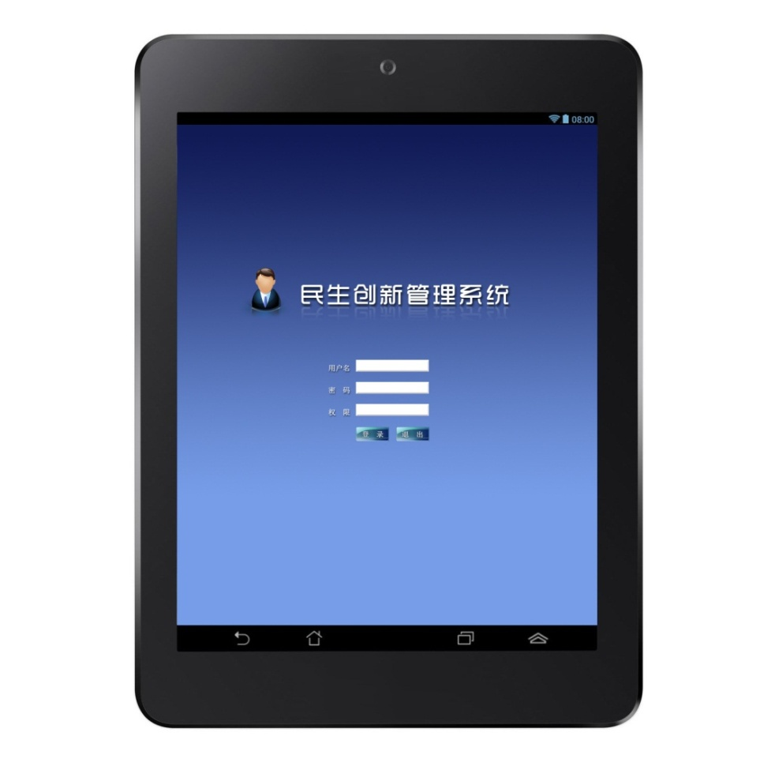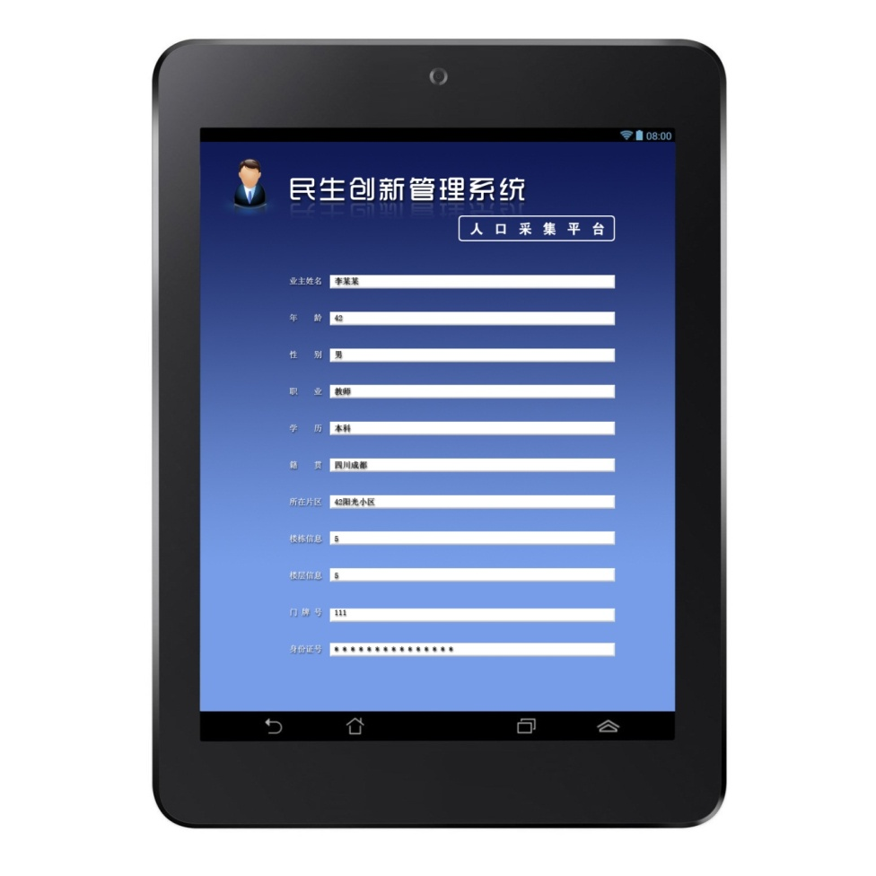

* 1. 事件采集

网格管理员对网格中发生的事件进行采集，包括事件涉及人员名称、电话、事件类型及基本情况。

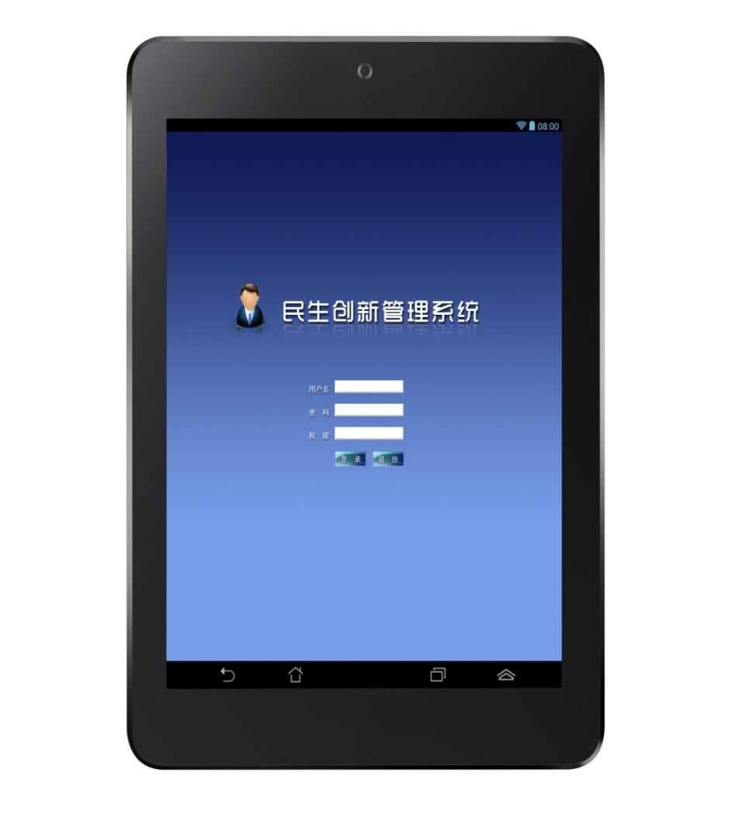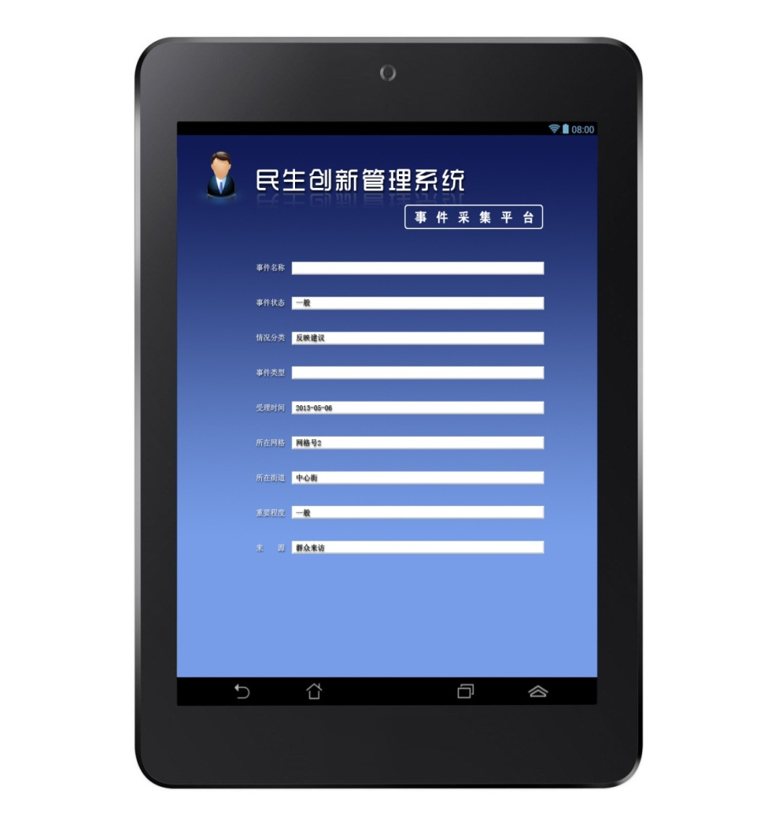

### 3.3.2视频展示系统建设

#### 3.3.2.1视频展示系统建设

镇级社会管理与民生服务信息平台是依托平台的数据中心，在县政法委建设的镇级社会管理创新综合服务中心的基础上建立。前期设计将社会管理与民生服务信息平台通过服务中心的监控主机或服务器，以VGA或视频信号发布显示在拼接大屏上；大屏幕拼接显示系统还应接入平台相关的视频监控信号（如镇级公安局的天网监控系统视频信号和重要单位的视频监控系统信号），并可以在任意窗口开窗、漫游。

##### 方案概述

目前业界常见大屏拼接系统有：液晶（DID)、背投（DLP)、等离子 (PDP)、LED拼接，根据系统的实用性及经济性分析，背投：适用于大中型会议 室而且造价较高，一般需要1-2米的维修通道，要求房间较为宽敞。等离子：耗电 与发热量很大，容易出现严重灼伤现象，画质随时间递减，长时间开机不适合。 LED：多适用室外及文字显示，图文报表显示分辨率低，室内长时间观看容易产生 头晕目眩感觉。液晶：高分辨率、厚度薄、重量轻、低能耗、无辐射，适用于近距 离显示且便于安装。根据镇级社会管理综合服务中心现场环境及大屏显示系统的需 求，我们一般推荐采用液晶大屏幕拼接系统。

##### 设计规模

根据镇级社会管理综合服务中心工作区的实际面积和拼接效果，我们拟采用46寸液晶拼接显示单元组成一个3*5的大屏幕显示屏，该系统由多屏处理器、大屏幕显示系统控制软件以及其它可选择的系统信号切换设备等共同构成组成大屏幕显示系统。

##### 数据信号的显示

社会管理与民生服务信息平台及视频监控信号（如县公安局的天网监控系统视 频信号和重要单位的视频监控系统信号）实时图像均可通过多屏处理器显示在大屏 拼接墙上，并且能够对各路信号、网络资源和相关资讯进行实时的监控、分析和智能化管理，使监管人员能及时提出预案、方案和决策意见，确保领导的决策、命令能够稳妥迅速地传达执行并反馈，从而保证大屏显示系统具有联动性、高效性、完整性。

##### 系统拓扑图

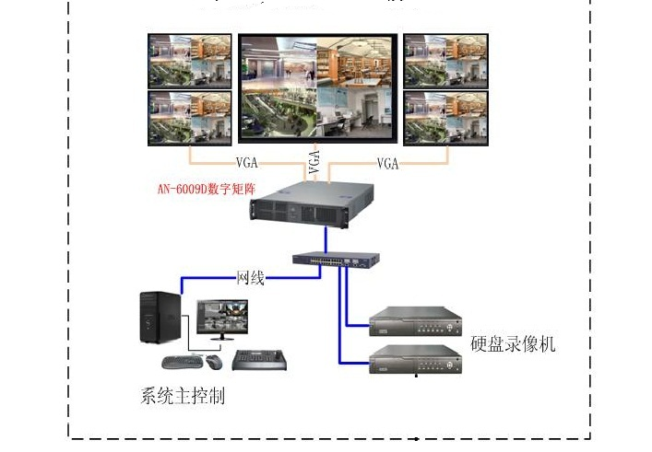

### 3.3.3平安社区安全系统建设

以社区党委为核心，以社区警务室为载体，以社区居民为主体，构建平安社区新格局。通过开展内容丰富、形式多样的“创平安社区”活动，使社区居民的法律知识不断丰富，法律素质不断提高，同各种不法行为作斗争和依法维护自身合法利益的能力不断增强。在社区形成良好的法治氛围，实现居民民主自治工作的纵深发 展，打造一个民主法治、诚信友爱、充满活力、安定有序的平安型社区。

随着人们住房环境和条件的改善，人们对社区安保提出了更高的要求，建立一套先进的社区安保监控系统，将极大的提高社区的安全水平，通过设置在各主要出入口、电梯间、重点部位的监控摄像机，社区安保人员可监控各个重点场所的现场情况，及时处理突发事件，保护社区居民的人生财产安全，并可有效提高物业管理和服务质量和效率，最终提升社区的安全生活品质。采用长时间的数字监控录像系统，还可以对各重点部位进行长时间录像存储，为日后事件查询和服务纠纷，提供可靠的依据。

基于目前平安社区视频监控系统中传统模拟视频监控为主的现状，以及各小区监控系统视频资源无法有效共享，从而形成信息孤岛的问题，本公司提出了以下功能：

前端智能视频分析设备为小区安保人员提供了实时的“车牌识别” “人脸检测” “警戒线” “视频诊断”等智能分析功能，最大程度强化小区技防与人防的结合。

通过智能视频分析系统中心服务器实现平安小区视频监控的多级管理和分布式搜索。

通过平安小区智能视频分析与联网搜索系统为各级公安部门、诸警种提供异常事件的报警图片、视频以及文字信息，协助相关部门提高对整个社会面的治安防控能力。

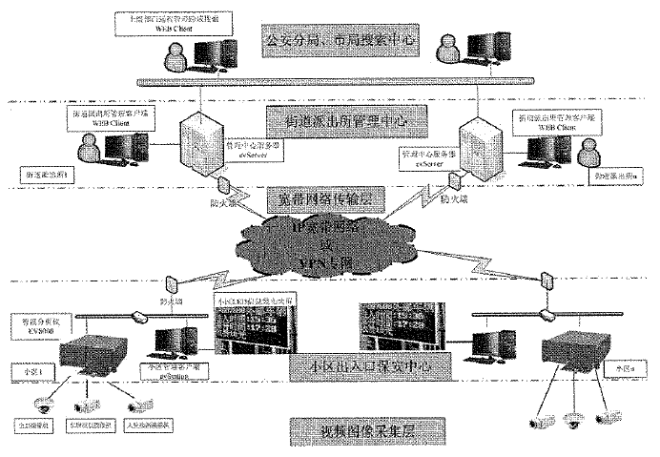

#### 3.3.3.1车牌识别

在小区的车行出入口处分别安装高清晰低照度摄像机、补光设备以及LED走字屏，并通过安装在小区监控机房或小区保安室内的客户端软件，实现对出入车辆进行自动识别、外部车辆收费、内部车辆管理以及LED走字屏的信息发布。

#### 3.3.3.2人脸检测

在小区各人行出入口安装人脸检测的摄像机，有助于小区安保人员对进入小区的可疑人员进行有效排查。

通过“人脸抓拍，对比搜索”的功能，可以实现对街道管理范围内进出小区人员，进行人脸的自动检测和搜素；并将抓拍的人脸特写图片送入数据库系统，进行有效管理，以备日后查询、比对。

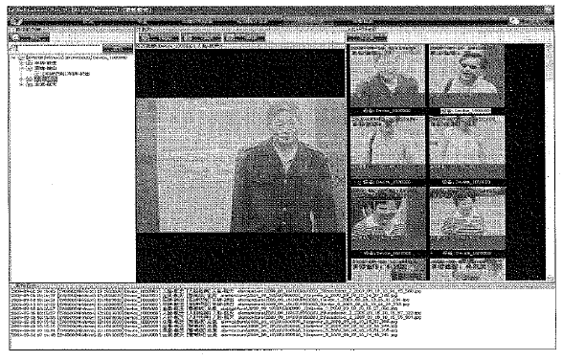

小区管理客户端人脸检测界面

#### 3.3.3.3警戒线

通过在小区出入口的全景摄像机设置警戒线，通过智能算法实现与人脸检测摄像机的联动，对进出小区人员的体貌特征以及随身携带物品的基本形态进行检测和判断。更有效的协助各小区保安人员和街道派出所警务人员对出入小区的可疑人员或携带可疑物品的人员进行排查。

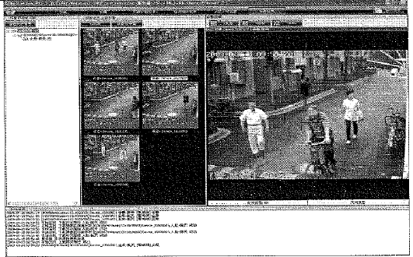

### 3.3.4社区户外媒体信息发布系统

多媒体播放系统采用嵌入式系统进行数据的接收和处理，通过网络可进行远程 终端管理、终端控制、终端节目更新、终端实时信息发布等功能。实现了显示的电 子化、实时化、网络化、智能化，顺应了业务发展的需要。播放终端支持对音视频 节目的直播，包括电视转播、实时视频直播等。

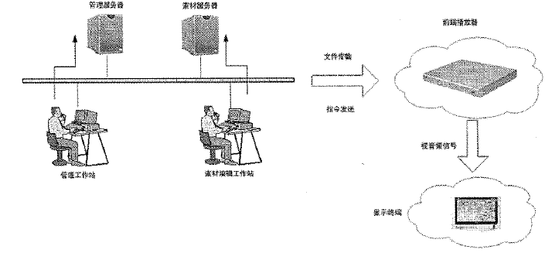

整个应用系统由播放管理服务器、播放器、显示终端构成。

社区多媒体信息发布系统带来那些好处呢？

#### 3.3.4.1提髙社区信息发布效率

随着社区信息化以及楼宇数字化的发展，各个不同级别和职能的政府机关单位 都有越来越多的信息发布需求，以提同社区政策宣传和办事能力。主要集中如下方面：

1) 指示性内容：例如楼层分布与科室设置说明、政府机关的办事指南等等；

2) 公告性内容：例如社区的政策公告、机构变更等等；

3) 培训性内容：例如社E的内部政策学习报告等；

4) 临时性通知：例如物业的通知、政府紧急公告、通知等等；

5) 其他：例如新闻、物业管理信息等等。

通过信息化、数字化、网络化的多媒体信息发布系统，完全可以替代社区机构以往的打印海报、张贴宣传单等落后宣传手段，所有需要发布的信息都可以在第一时间编辑、制作、传输并发布到指定屏幕上显示，大大降低了人力发布的工作量，缩短了发布流程，提升发布效率和正确性；

#### 3.3.4.2提高信息发布水平与服务水平

动态视频比静态公告更能吸引人们的眼球，因此通过色彩丰富的液晶电视发布多媒体信息和各类公告已被越来越多的政府机构认可。广角多媒体信息发布系统不仅可以在一个画面的不同区域中同时播放视频、图片和文字等信息，而且支持最高分辨率1920xl080i/p的高清播放，清晰度是传统电视的10倍，可极大提高政府的信息发布水平和办事服务水平。

### 3.3.5魅力店头展示系统

本系统利用室外全彩大屏幕及广告机等信息发布设备，能够播放展示多种形式的店头镇相关宣传资料。魅力店头展示系统能够更好地展示店头镇的过去和现在，包括关于历史、人文、地理等概况在内的信息，同时展示店头镇关于未来发展的远景规划。通过魅力店头展示系统，能够让观看者更直观地了解店头，领会店头魅力所在，同时也对店头镇的社会经济发展起到促进作用。

美观大方的液晶电视通常被放在社区服务中心、小区重要路口等入口处，就像人的面孔一样，留给受众的第一印象非常重要。魅力店头展示系统与液晶电视配套使用，其强大的功能能够为您创造出一道亮丽的风景线。系统提供了绚丽多样的模板，使您可以轻松自如地编辑出漂亮美观的输出画面，大大提升自身形象及档次；此外公司还专业提供模板制作服务，即根据您的要求制作相关内容的模板，最大限度地满足用户需求。

魅力店头展示系统是一套网络化、数字化的产品，可实现集中统一管理和统一远程维护，即一个中心控制所有播放器/显示屏幕的播出内容，还可以对任何一台播放器进行远程配置、开关机、重启、升级等操作。系统可同时管理上百台甚至上千台机器，这是现有PC系统不可企及的。统一化管理也包括内容统一管理，即根据需要可通过所有播放器播放相同的内容，达到资源共享；也可播放不同的内容，实现个性化管理，这不仅节省了人力成本，也降低了维护成本，更重要的是使企业信息化水平大幅提高，管理更加方便、灵活，也更加现代化。

传统的广告栏：

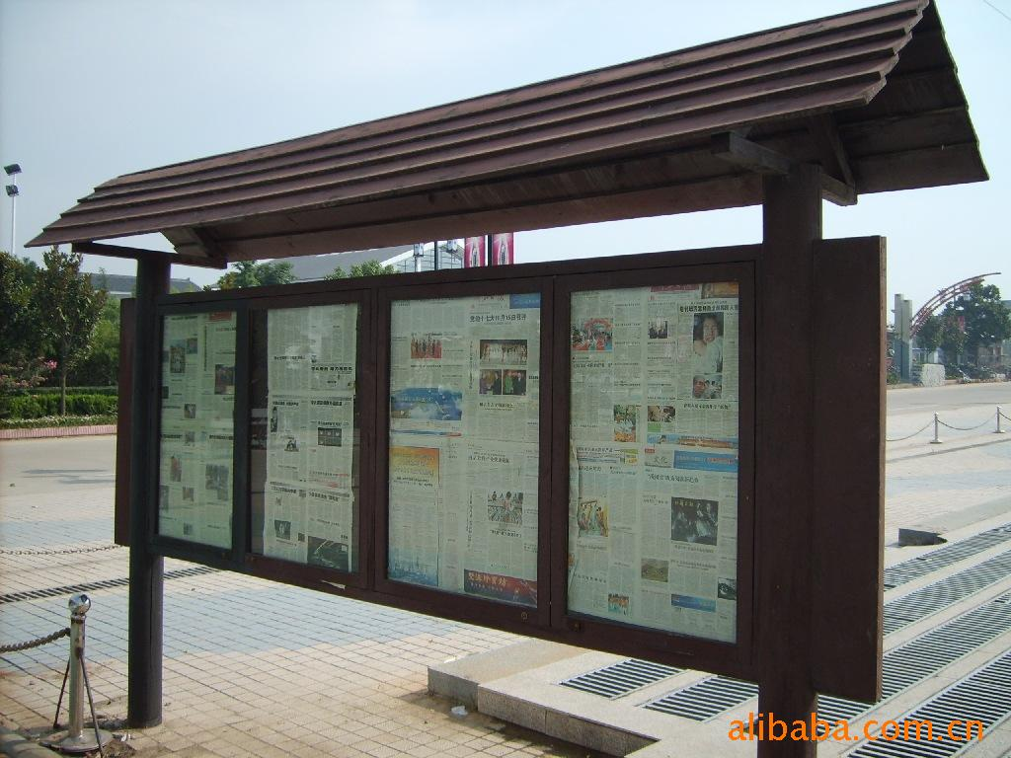

**1)、户外LED媒体发布系统:**

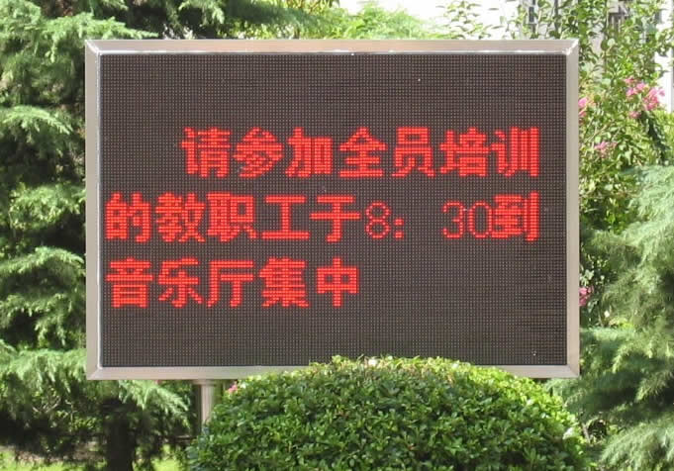

**2)、户外液晶媒体发布系统:**

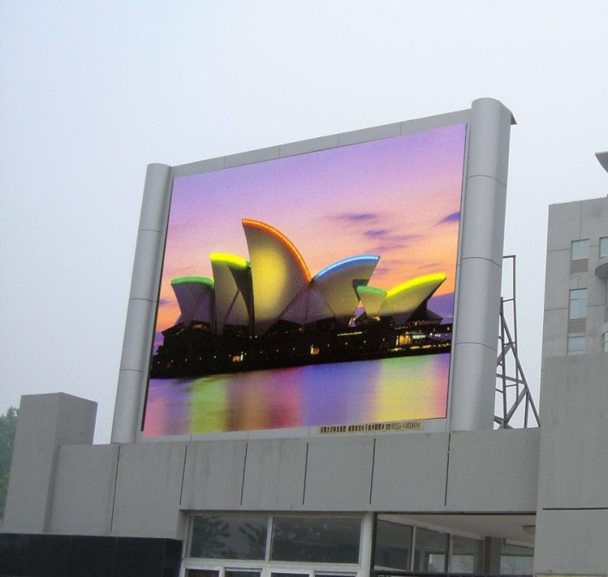

## 3.4镇级治安防控系统建设方案

### 3.4.1可疑人员人脸快速比对系统

可疑人员人脸快速比对系统的人脸数据来自于民生化系统中的平安社区安全系统的人脸检测系统数据库，摄像头部署于社区的出入口。

可疑人员人脸快速比对系统是指在街道路口、铁路车站、长途客运站、各大商场等区域或位置安装人脸检测摄像机，对人脸图像进行采集、检测并建模，与公安系统设定的可疑人员数据库进行人脸特征的比对识别，当相似度超过设定阈值时给出报警信息，用以发现并确认数据库里重点人员的动态人脸识别系统。如下图所示是可疑人脸快速比对系统的框架结构。

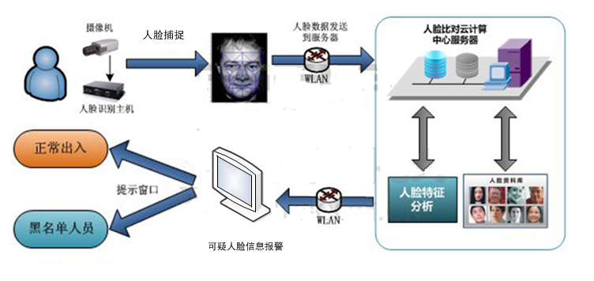

可疑人脸快速比对系统的框架结构

在镇级治安防控体系中可用于：

1、利用该技术我们可以有效提高可疑分子的发现率和实效性，节省大量警力人力

2、人员密集场所如车站、商场，利用该技术快速识别可疑人员，第一时间报警，避免可以人员逃窜和制造突发事件

3、通过在各个街道路口摄像机采集的案发视频，第一时间搜索比对人脸，确定犯罪分子，进行追捕。

系统在拍摄到视频图像后，会把视频中的人脸与人脸数据库进行实时比对，从而实现快速身份识别，实现智能预警。系统对人像提取是以编码排序，如果只是对脸部进行小范围的整容修复，如拉双眼皮、垫鼻梁等，系统在辨认上不会受任何影响。系统采用了基于主成分分析(PCA)的脸识别技术，无需人员主动配合，极大地降低了数据存储空间，加快了比对查询速度，单台计算机完成对每100万人的照片比对时间不超过2秒。凡进入该区域的人，系统可自动获取（抓拍）人面部图像，并能自动分析和识别其身份信息，并将可疑人员信息即刻反馈通知给公安干警。对公安部提交的黑名单库，可以联动识别报警。

所有的人脸数据，均存储在后端的系统服务器，因此，前端内主要是人脸的抓拍和传输，人脸数据的存储、分析、对比结果输出等，均由后台云计算服务器来完成。人脸数据库可以与第三方管理系统进行对接，将出入境数据与其他系统（公安黑名单布控系统等）进行对接后，以实现更多功能，更丰富的应用管理。

### 3.4.2可疑车辆路径动态分析系统

可疑车辆路径动态分析系统的数据源于部署于重要道路卡口的监控摄像头数据。

近年来，机动车数目急剧增长。这为人们出行提供便利的同时，也给社会安全带来诸多不安因素。可疑车辆动态路径分析系统是指在各交通主干道及街道路口安装车牌专用摄像机，对车牌图像进行采集、检测，利用人工神经网络技术进行建模，并进行连续时间序列分析，与公安系统设定的可疑车辆数据库进行比对识别，当相似度超过设定阈值时给出报警信息，并能够根据时间序列分析的结果动态绘制车辆路径信息，并预测行驶路径，为公安人员设卡拦截提供指导。

对于纳入“黑名单”的车辆，例如：被通缉或挂失的车辆、欠交费车辆、未年检车辆、肇事逃逸及违章车辆等，只需将其车牌号码输入到应用系统中，车牌识别设备安装于指定的路口、卡口或由执法人员随时携带按需要放置，系统将识读所有通过车辆的牌照号码并与系统中的“黑名单”比对，一旦发现指定车辆立刻发出报警信息，并且实时绘制车辆的行驶路径，分析预测可疑车辆的逃窜方向。系统可以全天不间断工作、不会疲劳、错误率极低；可以适应高速行驶的车辆；可以在车辆行使过程中完成任务不影响正常交通；整个监视过程中司机也不会觉察、保密性高。应用这种系统将极大地提高执法效率，有效防范不法在逃人员驾驶机动车辆流窜作案或者外逃。

该系统24小时全天候全牌正确识别率达到85%～95%，识别速度是1秒以内。

如下图所示是可疑车辆路径动态分析的示意图，系统根据可疑车辆经过监控地段的时间信息绘制出可疑车辆的动态路径。

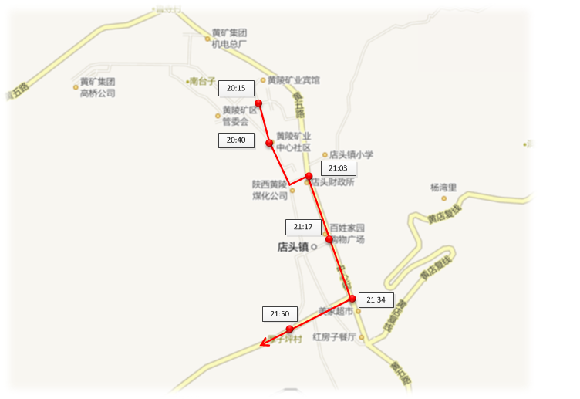

## 3.5治安防控系统基础支撑体系建设方案

### 3.5.1 视频监控点位设计

#### 3.5.1.1部署原则

结合店头镇的具体地理状况，本系统建设覆盖范围初步遵循以下原则：

1. 重要道路卡口监控

中心街、河滨路、北川、南川、张湾、瓷窑沟、运煤专线等。具体监控点选择上述各主干道路段人流车流密集点、桥梁、隧道、十字路口等（如：村口、厂矿企业大门、煤矿岔路口、加油站、加气站等)。

1. 重点区域监控

北一路中段：（政府、法院、农行、建行、信合、新旧市场通道)。

各学校路段：（店头中学、店头小学、七里坡小学，幼儿园）。

1. 人员聚集区域监控

车站、新旧市场主要出入口、南川桥头、百姓家园商场周围等。

1. 易发案背街小巷（通往住宅小区、密集居民区必经的易发案巷道)。

老街巷口、四处坡等。

详见下页（视频监控网络分布图）：

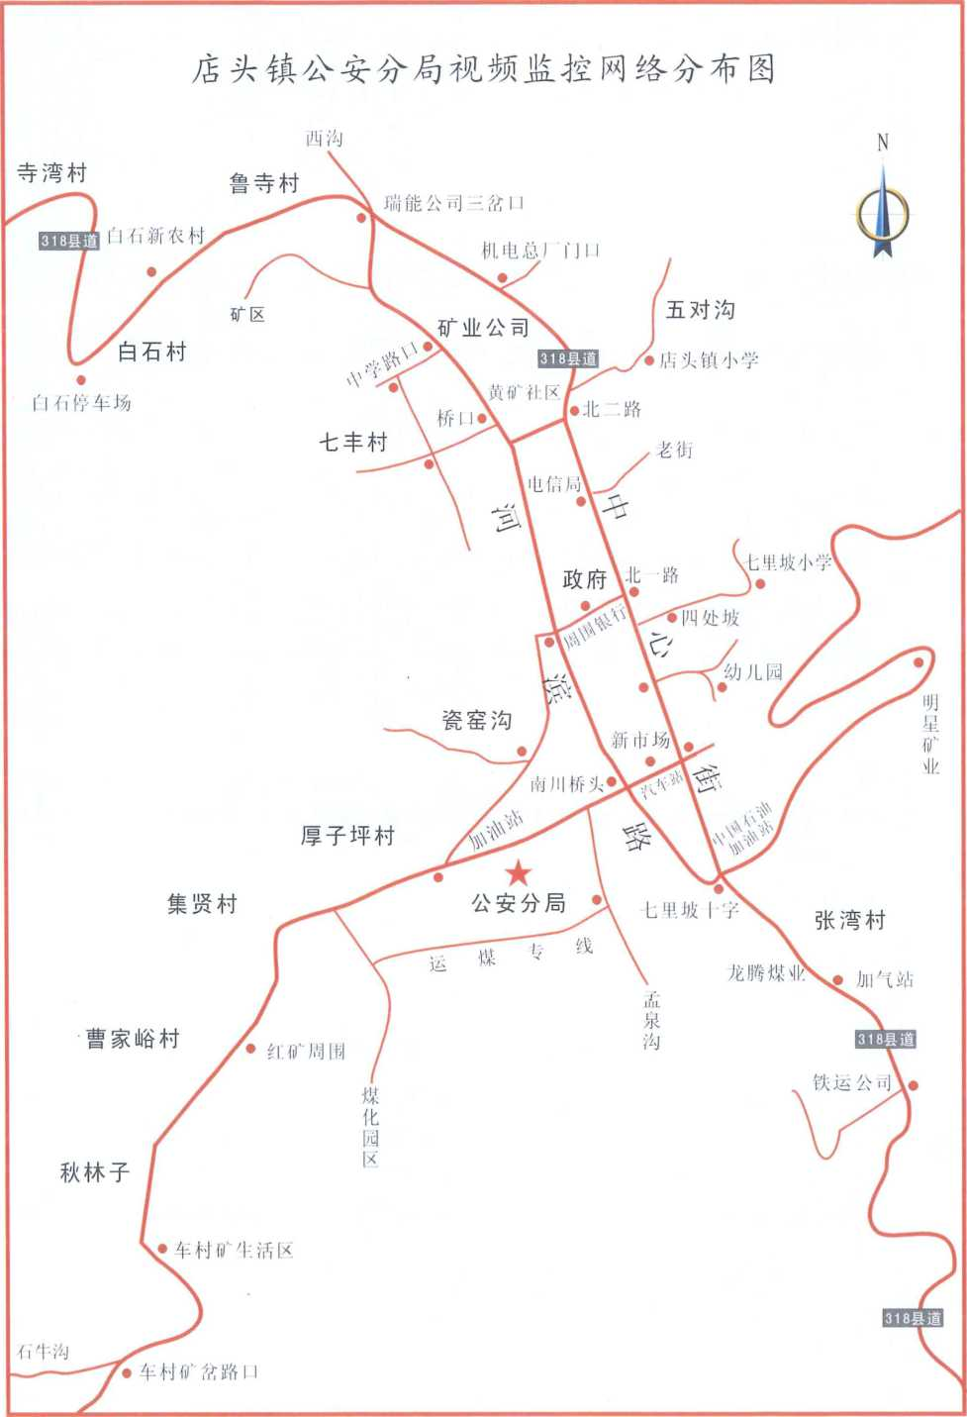

**3.5.1.2前端基础配套设施**

**立杆设计**

根据监控的范围、角度、场景以及现场条件来选择摄像机的安装方法，由于大部分监控的地点都在道路或室外公共场所，摄像机的安装固定以立杆为主。杆底端焊接 固定法兰盘，预留拉线孔，地基应是硬质，同时根据现场安装点的地质的实际情况， 调整相应的尺寸。立杆的安装牢固；制作美观，其顶部应做防水帽，立杆有较髙强度， 抗风、防摄像机抖动、防攀爬、防腐。立杆基础规格按不同的杆体进行分别设计。

1. 监控杆选型

根据监控要求及现场实际环境，选择适当规格的监控杆。

固定摄像机立杆：高度要求4〜6米左右、管壁厚4MM以上，外挑0〜3米，表面 处理采用热镀锌喷塑的方式；

球机立杆：高度要求6米及6米以上，管壁厚6MM以上，根据不同场合，横臂设计长度为2-4米，减少死角范围，表面处理采用热镀锌喷塑的方式，立杆的外型设计应和周界环境相协调，应设计多种式样供业主选择；

机动车道上方摄像机安装高度距离地面不低于6.5米。其它室外摄像机安装高度距离地面不低于3.5米。

立杆的抗风能力36.9m/s (11级)、抗震烈度为8级。在6级风的环境下，图像能满足监控要求。

同一个广场、同一条道路或者同一个区域安装同一类型杆体。特殊情况下按监视的范围及避免摄像机被遮挡的原则选用合适杆体。

1. 立杆图示

立杆采用Q235热镀锌钢管制成，在杆的上部设有摄像机安装横杆，可安装摄像机。

立杆底部用螺栓与基础固定，电源线和光缆从立杆底部进入，基础下面装有接地电极以及由扁钢和角钢组成的接地网，接地电阻≤10Q。立杆基础及立杆参考如下图示：

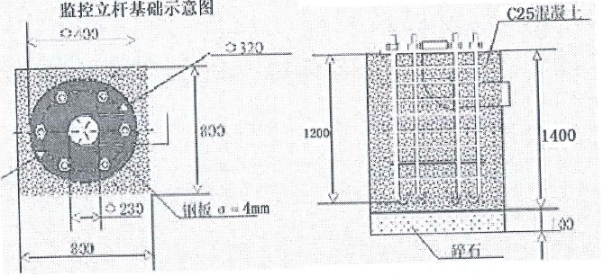

监控立杆基础示意图

立杆的基础浇灌预埋件混凝土应为C25砼，水泥为425号普通硅酸盐水泥，符合GBJ204-1983《钢筋混凝土工程施工及验收规范》的规定。道路摄像机立杆的基础长宽宜为1000x1000mm以上，深度宜大于1500mm。庭院式立杆基础长宽宜为800mm以上，深度宜为1200mm以上。

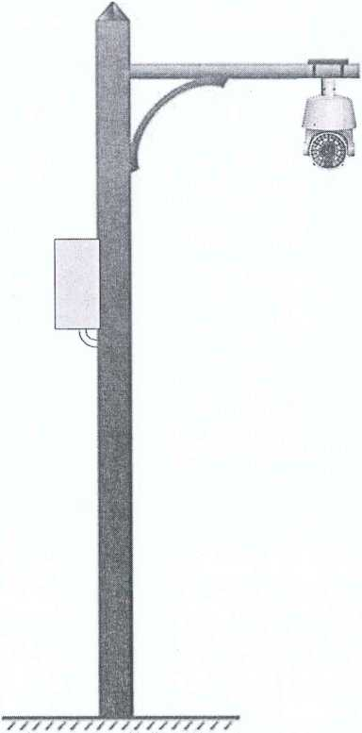

机箱设计

前端机箱要求能放置所有光接入设备、防雷器、电源等辅助设备，内部安装架的设计充分考虑设备的安装位置，机箱中应设计电源保护装置，即过流过压保护装置，同时具有防雨、防尘、防高温、防盗等功能，机箱防护等级为IP65。设计为离地300

mm高度挂杆安装，不便于在立杆上部安装设备箱的，在地面设置设备机柜，其设计 按照相关的规范标准执行，同时具有防尘、防雨、防破坏等功能。

机箱要求：

1. 机箱能放置光接入设备、供电设备及防雷接地装置等辅助设备。
2. 箱体大小保证有充足的空间，方便设备安装和维护。
3. 箱体材料符合下列要求：

箱体采用优质冷乳钢板。

♦箱体背板厚度不小于2mm，其余面板厚度不小于1.2mm。

♦箱体表面喷涂防锈油漆，箱体有明显标识，表明设备箱用途，如“公安店头分 局、公安专用”等字样。

♦箱体进线孔有胶套保护，以防止各种线缆被刮伤。

♦机箱门采用防盗锁具，具有较强的防橇性能。

♦防护等级必须符合GB 4208中IP65的要求。

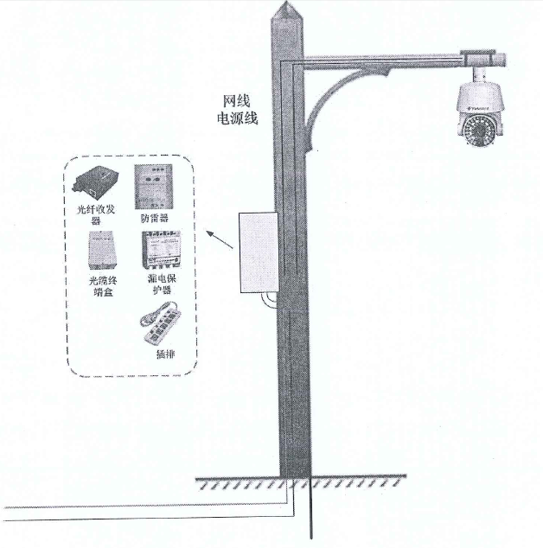

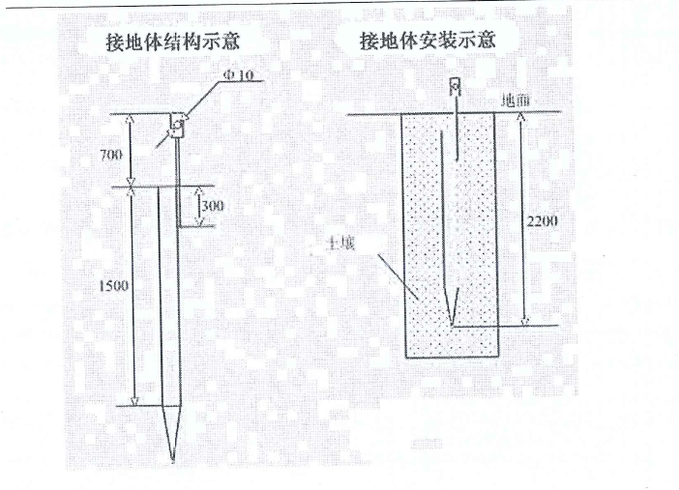

机箱安装示意图

前端防雷设计

1)前端防雷接地

本方案防雷设计严格执行国家的有关标准和规范，立杆防雷接地电阻<100。 接地网布置依据地形进行设计。立杆的基础由钢筋网加混凝土构成，首先用四根 050毫米的钢管或50x50x5mm的角钢作为接地极，同时用镀锌扁钢把四根接地极焊 接形成接地网的一部分，再此接地网与法兰盘进行连接，钢管或角钢需经过热镀锌工 艺处理，以增加抗腐性能和提高其导电性能。如图所示：

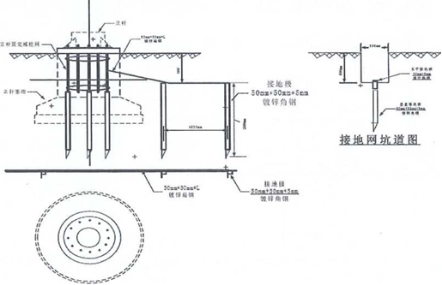

当土壤电阻率太高而不能满足要求时，采用垂直接地极+减阻剂的方法使地网接 地电阻符合要求。

2)前端设备防雷

在设备箱内我们对电源、摄像机网络信号安装相应的防感应雷措施，为避免在现 场产生感应雷高电位闪络放电和雷电波磁场而损坏设备，在安装现场所有的信号线路 做屏蔽等电位接地处理。

前端摄像机的网络信号加装信号避雷器，每个监控点设备箱电源进线做好电源避雷。

前端摄像机电源使用AC24V或DC12V，由变压器供电，单相电源避雷器串联或 并联在变压器前端。

考虑到摄像头大部分是室外裸露安装，容易受到直击雷的影响。本项目选用C级电源浪涌保护器，除了能够防止间接雷8/20us的能力，还具备防止直击雷10/350us的能力。

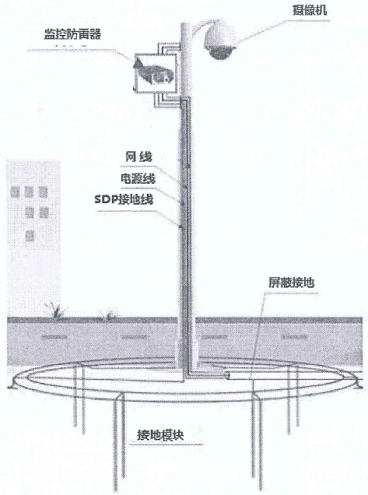

前端设备防雷示意图

防雷模块技术：

电源SPD端口：

标称工作电压48V;

最大持续运行电压60V;

电压保护水平：线-线150V (8/20uS），线-地600V; 标称放电电流In (8/20uS)：3KA；

最大放电电流lmax (8/20uS)： 5KA；

RJ45 SPD 端口：

标称工作电压5V;

最大持续运行电压6.8V;

电压保护水平：线-线30V (8/20uS，2.5KA),线-地300V;

标称放电电流In (8/20uS)：2.5KA7线；

最大放电电流lmax (8/20uS)： 5KA；

最大传输频率：100/1000Mbps;

插入损耗：<0.5dB;

外壳防护等级：IP20。

前端设备供电设计

视频监控系统前端设备通常采用两种供电方式，一种是集中供电，另一种是就近取电。本方案采取就近取电的方式为前端设备来进行供电。

各摄像机终端在就近的供电网络取一路220V市电，市电经加装自动重合闸开关(含SPD)，引到设备箱使用，保证了引入部分电源线路的漏电及防雷防护。球机供 电电压要求为24V/AC，功率约为30VA，枪机供电电压要求为12V/DC,功率约为 10VA。

**3.5.1.3前端补光**

视频监控系统在严密治安防控和有效打击犯罪方面发挥了显著成效，由于有部分视频监控点因未妥善解决监控区域照明问题，致使监控图像模糊、监控目标难以辨别，严重影响了社会治安动态视频监控系统的应用成效。

部分监控点在夜间光源较弱的环境下，无法保证其图象质量。为了改变目前这个现状，对这区域的监控点进行补光处理，使监控设备和图像在夜间也能正常的工作，达到理想及满意的效果。

监控点所处环境及周边其他光源的影响不同，导致夜间监控摄像机对监控图象质量的表现影响也有较大的差异，必须结合监控点所处位置和环境对不同的监控点进行实地勘测，按要求选择最佳的位置来进行补光处理，从而来达到最佳的图象质量。

重点区域的辅助光源选择连续照明灯，具体光源类型参照《城市道路照明设计标准》（CJJ45-2006)。

一般区域采用外置红外光源进行补光，红外补光设备在安装前，应开展实地勘验测试，补光后的照度条件下，图像质量应能满足相关标准要求。

### 3.5.2高清道路卡口前端设计

#### 3.5.2.1前端子系统组成

高清智能卡口前端子系统主要由以下功能单元组成：

车辆检测及测速单元：含地感线圈和车辆检测器；

抓拍及识别处理单元：含高清抓拍摄像机和智能补光灯；

视频监控单元：含高清全景摄像机、恒定照明设备和光控开关; 备份存储单元：含前端存储设备；

网络传输单元：含路口工业交换机和光纤收发器；

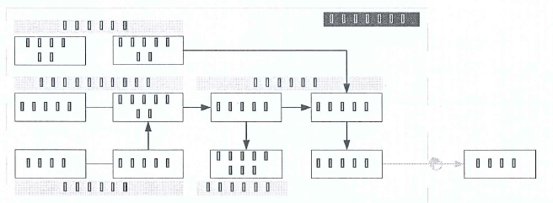

高清智能卡口前端子系统组成结构图

#### 3.5.2.2车辆检测及测速单元

系统采用“线圈检测+视频检测”的双检测模式，应用当今被广泛使用的、精度最高的地感线圈检测方式作为系统的常规车辆检测手段。车辆检测器与高清抓拍摄像机之间采用RS-485方式通信，车辆检测器通过485信号触发摄像机进行过车抓拍，同时将车辆速度信息传递给髙清抓拍摄像机。考虑到外场环境、路面状况以及突发事故等因素可能造成的线圈破损，为了在地感线圈突发受损后有相应弥补措施，采用视频检测手段作为线圈检测手段的备份。系统实时监测地感线圈的工作状态，当地感线圈不能正常工作时，自动切换至视频检测模式进行触发抓拍。视频检测功能集成于高清抓拍摄像机内，无需额外增加摄像机和视频检测设备。

系统采用双线圈的方法进行车辆速度检测，分别记录车辆经过两个线圈的时间点并计算差值，然后根据线圈之间的距离，计算出车辆行驶速度，在过车触发的同时将对应的速度信息传输至高清抓拍摄像机。

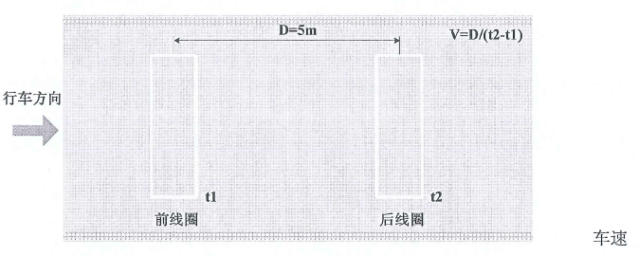

检测原理示意图

#### 3.5.2.3抓拍及识别处理单元

抓拍及识别处理单元由高清抓拍摄像机加补光设备组成。为所需拍摄的每条车道部署1只200万像素（分辨率：1600X1200)高清抓拍摄像机和1只补光灯，应用补光灯联动信号输出控制技术，在过车抓拍时获得良好的照明条件，实现7X24小时不间断抓拍功能。高清抓拍摄像机采用高密度集成技术，ISP成像控制、补光灯联动信号输出、车牌号码识别、车身颜色识别、车辆通过视频辅助触发等关键技术集成在高清抓拍摄像机中提高了系统稳定性，保障前端系统的稳定运行。高清抓拍摄像机能同时输出高清照片和车牌识别数据，具备强光抑制功能，减弱白天强光对东西方向安装的高清抓拍摄像机和夜间机动车大灯对高清抓拍摄像机拍照的影响，从所拍照片上能清晰呈现机动车正面全貌、车牌及司乘人员面部特征。

车牌识别率能否保证取决于车牌在照片中所占像素的多少，本方案采用的号牌识别算法能够在车牌横向像素点不小于120时保证号牌识别的准确率。

视场覆盖宽度=0.44m(车牌宽度)x 1600(照片横向像素点)÷120(车牌横向像素点)

根据上述计算公式，可得出单台200万像素（分辨率：1600X1200)的高清抓拍摄像机可覆盖的视场宽度约为5.8米，在保证实现对单车道（国标宽度3.75米）完全覆盖的基础上，还具备捕获跨线行驶车辆的功能。视场覆盖范围如下图所示：

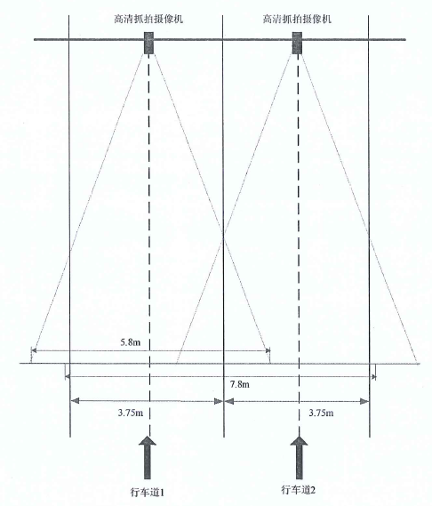

高清摄像机视场覆盖图

#### 3.5.2.4视频监控单元

视频监控单元由高清全景摄像机加上补光设备组成（含光控开关、补光灯等)。采用200万像素（1600X1200)的高清网络枪机作为全景摄像机来拍摄卡口前端现场1个方向的所有车道，全景摄像机具有日夜模式自动转换等功能，以实现24小时全天候不间断的高质量图像视频信息采集。高清全景摄像机的数据输出接口为RJ45(100M电口），通过网线接入路口工业交换机。

#### 3.5.2.5备份存储单元

前端存储设备采用嵌入式低功耗无风扇设计，能够在室外恶劣环境下正常工作。可提供卡口数据的异地冗余备份，在与中心应用服务器网络联接不畅的情况下，前端存储设备可以暂存车辆通行数据，待链路恢复后自动上传补录到中心集中存储设备中。这样保证了所有车辆通行信息不会因为网络异常而丢失。根据具体项目需求为前端存储设备配置相应容量的工业硬盘，卡口前端子系统具备数据、照片连续存储不小于120万条记录的数据空间。

硬盘容量=1,200,000(张）×300 ( KB/张)÷1024÷1024=343GB

#### 3.5.2.6网络传输单元

网络传输单元主要由路口工业交换机、光纤收发器以及光纤等资源组成，实现卡口前端子系统与中心管理平台子系统之间的互联互通。详细设计见“3.2传输网络设计”。

#### 3.5.2.7前端系统功能

车辆捕获功能

系统支持通过线圈检测和视频检测两种手段实现车辆捕获功能。当使用线圈检测时，系统能对所有经过车辆进行捕获，除了能够捕获在车道上正常行驶的车辆外，还具备捕获跨线行驶车辆的功能，并且具有自动选择有效图片（有汽车牌照)、删除垃圾图片的功能。在正常车速(5km/h〜180km/h)范围内的监控区域规范行驶的车辆图像捕获准确率达99%以上，特殊车速（180km/h〜200km/h)的车辆图像捕获准确率达97%以上。当使用视频检测时（白天、正常天气条件下)，车辆捕获准确率达到92%。车辆测速功能

系统在进行抓拍的同时测定车辆的行驶速度。当机动车速度小于100km/h时，道路实测误差应不超过-6km/h-0km/h;当机动车速度大于或等于100km/h时，道路实测误差应不超过-6%-0%。系统具备分车型分别设置标志限速和执法限速值的功能。

高清照片抓拍功能

在车辆通过时，高清抓拍摄像机能准确拍摄包含车辆正面全貌、车牌的照片，并在照片上叠加车辆通行信息（如时间、地点、车速、方向等）。高清照片图像分辨率 达到1600×1200,图像格式为JPEG/24bit。

采用补光灯和摄像机成像控制模块之间的反馈控制技术，满足夜间拍摄要求。采用强光抑制技术，防止强逆光、强顺光环境下对拍摄造成的影响。

全天候高清成像

系统综合了车辆前挡风玻璃对光线的反射特性、贴膜情况、环境光线照射情况，采用了特殊的镜头、专门的成像控制策略和补光方式，同时安排了合理的设备布设方式，使得系统全天候对各类车型都能有效解决前挡风玻璃反光和强光直射等问题，确保车身、车牌都清晰可辨。

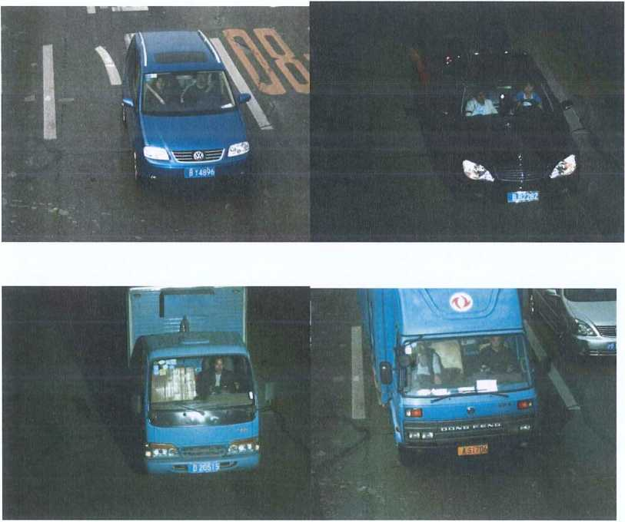

现场拍摄效果图

**车辆牌照识别功能**

系统可自动对车辆牌照进行识别，包括车牌号码、车牌颜色的识别。

* 1. 车牌号码自动识别

在实时记录通行车辆图像的同时，还具备对民用车牌、警用车牌、军用车牌、武警车牌的车牌计算机自动识别能力，包括2002式号牌。所能识别的字符包括:

警车牌的车牌计算机自动识别能力，包括2002式号牌。所能识别的字符包括:

|  |  |
| --- | --- |
| 阿拉伯数字 | “0〜9”十个 |
| 英文字母 | “A〜Z”二十六个 |
| 省市区汉字简称 | 京、津、晋、冀、蒙、辽、吉、黑、沪、苏、浙、皖、闽、赣、鲁、豫、鄂、湘、粤、桂、琼、川、贵、云、藏、陕、甘、青、宁、新、渝、港、澳、台； |
| 04式军用车牌汉字 | 军、空、海、北、沈、兰、济、南、广、成 |
| 号牌分类用汉字 | 警、学、使、领、试、境 |
| 07式武警车牌字符 | WJ样式的字母数字 |

在环境无雾、车牌挂放规范、无污损且不含五小车辆情况下，系统全天候号牌识别准确率不小于95%。

1. 车牌颜色自动识别

系统能识别黑、白、蓝、黄、绿五种车牌颜色。

1. 系统识别的车牌类型部分示例：

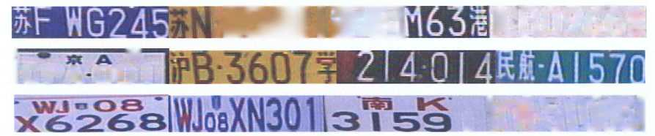

1. 前端识别技术

车辆牌照自动识别算法（车牌识别、车牌颜色识别）集成在高清抓拍摄像机中，识别结果由高清抓拍摄像机直接输出。

**车身颜色识别功能**

系统可自动对车身深浅和颜色进行识别，可供用户根据车身颜色来查询通行车辆，为公安交通管理和刑侦案件侦破提供了科技新手段。

系统可自动区分出车辆为深色车辆还是浅色车辆；并识别出9种常见车身颜色，9种颜色包括：白，灰(银)，黄、粉、红、绿、蓝、棕、黑。

采用LED补光，满足白天深浅分类准确率大于80%、9种常见车身颜色识别准确率大于70%。

自动对车身颜色的深浅和9种常见车身颜色进行识别的原理简介如下：

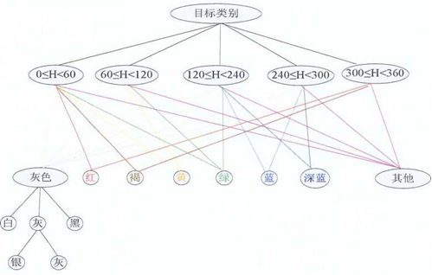

颜色识别树状结构

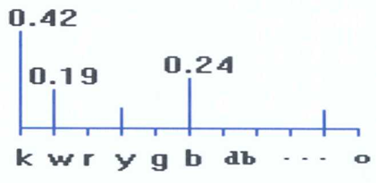

颜色归类直方图示例

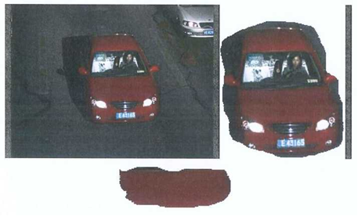

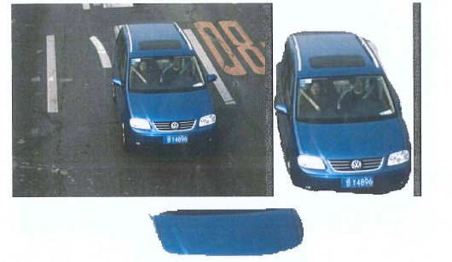

车身颜色识别图例

**车型判别功能**

系统采用车牌颜色和视频检测技术结合的方法对车辆类型进行判别。蓝色车牌表 示小型车辆，黄色车牌表示大型车辆。当无法根据车牌颜色判别车型或者无法判断车牌颜色时，利用图像分析技术来辅助区分车辆的类型。

**全景数字录像功能**

系统采用高分辨率网络数字摄像机提供不低于1920xl080@25fps的高清晰全景录像，用于监控全方向车辆状况。

**前端数据存储功能**

系统提采用大容量工业级硬盘存储（前置智能终端服务器）前端缓存模式，可根据应用环境灵活配置。

**数据自动上传与补录功能**

系统实时监测记录网络传输子系统的工作状况，正常状态下各前端子系统通过TCP/IP网络协议将车辆通行数据信息自动上传至中心平台的应用服务器。当网络出现异常时系统自动启用前端数据缓存功能，将车辆通行数据缓存在前端的存储介质中，并在网络传输恢复后自动补全中心平台的数据信息。

前端设备管理维护功能

卡口前端子系统预留了时间校正接口、参数设置接口、运行情况的诊断接口和恢复接口，可通过管理中心对前端设备进行设置、调试及维护。管理员可通过网管界面实时查看前端设备的运行状态。

**远程自动更新功能**

系统支持对前端高清抓拍摄像机等设备的远程程序更新和操控，并具有批量更新和自动更新功能。

# 第4 章项目设计方案

## 4.1 硬件支撑体系建设

### 4.1.1机房建设

黄陵县店头镇“民生社区”信息化设计方案指挥中心由机房、工作区、指挥 区、休息区四大部分构成。机房是平台运行的基础物理环境，在社会管理综合服务中心信息化建设中占有重要地位。按照社会管理综合服务中心的建设目标和功能，中心机房建成后，分为服务器区、网络设备区、电源空调区、消防设备区等功能 间。机房建设将遵循电子信息系统机房设计规范（GB50174-2008)标准，配备完善的配电系统、UPS电源系统、空调新风系统、防雷及消防系统等。

#### 4.1.1.1系统建设原则

机房建设时，完全遵照“规范、实用、先进、安全可靠、开放兼容”的总原则，具体坚持以下原则：

1、实用合理性：机房的建设应“面向应用，注重实效”，资金安排应合理，避免浪费，机房规划上要有合理的余量及可扩充的灵活性，便于未来扩容。

2、可靠性和稳定性：在材料选择和设备选型方面，结合机房特点和使用设备情况，充分考虑到使用长久性，稳定性。

3、先进性和可扩展性：应采用当前先进的材料和设备，配合现代化的管理系统，更能体现出一个先进的现代化的数据处理中心所具备的特点，避免采用即将淘汰的技术，保证系统的可扩展性。

4、安全性：充分考虑机房防水、防火、防静电、防雷、等电位、安全防盗等环境安全因素，特别是电路设计以及电源系统的安全性，保证机房的实体环境安全。

5、环保性：响应全球可持续性发展的要求，考虑到环境以及职业健康的重要性，选用对环境安全、可回收的材料，并在设计上考虑节约能源、防尘、防噪音的方案。

在计算机环境工程的规划设计中整合空间设计、建筑装潢，因此机房的规划、设计与施工是举足轻重的事情。如综合考虑成本和稳定性，则更需要有经验的专业人员来设计与施工，以免可省的未省，而重要的设施却又因陋就简，以致造成重大损失；通过专业公司，对整个作业流程、设备需求以及环境要求作通盘考虑，以达到最佳方案。

#### 4.1.1.2装修工程

1、设计方案选材要求，应满足以下几种情况：

(1) 主材选用防静电和不起尘的材料，地板下及吊顶内空间均作防尘处理， 使用玻璃隔断将工作区与机房设备区有效地分隔；

(2) 装饰材料应具备防火阻燃性，材料尽可能选用非易燃性或难燃性材料， 隐蔽部分均采用金属非易燃性材料处理；

(3) 针对场地的实际承载量和设备实际重量（特别是UPS电池柜），设计槽 钢规格及承载方案，目的将重量均匀分散到主梁和承重隔墙上。

(4) 总体说来，色彩应淡雅，装饰面层应该不反光，无眩光，不变形，灯光 照度充足，以降低封闭机房内长期工作人员的疲劳感。

2、设计方案完全遵循国家相关的设计规范、标准、规定、规程。

3、装饰材料选型

(1) 吊顶

计算机机房吊顶板表面应平整，不得起尘、变色和腐蚀；机房采用美伦金属微孔暗龙骨方形吊顶板，规格：600 X 600 X 0.8mm，灯具釆用600 X 1200 mm嵌入式格栅灯盘。吊顶板上部做防尘处理，材料燃烧性能为防火A级。金属连接件、铆固件除锈后，应涂两遍防锈漆。吊顶内空调作为静压箱时，其内表面应按设计要求做防尘处理，不得起皮和龟裂。

(2) 地板

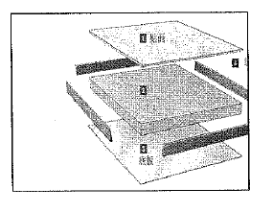计算机房用活动地板应符合国标GB6650-86《计算机房用活动地板技术条件》。活动地板的理想高度在18-24英寸（46-61 cm)之间。活动地板 空间作为静压箱时，四壁及地面均就作防尘处理，不得起皮和龟裂。铺设完成后，做好防静电接地。机房采用无边进口贴面钢制高架通路地板，规格：600 X 600 X 35mm，机房铺设高度500mm。

(3) 墙、柱面

无框玻璃隔断，应采用槽钢、全钢结构框架。墙面玻璃厚度不小于10mm，门 玻璃厚度不小于12mm。全钢防火大玻璃隔断，钢管架刷防火漆，玻璃厚度不小于12mm,无气泡。机房墙面采用铝塑板，玻璃隔断采用不锈钢包边，12mm钢化玻璃隔断，基层采用金属方钢和角钢做龙骨，以满足机房防火要求。

(4) 门窗

铝合金门框、窗框、隔断墙的规格型号应符合设计要求，安装应牢固、平整，其间隙用非腐蚀性材料密封。进户门安装钢制防盗单开门。

#### 4.1.1.3配电系统

数据中心供配电系统应为380V/200V、50HZ，计算机供电质量达到A级。机房供配电方式为双路供电系统加UPS电源及柴油发电机设备，并对空调系统和其他用电设备单独供电，以避免空调系统启停对重要用电设备的干扰。

1、配电系统完全遵循技术规范要求

总配电室接线点以及配电柜前端，机房配电柜至电源点位全部重新敷设电线。配电系统应遵循“独立控制、就地切换”的原则，本工程设计总配电柜，供含UPS设备供电、空调、市电插座、照明用电等。服务器及重要网络设备等重要设备采用UPS配电柜单独回路供电。动力设备采用独立回路配电。

2、机房供电电功率

根据计算中心机房的供电总功率为120KW。UPS效率均在90%以上，UPS总功率设计为150 KW,延时1小时。柴油发电机的功率为120 KW。

3、机房电源分类

一类电源为UPS供电电源，由电源柜引至墙面配电箱，分路送到活动地板下插座，再经插座分接计算机电源处，电缆用阻燃电缆，穿金属线槽钢管敷设。

二类电源为市电供电电源，由电源柜分别引至空调、照明配电箱和插座配电箱，再分路送至灯具及墙面插座。电缆用阻燃电缆，照明支路用塑铜线，穿金属线槽及钢管敷设。

三类电源为柴油发电机组，正常情况下，柴油发电机组应始终处于准备发动状态，当市电终断时，机组立即启动，并具备带100%负荷的能力。市电恢复时，机组自动退出运行并延时停机，恢复市电供电。机组与电力系统间应有防止并列运行的连锁装置。

1. 机房配电柜

配电箱、柜应有短路、过流保护，其紧急断电按钮与火灾报警联锁。符合国家 二级防雷指标。进线主断路器、小型断路器安装防雷模块。

1. 机房插座

机房内用电插座分为两大类，即UPS插座和市电插座。

1. 机房电缆（电线）

电缆（电线）在铺设时应该平直，电缆（电线）要与地面、墙壁、天花板保持 一定的间隙。机房内所有电缆、塑铜线均敷设在钢制线槽内。电线管、金属线槽均可靠接地。

1. 机房照明

照明灯具采用嵌入式安装。光线明亮且柔和，照度均匀，无反光眩光，照度大于300 Lx，应急照度不低于40Lx。工作区照明均匀度应多0.7。

#### 4.1.1.4接地防雷系统

依据国标GB50169-92电气安装，接地施工及验收规范。机房设备电源直流地与机房抗静电接地及保护地严格分开以免相互干扰，采用T50x0.35铜网，所有接点采用锡焊或铜焊使其接触良好，以保证各计算机设备的稳定运行并要求其接地电阻1Ω。机房抗静电接地与保护地采用软扁平编织铜线直接敷设到每个房间让地板就近接地，能使地板产生的静电电荷迅速入地。新建室外接地系统，保证接地阻值小于10。机房内做环形接地铜排，整体等电位接地处理。接地引下线采用BVRC1 X 50mm2多股接地电缆进行连接。本次设计釆用综合接地，接地阻值为单独接地内最小值。

机房防雷按国家建筑物防雷设计规范，本设计对机房电气电子设备的外壳、金属件等实行等电位连接，并在低压配电电源电缆进线输入端加装电源防雷器。

防雷接地电阻要求小于10Ω。

#### 4.1.1.5消防工程

机房的火灾报警系统应独立设置报警控制器，在各防护区内的吊顶下设置感 烟、感温探测器，在防护区房间内设置声光报警器。当任意防护区内任意一只感 烟、感温探测器同时报警时，火灾自动报警控制器发出信号启动声光报警器，通知 人员安去撤离，七氟丙烷自动灭火系统迅速启动气瓶释放气体灭火。

要求同时具有气动启动、电气手动启动及应急机械手动启动三种方式。防护区 内应设火灾报警器，光报警器。报警时间不宜小于灭火过程所需的时间，并能手动切除报警信号。防护区入口处设灭火系统防护标志和啧放指示灯。火灾自动报警系统设计首先必须符合《火灾自动报警系统设计规范》GB50116-98的要求，同时也要适应智能控制的特点。

机房作为电气设备的集中场所，采用有管网的灭火系统，采用七氟丙烷灭火剂。它具有对计算机设备无损害、安全无毒、灭火效率高、清洁无污染等优点，是目前最为先进的气体灭火系统。根据有关消防标准及规范要求，结合本系统特点，本气体自动灭火方案采用全淹没灭火方式。系统采用集中控制管网方式对保护区进行灭火保护，本系统用氮气增压至6Mpa。

#### 4.1.1.6空调及新风系统

根据GB2887-82机房技术要求，按A级设计，温度T=23°C±2°C，相对湿度=55%±5%，夏季取上限，冬季取下限。气流组织釆用下送风、上回风，即抗静电活

动地板静压箱送风，吊顶天花微孔板回风。新风量设计取总风量的10%，中低度过滤，新风与回风混合后，进入空调设备处理，提高控制精度，节省投资，方便管理。新风在机房系统建设中是必不可少一部分，是为机房工作人员创造舒适工作环境必须建设的项目，在密闭条件下，新风显得尤为重要。

机房总面积为100平方米左右，设置机房空调2台。

#### 4.1.1.7门禁及监控系统

机房门禁管理系统采用现在流行的感应式卡片。不同的卡片持有者应有不同的权限。每次有效的进入都应存档或统计。有完善的密码系统，即对系统的更改，不同的操作者应有不同的权限。电锁采用安全可靠的产品。门禁系统采用计算机控制系统。全套系统有备用电源。

机房中有大量的服务器及机柜、机架。由于这些机柜及机架一般比较高，在电视监控布点时主要考虑各个出入口，每一排机柜之间安装摄像机。图像信号应保持24小时录像，录像方式可采用硬盘录像。闭路电视控制系统最好有视频动态报警功能。

全部基于网络，只需要借助网络中的任一台普通的PC机可以管理网络，本系统可以灵活的扩展，只要系统支持，您可以任意添加门禁控制器和网络摄像机。

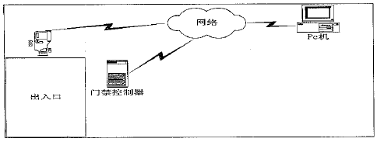

使用一套软件，即可实现所有的门禁和图像抓拍功能。用户可以实时比对资料 图片和抓拍图片，也可以查看用户的资料。所有的图片都以高压缩的JPEG文件形 式存储，10G硬盘可以存储超过220万张图片。每天刷卡1000次，则10G硬盘可 以保存超过6年的抓拍图片。

#### 4.1.1.8总控系统

机房设计要求能够通过TCP/IP网络、RS232/RS485等媒介实现对中心机房、分散于不同地域的机房等场地内的动力环境设备进行有效的集中监控，监控对象范围为动力设备、专用精密空调、室内空气质量检测、低压配电柜、新风机、环境系统（温湿度检测、地面漏水检测报警、照明）、UPS等。

**1．机房供配电系统**

1. 实时监测市电电源的状态；
2. UPS的状态。

**2．环境系统**

1. 空调监控；
2. 漏水监控；
3. 温湿度监控；
4. 消防报警系统；
5. ESDS烟雾检测预警系统；
6. 机柜检测预警系统；
7. 新风机：新风机的运行状态及远程开关控制。

系统对所监控设备具有完善的检测功能，监测设备的重要运行数据和参数据 等，对监测数据进行有效分析和存储；检查设备的运行状态，当检测到设备的故障时，对记录设备故障情况；结合机房的管理措施，对发生的各种故障情况给出处理信息，报警提示，支持多种快速有效的报警方式：实时用多媒体语音、屏幕报警、电话报警、短信报警、邮件报警、声光报警等，帮助机房管理和维护人员及时的了解设备的情况。并提供报警记录存储，查询，打印功能，方便事后进行故障分析和诊断，及责任人员分析。多样化的控制功能，提供报警联动控制，可以让发生故障设备自动停止运行；定时控制功能，可以辅助用户根据时间段对调整设备的运行状态。

### 4.1.2网络基础架构

#### 4.1.2.1云平台的网络基础架构图

黄陵县店头镇新一代基于云平台的“社会创新管理系统”整体规划方案建成后，通过建立基于云平台的网络基础架构，作为基于云平台的“社会创新管理系统”的基础。

作为社会创新管理系统的两大子系统，民生化系统和视频监控系统构建在云平台基础之上，充分利用云平台的动态资源调配、动态迁移和可扩展性等优点，大幅减少了硬件投资成本，提高了系统的稳定性和可扩展性。

民生化系统通过建立“县、镇/街道、村/社区”三级联动平台，实现信息共享、互动交流、协同办公，形成最便捷、最准确、最丰富的数据中心，可使黄陵县店头镇社会管理的人口、事件、地理信息、组织架构及社会管理情况等要素实现全面整合、关联和提升，并在此基础上实现电子监察和社会风险评估，初步实现各社会管理相关职能部门的数据整合和关联，实现社会管理与民生服务的信息化和创新。

治安防控系统通过建立镇级视频监控网络，保障对镇级的治安及时有效地进行监控。通过视频监控网络的视频流媒体数据得到识别出人脸的图片，对可疑人员人脸的快速比对，实现对可疑人员的身份快速定位；通过得到的过路车辆的车辆信息，对可疑车辆进行动态路径分析，规划出可疑车辆的动态路径，为快速追踪可疑车辆提供了很好的依据。

云平台的网络架构图如下图所示：

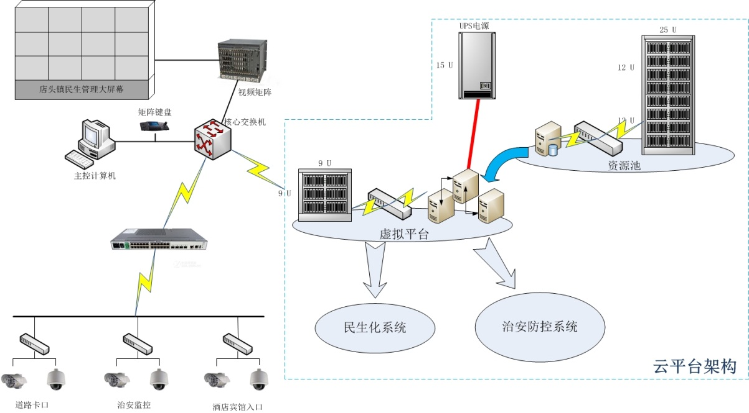

黄陵县店头镇云平台架构图

#### 4.1.2.2硬件配套核心产品选型

要实现一个功能完善的应用环境，网络及其硬件设备的组建是关键，在选购网络及设备产品时，要考虑每项设备的功能、容量、可靠性、可扩展性，还需要考虑整体网络与应用系统的兼容性、可管理性和安全性等多方面因素，而同一设备供应商提供的产品能更好地满足这些要求。因此，选定一家合适的网络硬件供应商是网络系统建设的一个至关重要的问题。

选择设备供应商应重点遵循以下原则：

1、供应商的技术实力：它决定着网络产品的技术性能；

2、供应商产品系列的完整性：厂商的相关产品应尽可能丰富全面，以最大限度满足用户需求；

3、供应商产品与国际国内标准的兼容性和与相关网络系统的互操作性：硬件设备是为软件应用服务的，它们之间的接口应当符合国际标准，才能实现良好的互操作性；

4、供应商的信誉和服务能力：供应商的技术支持是对设备运行阶段的维护和管理的强有力的保证。

针对平台硬件选型要求具体内容如下所述。

##### 4.1.2.2.1服务器选型

服务器是社会管理与民生服务平台的核心部件，是平台平稳有效运行的基础， 平台所有的软件模块功能作用的有效发挥均有赖于服务器的质量和运行效率。 服务器主机设备应该满足以下特性：

1、支持windows/UNIX/Linux操作系统，并支持中文内码，符合国家关于中文字符集定乂的有关标准；

2、高安全性：具有多种安全防护手段防止各种非法的入侵和破坏；

3、高性价比：主机系统应具有很好的性价比，保证以较低的系统建设成本实 现整体系统的髙性能；

4、高可扩展性：当业务量增加或增加新业务时，主机能以增加节点、处理 器、内存等方式提供更高的性能来满足新的要求^>主机系统设备应具有适当的扩充 能力，包括CPU的扩充、内存容量的扩充及I/O能力的扩充等；并可支持CPU的板 卡升级和集群内节点数的平滑扩充；

5、服务器应支持当前较为流行的数据库系统，中间件系统以及其它应用软

件；

6、易于管理与使用：主机平台应提供简单灵活的操作管理界面，保证系统的 易使用性。同时系统应具有优化运行功能，以提高系统的运行和处理效率；

7、技术支持和响应：主机设备应首选国产设备，对所提供的主机型号有足够 的备件支持。主机平台还应保证能够得到足够的技术支持，保证系统的顺利实施以 及确保在主机系统发生故障时24小时内对故障进行响应；

1. 主机应支持100Mb/1000Mb等局域网接口；

9、支持I/O设备、存储设备的热插拔。

##### 4.1.2.2.2交换机选型

网络交换设备主要负责社会管理与民生服务信息平台使用过程中各级工作人 员、各个部门之间的数字信息交换，为平台提供通畅的通信链路。

核心网络交换设备应满足下述要求：

1、网络系统采用开放、标准的网络协议，在各种不同的通信资源子网上构筑 统一的TCP/IP平台，主干网络采用千兆网络；

2、核心交换机提供三层交换能力，同时提供等路径路由，实现负载均衡；

3、核心局域网应划分VLAN，由核心交换机实现网段间路由；

4、支持SNMP (Simple Network Management Protocol,简单网络管理协议） 和SNMPv2协议。

##### 4.1.2.2.3防火墙选型

由于社会管理与民生服务平台的是使用是基于互联网的，所以安全因素至关重要，防火墙的配置显得十分重要。

防火墙设备，应满足下列要求：

1、支持动态和静态的内部网与外部网之间的地址转换、映射；

2、支持VPN功能并开启--定数量的授权。

3、能有效地实现内部网到外部网的单向访问控制，可以禁止外部网对内部网的访问；

4、能侦测、过滤或跟踪非法访问企图，能自动实时告警，并生成相应日志记录；

5、能对常用的服务（例如WWW、e-mail, FTP、Telnet、Rlogin等)的访问权限进行有效控制和管理；能对经过防火墙的网络流量进行统计和管理，并定期生成相应报告文件；

6、支持SNMP(Simple Network Management Protocol,简单网络管理协议）和SNMPv2协议；

1. 具有友好的图形界面。

##### 4.1.2.2.4多媒体展示系统设计

针对黄陵县店头镇“民生社区信息化”设计方案的需求，配套建设以液晶拼接单元为单位的超窄边液晶屏幕墙，以DID液晶显示技术为核心的显示系统，主要作用是将各种监控视频、计算机文字、图像信号进行全数字控制和显示。实现对各种系统图像、文字、图片、动画以及视频（DVD、VCD, RMVB)信息的综合显示，形成一套功能完善、技术先进的综合信息显示系统，并提供一个交互式的灵活系统，以适应不断发展的多媒体显示需要。同时考虑技术的发展趋势，应完全兼容最新的数字视频信号的显示，如数字视频图像、数字流媒体图像、视频会议、多媒体信息发布系统等。

拼接系统可与计算机网络系统、视频监控系统和其它独立计算机工作站相联，实现这些计算机图形和视频图像信息的综合显示，满足监控、调度等各种显示的需要，为客户监控和展厅展示提供一个直观、高质量的灵活显示系统，以适应黄陵县社会管理与服务信息平台在显示方面的需要。

**一、液晶拼接屏的系统设计**

1. 、DID液晶拼接屏方案可行性：

液晶拼接屏既可以采用小屏拼接、也可以采用大屏拼接，拼接可任意组合（M XN)。我们会根据不同的客户对拼接系统提出的系统规模、尺寸和应用要求，选择合适的产品和拼接方式，提出具体实施方案，满足系统的应用需求。我们将根据客户对输入信号的要求，选择不同的图像处理系统，实现VGA、RGB、BNC复合视频、S-VIDEO (可选）、YPBPR/YCBCR (可选）或DVI (可选）信号输入，满足不同使用场合，不同信号输入的需求。通过RS-232通讯接口来控制图像控制器以实现图像任意组合显示模式的切换、各种信号源的切换、图像拉伸、叠加等。

本公司可根据客户的不同需求，设计个性化系统，提供不同的实施方案和技术支持。

1. 、DID液晶拼接屏系统的可靠性：

DID液晶拼接屏所用的液晶拼接单元是为专业监控所设计的液晶屏，拼接单元可一天24小时连续工作，具有可靠性、稳定性高等特点，以保证系统稳定可靠地运行。由于低功耗、重量轻、寿命长，无辐射等特点，使液晶拼接屏可靠性极高，一般可正常工作6万小时以上。

1. 、DID液晶拼接屏系统的经济性：

对比等离子拼接屏、DLP拼接屏与液晶拼接屏的价格及维护成本，液晶以其卓越的性能，合理的价格，且高达6万小时的使用寿命，质量稳定，维护费用低，无疑是性价比最好的大屏幕拼接产品。

1. 、DID液晶拼接屏系统的实用性：

可以根据用户对输入信号的要求，选择不同的视频处理系统，实现VGA、RGB 通道、复合视频、S-VIDEO、YPBPR/YCBCR、DVI/HDMI信号的输入，满足不同使用场合，不同信号输入的需求。可以通过控制软件，实现各种信号的切换、拼接成全屏显示、任意组合显示、图像拉伸显示、图像漫游显示、图像叠加显示等。

5、DID液晶拼接屏系统的幵放性及可扩展性：

数字网络型超窄边智能液晶拼接系统遵循开放系统的原则，系统可以直接接入 VGA、RGB、视频信号等，能随时对各类信号进行切换及动态综合显示，给用户提供一个交互式平台，而且支持二次开发；系统应有增加新设备和新功能的能力，使得硬件扩充变得非常简单。同时，软件也只需要进行扩容和升级就可以满足要求，而不必修改源程序。系统硬件和软件部分都能够方便的“与时俱进”。

**二、液晶拼接屏系统组成**

1、系统组成：

液晶拼接显示系统由以下部分组成：

1. 46寸DID液晶显示单元
2. 拼接控制处理器
3. 液晶拼接屏安装固定机柜

2、系统设计：

针对此方案，我们设计一套46寸3X5的超窄边的液晶拼接系统。根据需求， 我司设计的安装支架结构平面图如下：

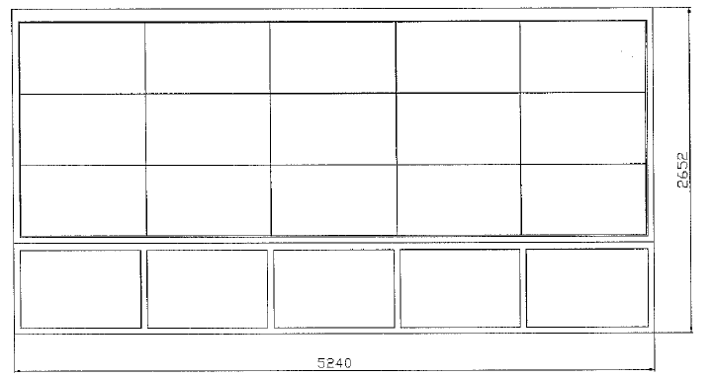

**三、液晶拼接屏系统拓扑**

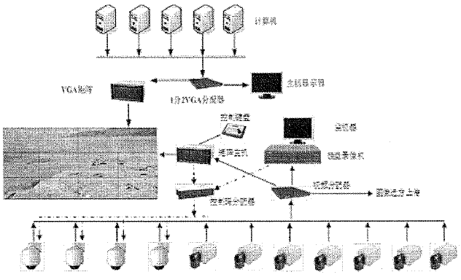

指挥中心的电脑的信号均以VGA信号形式经VGA矩阵接入到整个大屏进行 功能分区显示、组合拼接显示和全屏拼接显示。

**四、液晶拼接屏安装结构**

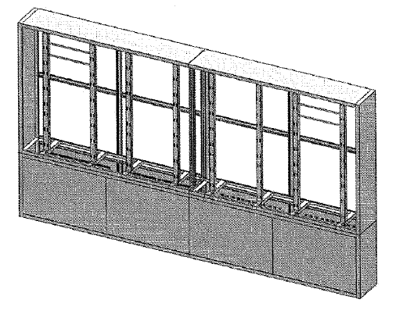

考虑到指挥中心的实际环境与装潢效果，我公司设计的大屏的安装方式为机柜式安装：机柜釆用冷轧钢板定制，颜色根据需求定制。这样的设计既可以保证承重，也可节省安装空间，便于安装与维护。同时有利于设备的散热。

**五、液晶拼接屏功能特点**

1、窗口的操控

1. 画外画平铺模式：多路或者部分信号以任意矩形显示格式全屏或非全 屏显示在背景底图上显示，显示画面之间没有任何重叠，如下图3;
2. 画中画模式：在高清背景图片上，其他信号采用开窗口平铺显示，如下图4;



图3 图4

1. 透视模式：在做画中画叠加模式时，可以设定上一层显示窗口的透明 度，可观察到上层窗口显示的通道信号同时，也可以直观看到下层信号的完整画 面；



(4)缩放和位移：窗口的大小和位置任意变换和移动。

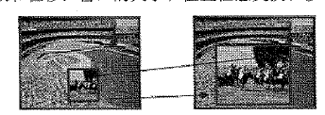

2、边缘精调技术

通过控制软件，可以对拼接显示屏边缘的显示垂直像素做每个像素精确调 整，达到左右拼接的画面完全无缝;该技术适合于前投影，背投影，DLP显示屏等。



3、输入/输出信号

大屏拼接器采用了目前世界上最先进的高速图像处理芯片，对于视频输入 的信号自动判别不同的制式(PAL/NTSC)，采用运动预测补偿和去隔行处理，将视频信号转换为逐行信号；自动判别VGA输入的各种不同格式信号，应用先进的数字图像处理算法来实时分割放大信号并显示，整个画面清晰流畅，色彩极其鲜艳逼真，无任何运动锯齿和马赛克现象。输出信号统一转换为XGA/60HZ，也可以设定更高的分辨率。

4、先进的纯硬件设计架构

与基于计算机的多屏分割器处理方案不同，CK5B-MF15系列采用了纯全硬件信号处理和总线架构模块设计。不需要操作系统支持，上电即可工作，开机时间少于5秒，用户可直接硬开机和关机，启动迅速，满足每周七天、每天24小时的工作需求，系统稳定可靠。

5、图像参数（白平衡/亮度/对比度/锐度）自动调整

出厂时的各种图象参数均设置在标准状态。用户也可根据需要对个别参数

进行调整。可对每路输出图象进行白平衡参数的调整，使得电视墙/拼接屏的综合白平衡达到尽可能完美的状态。

六、拼接屏操控软件

拼接器采用新一代可视化、所见即所得拼接器操控软件，该操控软件整合拼接器产品的应用特点，结合工程安装上的特点开发完成。拼接器操控软件采用目前软件设计的前沿理念，摒弃传统拼接器控制软件复杂的调试要求，对拼接过程实现自动运算，对窗口控制过程采用所见即所得的操作界面，避免传统的拼接器软件繁琐复杂的预设过程；经过简单的培训，就可以完成对该套软件的使用。

拼接器操控软件整合拼接控制和窗口控制为一体，运行该软件可以方便完成对场景的预设、调用、窗口的控制、信号通道选择，隐含矩阵控制等功能。具体功能见软件操作说明书。简洁的全中文操作界面，见下图：

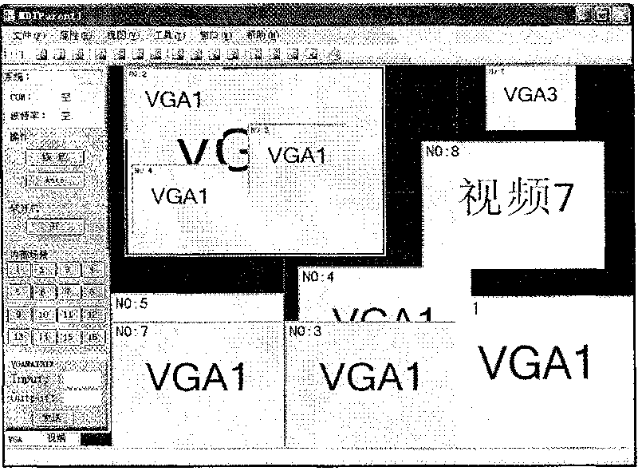

### 4.1.3硬件配套核心产品分项简介

#### 4.1.3.1 云平台

云平台是系统的核心架构，选择云平台的设备以及参数需要考虑系统的运算需求，存储容量，以及后续可扩展性。

本公司根据黄陵县店头镇新一代基于云平台的“社会创新管理系统”整体规划方案的需求，采购的设备和参数如下：

|  |  |  |  |
| --- | --- | --- | --- |
| **名称** | **技术规格** | **单位** | **数量** |
| **云节点服务器** | 机型：标准2U机架式服务器 | 套 | 3 |
| CPU：2颗十六核 2.1GHz处理器,共计32个物理处理核心 |
| 内存：配置128GB ECC DDR3 1333 内存； |
| 硬盘：2个300GB SAS 热插拔硬盘，最大支持12个硬盘； |
| Raid：支持RAID0/1/10 |
| 扩展：4个PCI-E 2.0插槽,1个PCI-E 1.0插槽 |
| 网卡：6个千兆网络接口,支持WOL/双网卡绑定,支持I/O虚拟化； |
| 电源：高效能服务器专用1+1冗余电源 |
| 其它：超薄DVD-RW光驱，上架套件,1个8GB HBA卡 |
| 管理：安装集群管理软件，对整个系统提供管理功能，包括用户管理与登陆、安全控制、系统开关机支持、系统散热性能监控、文件系统维护、用户软件系统安装 |
| **数据库服务器** | 机型：标准2U机架式服务器 | 套 | 1 |
| CPU：2颗八核 2.8GHz处理器,共计16个物理处理核心 |
| 内存：配置32GB ECC DDR3 1333 内存； |
| 硬盘：2个300GB SAS 热插拔硬盘，最大支持12个硬盘； |
| Raid：支持RAID0/1/10 |
| 扩展：4个PCI-E 2.0插槽,1个PCI-E 1.0插槽 |
| 网卡：四口千兆网络接口,支持WOL/双网卡绑定,支持I/O虚拟化； |
| 电源：高效能服务器专用1+1冗余电源 |
| 其它：超薄DVD-RW光驱，上架套件,1个8GB HBA卡 |
| 管理：安装集群管理软件，对整个系统提供管理功能，包括用户管理与登陆、安全控制、系统开关机支持、系统散热性能监控、文件系统维护、用户软件系统安装 |
| **流媒体磁盘阵列** | 采用全模块化设计，采用 3U16 盘位设计 |  | 1 |
| 支持控制器热插拔，RAID算法采用硬件XOR设计 |
| 配置不少于2GB Cache ,支持BBU 电池保护 |
| 配置4个用于iSCSI连接的1Gbit/s以太网端口,支持NAS协议，FTP协议,可选配8Gb FC主机接口,支持 300GB,450GB,600GB ,15K SAS 磁盘 ,1TB,2TB,3TB,7.2K 6Gb SATA II 磁盘 |
| 支持在同一个磁盘阵列柜子中混合使用不同类型，不同容量的硬盘,支持大于等于112块物理硬盘，预授权112块物理硬盘许可,支持RAID 0，1，5，6 等≥1024个 |
| 配置≥128个用户授权许可（分区许可） |
| 配置可突破地域限制，实现磁盘阵列之间的数据卷远程复制的License（NAS) 支持分层存储软件模块，在线实现数据分层，通过分层实现热点数据管理，实现存储应用加速(License Key) |
| 提供完整的存储系统管理软件，支持集中式 GUI 管理，在同一管理界面实现监控，提供冗余 |
| 支持 WinNT,Win2000,Win2003,Win2008,Solaris, AIX, HPUX, NetWare, Red Hat Linux ……等主流操作系统 |
| 模块化结构，具有完全在线、无需停机的扩充能力，包括系统微码升级、系统处理能力的扩充、存储容量的扩充和 IO 能力的扩充等，并支持系统的平滑扩充 |
| 冗余电源，冗余散热风扇设计 |
| **本次配置4T SATA硬盘112块，总容量达到448T** |
| **云平台磁盘阵列** | 和服务器同品牌 | 套 | 1 |
| 3U16盘位设计,配置两个存储控制器，控制器冗余设计，支持在线更换控制器，每一控制器可以独立控制所有的磁盘 |
| RAID算法采用硬件XOR设计 |
| 2*2GB Cache，可升级到2*16GB Cache |
| 配置BBU 电池保护，配置基于Flash 的永久保护模组，不存在断电时间限制; |
| 配置8个1Gb ISCSI 主机接口+4个8Gb |
| FC主机接口,支持在同一个磁盘阵列柜子中混合使用不同类型，不同容量的硬盘,包括SAS,SATA,SSD; |
| 最大可扩展到≥112块硬盘，预授权112块物理硬盘许可,支持RAID0/1/10/3/5/6 ; |
| 最大 LUN 1024个支持分层存储软件模块，在线实现数据分层，通过分层实现热点数据管理，实现存储应用加速; |
| 提供完整的存储系统管理软件，支持集中式 GUI 管理，在同一管理界面实现监控，提供冗余和负载均衡管理 ; |
| 模块化结构，具有完全在线、无需停机的扩充能力，包括系统微码升级、系统处理能力的扩充、存储容量的扩充和 IO 能力的扩充等，并支持系统的平滑扩充; |
| **本次配置3T硬盘16块，达到48T物理容量** |
| **光纤存储交换机** | 24端口交换机，16端口激活，单电源（固定），含16个8Gb短波SFP，含Web tools、Zoning软件授权,支持级联 | 台 | 1 |
| **接入交换机** | 48口千兆自适应交换机 | 台 | 1 |
| **虚拟化软件** | 包括安装在云主机服务器上的裸机管理程序，以及管理云主机的云服务器中心控制软件。通过将应用程序整合到更少的服务器上，可减少硬件、电力、散热和管理成本，从而开始节省资金。软件已经过优化和测试，它甚至可以用最低的性能开销运行资源占用量最大的应用程序和数据库。利用这些软件，可以在一台服务器上运行多个操作系统，从而降低硬件成本运行更为环保的数据中心，从而降低能源成本使应用程序的备份和恢复更为简单，在生产环境中运行资源占用量最大的应用程序。 | 套 | 6 |

#### 4.1.3.2 防火墙

防火墙是保障本平台安全的重要设备之一，选择防火墙产品的第一个步骤 就是针对用户的网络结构、业务应用系统、用户及通信流量规模、防攻击能力、可靠性、可用性、易用性等具体需求进行分析。选择的主要原则有：

第一，以需求为导向，选择最适合用户需求的产品。这里强调最适合并不 意味着某一种或某几种性能及功能最好，因为评价一款防火墙的性能及功能指 标很多，是一个大集合，用户应集中在自己真正需要的那些指标，超出用户需求子集的指标不能作为选择依据；而且不同厂家可能拥有不同的技术优势，某些指标好，某些指标弱，有时需要进行折中考虑。另外，还要考虑到用户可承受的性价比。

第二，对于产品的选型，可参考的指标来源与厂家提供的技术白皮书、各 种测评机构的横向对比测试报告，从中可以了解产品的一些基本性能情况。但 由于测试时间、测试条件的差异性，把这些测试报告做横向对比的参考价值不是太高

第三，要完全按照用户的实际需求来对比各种产品的满足程度，最好是根 据需求，定制一套测试方案，并对防火墙在统一测试条件和测试环境下进行横 向对比测试，这样出来的测试结果才真正具有可比性。关于防火墙选型测试的 技术标准可以参照《包过滤防火墙安全技术要求GB/T18019-1999》、《应用级 防火墙安全技术要求GB/T18020-1999》、《信息技术安全技术信息技术安全性评估准则GB/T18336-2001》以及RFC2544、RFC2647、RFC3511等标准和文档。

我公司针对黄陵县店头镇新一代基于云平台的“社会创新管理系统”整体规划方案，防火墙参数要求如下：

|  |
| --- |
| **基本参数** |
| |  |  | | --- | --- | | 防火墙类型 | 传统防火墙 | | 产品类型 | 多核安全网关 | | 最大吞吐量 | 1000Mbps | |
| **硬件参数** |
| |  |  | | --- | --- | | 固定接口 | 一个配置口,一个USB2.0口 | |
| **网络与软件** |
| |  |  | | --- | --- | | 用户数限制 | 最大SSL VPN用户数：500 | | 并发连接数 | 标配:400000；最大:1000000并发连接数 | | VPN | 支持各种标准IPSec VPN协议及部署方式;创新的PnPVPN(即插即用VPN);支持SSL VPN(可选USB-key);支持L2TP VPN 入侵检测:基于状态、精准的高性能攻击检测和防御;实时攻击源阻断、IP屏蔽、攻击事件记录;支持针对HTTP、FTP、SMTP、IMAP、POP3、TELNET、TCP、UDP、 DNS、RPC、FINGER、MSSQL、ORACLE、NNTP、DHCP、LDAP、VOIP、 NETBIOS、TFTP等多种协议和应用的攻击检测和防御 | | 入侵检测 | 基于状态、精准的高性能攻击检测和防御;实时攻击源阻断、IP屏蔽、攻击事件记录;支持针对HTTP、FTP、SMTP、IMAP、POP3、TELNET、TCP、UDP、 DNS、RPC、FINGER、MSSQL、ORACLE、NNTP、DHCP、LDAP、VOIP、 NETBIOS、TFTP等多种协议和应用的攻击检测和防御 | |  |  | |
| **其它参数** |
| |  |  | | --- | --- | | 最大功率 | 45W | |

为网络提供基于角色、深度应用安全的访问控制以及IPSec/SSLVPN、应用 带宽管理、病毒过滤、入侵防护、网页访问控制、上网行为管理等安全服务。

1、网络可视化：通过内置的网络流量分析模块，用户可以图形化了解设备使用的状况、带宽的使用情况以及流量的趋势，随时、随地监控自己的网络，从而对流量进行优化和精细化的管理。

2、接入可视化：基于角色的管理(RBNS)模块，让网络接入更加精细和直观化，实现了对接入用户更加人性化的管理，摆脱了过去只能通过IP地址来控制的尴尬，可以实时地监控、管理用户接入的状态，资源的分配，从而使网络资源的分配更加合理和可控化。

3、应用可视化：内置独创的应用识别模块，可以根据应用的行为和特征实 现对应用的识别和控制，而不仅仅依赖于端口或协议，即使加密过的数据流也能应付自如。识别的应用多达几百种，而且跟随着应用的发展每天都在增加；

其中包括P2P、IM(即时通讯)、游戏、办公软件以及基于SIP、H.323、HTTP等 协议的应甩，应用特征库通过网络服务可以实时更新。

4、全面的VPN解决方案：多核安全网关支持多种IPSec VPN的部署，它能 够完全兼容标准的IPSec VPN。产品对VPN(包括SSL VPN)都提供硬件加速，结 合多核平台的处理能力，可为用户提供高容量、高性能的VPN解决方案。

5、内容安全(UTM Plus®):可选UTMPlus®软件包提供病毒过滤、入侵防 御、内容过滤、网页访问控制和应用流量整形等功能，可以防范病毒、间谍软 件、蠕虫、木马等网络攻击。关键字过滤和基于超过2000万域名的Web页面分 类数据库可以帮助管理员轻松设置工作时间禁止访问的网页，提高工作效率和

控制对不良网站的访问。病毒库、攻击库、网页库可以通过网络服务实时下 载，确保对新爆发的病毒、攻击、新的网页做到及时响应。

6、模块化、全并行处理的安全架构(多核Plus® G (2)):安全操作系统米 用专利的多处理器全并行架构，和常见的多核处理器或NP/ASIC只负责三层包 转发的架构不同；实现了从网络层到应用层的多核全并行处理。

7、产品特点：

* 应用识别

全新一代基于应用行为和特征的应用识别

多达几百种的应用特征库

应用特征库可以通过网络实时更新

* 防火墙

全新一代基于应用的防火墙

基于应用/角色的安全策略

可防范 DNS Query Flood、SYN Flood、DoS/DDoS 等攻击

各种畸形报文攻击防护

ARP欺骗防护

* 流量管理(可扩展）

基于角色、应用、IP地址、时间等的流量管理策略

支持基于服务等级(CoS)的流控，兼容DiffServ标记

弹性流控，可以动态分配带宽

* VPN

支持各种标准IPSec VPN协议及部署方式

创新的PnPVPN® (即插即用VPN)

支持 SSL VPN (可选 USB-key)

支持 L2TP VPN

* 病毒过滤(可扩展）

基于流、低延时、高并发、高性能的病毒过滤

支持大病毒文件的扫描

实时病毒连接阻断，病毒事件记录

支持常见病毒传输协议HTTP、FTP及各种邮件协议扫描

超过40万的病毒特征库、病毒库可以做到实时更新

* 网页访问控制(可扩展）

基于角色、时间、优先级等条件的Web网页访问策略控制

总数超过2千万条域名的分类Web页面库，支持Web页面库实时更新

基于网页分类类别控制，控制对不良网站访问

支持自定义Web页面类别

* 上网行为管理(可扩展）

超过2千万条域名的分类Web页面库，轻松控制不良网站访问

基于应用（P2P、即时通讯、游戏、办公软件等)的细粒度网络访问控制

内容审计，包括对论坛发帖、外发邮件、IM聊天等内容的审计

敏感文件类型过滤，Java Applet/ActiveX阻断

* 入侵防御(可扩展）

基于状态、精准的高性能攻击检测和防御

实时攻击源阻断、IP屏蔽、攻击事件记录

支持针对 HTTP、FTP、SMTP、IMAP、POP3、TELNET、TCP、UDP、DNS、

RPC、 FINGER、MSSQL, ORACLE、 NNTP、 DHCP、 LDAP, VOIP, NETBIOS、 TFTP 等 多种协议和应用的攻击检测和防御

* 集中监管和细粒度分析审计(HSM)(可扩展）

设备集中管理

性能、流量监控与分析

#### 4.1.3.3 交换机

我公司针对黄陵县店头镇新一代基于云平台的“社会创新管理系统”整体规划方案，采用网络交换机，参数要求如下：

|  |
| --- |
| **基本参数** |
| |  |  | | --- | --- | | 产品类型 | 智能交换机 | | 应用层级 | 二层 | | 背板带宽 | 8.8Gbps | | 包转发率 | 6.5Mpps | | 传输方式 | 存储转发方式 | |
| **硬件参数** |
| |  |  | | --- | --- | | 接口数目 | 26口 | | 传输速率 | 10M/100M/1000Mbps | | 扩展插槽 | 2 | | 管理端口 | 1个Console端口 | | LED指示器 | 每端口:Link/Act; 每设备:Power; SFP口:Module Active | |
| **网络与软件** |
| |  |  | | --- | --- | | 网络标准 | IEEE 802.3,IEEE 802.3u,IEEE 802.3ab,IEEE 802.3z,IEEE 802.3n,IEEE 802.3x | | VLAN支持 | 支持VLAN功能 | | 网管功能 | 支持网管功能 | | 双工传输 | 支持全双工 | | MAC地址表 | 8k | |
| **其它参数** |
| |  |  | | --- | --- | | 电源电压 | 100V-240V AC,50/60Hz | | 最大功率 | <17W | | 其它 | POE总供电不能超过154W,单个端口最大供电能力30W | |

#### 4.1.3.4 控制电脑

我公司针对黄陵县店头镇新一代基于云平台的“社会创新管理系统”整体规划方案，采用品牌控制电脑，详细参数要求如下：

|  |  |  |
| --- | --- | --- |
| |  |  | | --- | --- | | **详细参数** |  | |
| http://img.pconline.com.cn/images/product/4104/410425/lenovo-e2600_sn8.jpg |
| **基本参数** |
| |  |  | | --- | --- | | 类型 | 家用台式机 | | 处理器 | Intel Celeron G1610(2.6GHz/L3 2M) | | 处理器类型 | 赛扬双核 | | 处理器频率 | 2.6GHz | | 二级缓存 | L2 512KB | | 三级缓存 | L3 2M | | 处理器接口 | LGA 1155 | | 处理器外频 | 200MHz | |
| **主板/内存** |
| |  |  | | --- | --- | | 主板/芯片组 | Intel H61 | | 内存类型 | DDR3 | | 内存大小 | 4GB | |
| **存储设备** |
| |  |  | | --- | --- | | 硬盘类型 | SATA2硬盘 | | 硬盘参数 | 7200转 | | 硬盘容量 | 500GB | | 光驱 | DVD-RW,DVD-ROM | | 光驱描述 | 16X | |
| **视频音频** |
| |  |  | | --- | --- | | 显示器 | 宽屏液晶,LED宽屏 | | 尺寸 | 20寸 | | 分辨率 | 1600×900 | | 显卡类型 | 核芯显卡 | | 显卡 | Intel® HD Graphics | | 显存容量 | 共享系统内存 | | 声卡 | 5.1声道 | |
| **通 讯** |
| |  |  | | --- | --- | | 网卡 | 板载10-100-1000M网卡 | |

#### 4.1.3.5 移动智能终端

对于移动智能终端的选择，相应也有若干要素需要考虑。

1、品牌选择：不同厂家的制造水平不一样，直接影响着终端使用质量，市场上三星、摩托、诺基亚、HTC等品牌属于一线，国内品牌，包括联想、华为、中兴、天宇、海信等属于二线。三线属于一些山寨机，不推荐。随着，中国移动终端设备制造业的发展壮大，国内一些设备品牌的质量也有所提升，和一线品牌的差距在缩小。

2、配置选择：目前移动终端硬件正趋向于PC化，几个点就是:处理器（多核还是单核，以及处理速度是多少赫兹）、RAM (可读写内存空间，相当于电脑的内存条一样）、ROM (可读内存空间，相当与电脑的硬盘，也可通过插入SD卡来进行扩展）、触摸屏（大屏手机已成主流，屏幕大小、分辨率、材质是主要考虑点）、摄像头（像素以及是否配有前置）、GPS定位功能、电池（3G手机时代，手机不仅仅局限于电话短信，电池电量也是一个重要考虑点）。

我公司针对黄陵县店头镇新一代基于云平台的“社会创新管理系统”整体规划方案，采用PDA智能终端为平板电脑，详细选型参数如下：

|  |  |  |  |
| --- | --- | --- | --- |
| |  |  | | --- | --- | | 参数规格 |  | | |
| **基本参数** | |
| 上市时间 | 2013年04月 |
| 操作系统 | Android4.2 |
| **CPU/GPU** | |
| 处理器架构 | ARM架构 |
| 处理器型号 | MTK8389 ARM Cortex-A7 |
| 处理器主频 | 1.2GHz |
| 处理器核心 | 四核心 |
| 显卡核心 | 四核心 |
| **存储设备** | |
| 系统内存 | 1GB |
| 存储容量 | 8GB |
| 存储介质 | Flash 闪盘 |
| 存储扩展 | 支持Micro SD（TF）卡，最大支持64GB |
| **显示屏** | |
| 屏幕尺寸 | 7英寸 |
| 屏幕分辨率 | 1024x600 |
| 屏幕描述 | 电容式触摸屏，多点式触摸屏 |
| 指取设备 | 触摸屏 |
| 屏幕特性 | 16:9，五点式触摸屏，IPS屏幕 |
| 支持语言 | 支持多国语言 |
| **网络连接** | |
| WiFi功能 | 支持802.11b/g/n无线协议 |
| 网络模式 | 联通3G（WCDMA） |
| 蓝牙功能 | 支持，蓝牙4.0模块 |
| **多媒体功能** | |
| 声音系统 | 双立体声扬声器，内置麦克风 |
| 视频播放 | 支持播放1080P视频 |
| 摄像头 | 双摄像头（前置：30万像素，后置：500万像素） |
| 拍照功能 | 自动对焦 |
| 视频录制 | 支持录制1080P视频 |
| Flash功能 | 支持Flash |
| **按键/接口** | |
| 数据接口 | Micro-USB |
| 音频接口 | 3.5mm耳机接口 |
| 其他接口 | 电源接口，存储卡接口 |
| 功能按键 | 开关按键，音量按键 |
| **电源参数** | |
| 电池类型 | 聚合物锂电池，3500毫安 |
| 续航时间 | 7小时左右，具体时间视使用环境而定 |
| 电源适配器 | 100V-240V 自适应交流电源供应器 |
| **功能参数** | |
| 内置感应 | 智能重力感应，环境光线感应 |
| 通讯功能 | 支持通话功能 |
| 预装应用 | 热门中文应用，定制桌面Widget，乐商店 |
| **外观参数** | |
| 产品尺寸 | 120×194×11mm |
| 产品重量 | 345g |
| 机壳材质 | 蚀纹材质 |
| 机壳颜色 | 白色 |

#### 4.1.3.6 传真打印一体机

我公司针对黄陵县店头镇新一代基于云平台的“社会创新管理系统”整体规划方案，采用传真打印机 为惠普LaserJet Pro M1213nf,详细介绍如下：

|  |  |  |
| --- | --- | --- |
| |  |  | | --- | --- | | **详细参数** |  | |
| http://img.pconline.com.cn/images/product/4122/412293/M1213nf1_sn8.jpg |
| **主要参数** |
| |  |  | | --- | --- | | 型号 | LaserJet Pro M1213nf | | 产品类型 | 黑白激光一体机 | | 涵盖功能 | 打印/复印/扫描/传真 | | 网络打印 | 有线网络打印 | | 双面打印 | 手动双面打印 | | 最大处理幅面 | A4 | | 耗材类型 | 鼓粉一体 | | 接口类型 | USB 2.0接口,RJ-45接口,RJ-11接口 | | 内存大小 | 64MB | |
| **打印参数** |
| |  |  | | --- | --- | | 打印速度 | 18 | | 打印分辨率 | 600×600dpi | | 进纸盒容量 | 150张 | | 出纸盒容量 | 100张 | | 其他打印性能 | 月打印负荷为8000页 | |
| **复印参数** |
| |  |  | | --- | --- | | 复印速度 | 18 | | 复印分辨率 | 600×600dpi | | 连续复印 | 1-99页 | | 复印缩放 | 30%-400% | |
| **扫描参数** |
| |  |  | | --- | --- | | 扫描类型 | 平板式 | | 扫描元件 | ADF | | 扫描速度 | 7.4 页/分钟（黑白），3页/分钟（彩色） | | 扫描分辨率 | 1200dpi | | 色彩位数 | 24 | |
| **传真参数** |
| |  |  | | --- | --- | | 调制解调器速度 | 33.6Kbps | | 传真分辨率 | 300×300dpi | | 其他传真性能 | 最大的快速拨号数高达100个号码 | |
| **功耗参数** |
| |  |  | | --- | --- | | 电源 | AC220-240V,50/60Hz | | 功率 | 375 | |
| **外观参数** |
| |  |  | | --- | --- | | 尺寸 | 435×265×306mm | | 重量 | 8.3 | |
| **其它参数** |
| |  |  | | --- | --- | | 介质类型 | 纸张（普通纸、激光打印纸） 信封 投影胶片 标签 卡片 明信片 | | 适用平台 | Microsoft Windows 7 Windows Vista Windows XP Windows Server 2003 | |

#### 4.1.3.7 液晶拼接单元

我公司针对黄陵县店头镇新一代基于云平台的“社会创新管理系统”整体规划方案，采用液晶拼接单元为46寸三星工业液晶面板拼接单元，详细介绍如下：

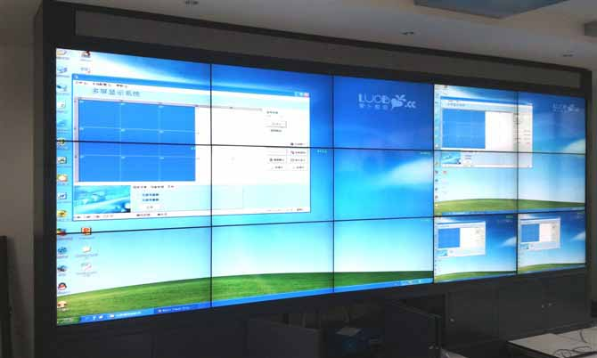

**一、液晶面板技术特点**

1、高亮度：与TV和PC液晶屏相比，DID液晶屏拥有更髙的亮度。TV或PC 液晶屏的亮度一般只有250〜300cd/m2 (≥20.1")和400〜500 cd/m2 (≥26")，而DID液晶屏的亮度可以达到700〜2000cd/m2

2、髙对比度：DID液晶屏具有1200:1/7000:1对比度，比传统PC或TV液 晶屏要高出一倍以上，是一般背投的三倍。

3、更好的彩色饱和度：目前普通LCD和CRT的彩色饱和度只有72%,而 DID LCD可以达到92%的高彩色饱和度，这得益于DID新开发的色彩校准技 术，通过这个技术，除了对静止画面进行色彩校准外，还能对动态画面进行色 彩的校准，这样才能确保画面输出的精确和稳定。

4、更好的彩色饱和度：目前普通IXD和CRT的彩色饱和度只有72%，而 DID LCD可以达到92%的髙彩色饱和度，这得益于DID新开发的色彩校准技术，通过这个技术，除了对静止画面进行色彩校准外，还能对动态画面进行色彩的 校准，这样才能确保画面输出的精确和稳定。

5、更宽的视角：PVA (Patterned Vertical Alignment)技术即“图像垂直 调整技术”，利用这种技术，可视角度可达双178°以上(横向和纵向）。当然 使用PVA技术质量也更稳定。

6、可靠性更好：普通液晶屏为电视、PC显示器设计，不支持日夜连续使 用；DID液晶屏为监视器、广告机设计，支持在公众场合及恶劣环境下日夜连 续使用。普通TV液晶屏为民用设计，而DID液晶屏接近工业标准设计，具有 更高的可靠性。

7更长使用寿命：普通的NB、PC及TV使用的LCD液晶屏其背光源的使用 寿命为3万至5万小时，而DID LCD液晶屏背光源的使用寿命均可达8万小时 以上，这就确保了拼接幕墙使用的每片液晶屏在长时间使用后的亮度、对比度 和色度的一致性并且确保幕墙的使用寿命不低于8万小时。

8、超薄窄边设计：DID液晶屏在拥有超大显示面积的同时，还有厚度薄，

重量轻等优势，可以方便地拼接、安装。目前销售的第二代产品的边框在11mm 左右，马上量产的第三代产品更是在3. 7mm以下。目前1. 9_的产品也在研发当中，有望不久就会有产品品面世。相对于40寸以上的大屏幕来说，这么小的边缘完全不影响幕墙的整体显示效果。

9、竖或任意方式摆放：普通液晶只能横着水平放置，竖放时效果很差 还很容易造成内部液晶的永久损坏。而DID屏采用特殊的液晶图像显示技术， 不管你怎么样放置，效果不会有丝毫影响，也不会造成损坏。所以被广泛应用 到地铁、机场、港口等信息显示系统和广告机等。

**二、主流拼接技术总结**

DLP背投拼接特点是简单，容易做到大尺寸、视角好、拼缝小（lram甚至 0.5mm以下）。缺点是体积大占用空间多，寿命短，使用2500-5000小时以后

需更换灯泡，维修成本高，，由于DLP显示器釆用多个显示单元拼接，画面质 量不高，达到一定拼接数目就会出现色彩与亮度不均匀的情况。它的出现在一 定程度上弥补了 CRT拼接的缺陷，满足了市场的需求，价位居中，为目前市场 上主流产品。

MPDP拼接特点是对比度高，高亮度，视角好，色彩好，动态画面清晰，体 积较小，拼缝较小（6mm以下）。的缺点是可靠性不高，容易出故障，维护成 本较高，长期需要髙压工作，有一定的危险性，高功耗容易发热，显示静态画 面时容易灼伤，亮度衰减较快，且不可修复。用于拼接的产品为欧丽安独家生 产，价位高，在拼接市场有一定的影响力。

DID拼接、DID液晶拼接是这个市场后起之秀，特点是功耗低，品质最好， 可长期连续工作，高清晰度（分辨率高），色彩鲜艳，色彩层次丰富，能产生 不同灰阶层次及多达上百万种色彩的靓丽图像，可靠性最高，寿命长，维护成 本低（基本没有），最轻薄，体积最小，大小各种尺寸齐全，可随意拼接缺， 迅速吸引了用户的眼球。点是拼缝较大。但目前在高端工程上谁知度不足，应 用时间的不长，市场混乱，许多没有技术和生产经验的集成商和厂商开发的产 品还较粗糙，让一个原本属于最髙端的产品，反被认为是最低端的产品。

三、DID主要应用领域和应该主要有方面

1. 单屏独立显示各种信息：比如交通、证券、商业广告行业的信息显示终 端，使得DID外将有大大显身手的机会。
2. 拼接作为电视墙显示：目前DID拼接主要的缺陷就是边框和MPDP及DLP 两大竞争产品来比较稍大，但DID IXD代表是未来一代产品，更高的技术含量 和更稳定的品质，在拼接市场的应用却逐步得到客户的认可，随着DH)产品边 框越来越小，其竞争力也不断的增强。取代以上两种产品将会是大势所趋， 这将是DID面板未来主要的市场。
3. 应用领域：

(1) 机场、港口、码头、地铁、公路等交通运输行业信息显示终端

(2) 金融、证券信息显示终端

(3) 商业、媒体广告、产品展示等显示终端

(4) 教育培训/多媒体视频会议系统

(5) 调动、控制室六、广电、大型演播/演出场所

(6) 军事、政府、城镇等紧急指挥系统哦

(7) 矿业、能源安全监控系统

(8) 消防、气象、海事、防汛、交通枢纽指挥系统

4、产品特点：

* 标准功能：

1. BNC 环出/1DVI/1HDMI/1VGA

2. 四画面分割：4BNC/2DVI/1VGA/1S端子

3. 画面漫游：BNC环出/2DVI/lVGA/YPbPr/lS 端子

4. DVI环出：BNC2进1环出/DVI环出/1VGA/1S端子

5. 不规则拼接：BNC环出/lDVI/lVGA/YPbPr/S端子

* 信号画面智能处理：

可根据信号源进行图像自动调整；

根据用户需要，紧急情况时可以实现画面静止功能；

支持图像框架调整，完全消除拼接缝隙带来的视觉误差支持RJ45/RS232接口控制支持红外遥控调整支持多种信号源可选:DVI、VGA、HDMI、CVBS、Display Port支持以下功能可选：

支持用户自定义开关机时间 支持用户自定义16种拼接模式保存

|  |  |
| --- | --- |
| 规格 | 技术参数 |
| 背光 | CCFL |
| 尺寸 | 1025.65mm（H）×579.84mm(V) |
| 拼缝 | 6.7mm |
| 分辨率 | 1366×768 |
| 画面比率 | 16:9 |
| 标准颜色 | 16.7M |
| 亮度 | 450cd/m2 |
| 对比度 | 3000:1 |
| 功率 | 250W |
| 响应时间 | 8ms |
| 输入信号 | AV/VGA/DVI/HDMI |
| 可视角度 | 左89，右89，上89，下89 |
| 重量 | 22kg |
| 电源输入 | AC100~240V 50/60Hz |

#### 4.1.3.8 图像拼接控制器

我公司针对黄陵县店头镇新一代基于云平台的“社会创新管理系统”整体规划方案，采用液晶拼接单元为图拼控制器，实现画面控制，详细介绍如下：

多屏处理器外置拼接器:

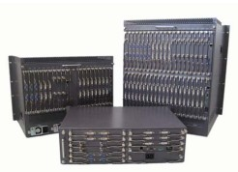

|  |  |  |  |
| --- | --- | --- | --- |
| 输入特性 | VIDEO | 最高可支持2-144路合成  BNC输入  输入格式为NTSF/PAL | 1-36个输入卡 |
|  |  |
|  |  |
| 输入卡 | A-CVBS、B-VGA、C-DVI、D-HDMI、-E-SD-CARD等多种刀片式输入卡 | | |
| 输出特性 | 2-72路DVI/RGB信号 | | |
| 输出卡 | DVI-P能够同时输出数字信号和模拟信号，方便客户选择使用 | | |
| 接头 | DVI：24+5针 DVI-I（母头）  RGB：15针 D-SUB（母头） | | |
| 操作方式 | 标准RS232端口/远程网络控制RJ-45端口 | | |
| 显示单元组合 | 单机最大可接72个显示单元 | | |
| 工作系统软件 | 拼接控制软件Multiview Controller | | |
| 工作环境 | 温度：0-70℃  湿度：10%-90%无冷凝  海拔：1000英尺（3049米）以下 | | |

拼接控制器是一款性能强大的高端图像处理设备，能够在多个显示终端上同时显示多个动态画面，主要用于大屏幕拼接显示系统，是系统的核心显示控制设备。

控制器的灵魂是它的处理能力和稳定性，基于计算机体系构架的传统控制器发展至今，性能和稳定性完全取决于它所依赖的计算机，不管传统控制器做多少改良，最多只能算量的积累，难于获得质的提升。系列拼接控制器，颠覆了传统控制器设计思路，彻底抛弃了计算机，打破了锁链，得到的是一片全新的应用空间。

1、釆用大规模FPGA阵列式组合处理构架，全硬件设计，无CPU和操作系统。控制器集超带视频信号采集、实时高分辨率数字图像处理、二维高阶数字滤波等高端图像处理技术于一身，具有强大的处理能力。控制器采用多总线并行处理机制，能从根本上保证对所有输入视频进行全实时处理，图像没有延迟，无丢帧现象。

2、支持多种视频输入模式，包括复合视频（DVD或摄像头信号），计算机视频（电脑信VGA或DVI)等。其中，复合视频，能制式自适应；计算机视频，能支持目前几乎所有的常见显示分辨率，支持4096x1536、3072x2304在内的多种超高分辨率信号，支持用户自定义信号模式，支持1080P高清数字视 频。控制器提供RGB/DW输出接口，输出格式和分辨率可选。

3、拥有多种控制方式，包括面板按键、红外遥控RS232串口以及以太网远程控制。

特点说明

1、显示多样性

图像视窗在全屏范围内可以任意缩放、叠加、漫游。更为重要的是该系列 拼接器支持多个窗口显示同一通道的图像。

2、高处理能力和优秀的稳定性

本系统拼接器，不同于传统的控制器设计思路，不使用计算机体系，打破 串行数据锁链，使用高速的并行处理机制，从而得到一片全新的应用空间。

3、整机模块化设计

本系列拼接器，采用模块化设计的设计思路，输入输出端全面支持热插 拔，有效减少设备的故障率，极大的提高设备稳定性。同时在发生故障时，维 修也变得简单，只需要将发生故障的模块替换下即可。

4、启动速度快，全实时处理

本系列拼接控制器采用大规模FPGA陈列式组合处理构架，全硬件设计，无 CPU和操作系统。控制器集超宽带视频信号采集、实时高分辨率数字图像处 理、二维高阶数字滤波等高端图像处理技术于一身，具有强大的处理能力。控

制器采用多总线并行处理机制，能从根本上保证对所有输入视频全实时处理，

图像没有延迟，无丢帧现象。

5、支持多种信号格式

支持多种视频输入模式，包括复合视频（CVBS)、VGA (D-SUB15)、DVI, HDM 等。

支持多种输出模式，包括VGA、Dn输出。

6、多种控制方式

本系列多屏幕控制器多种控制方式，包括红外遥控，RS232串口以及以太 网远程控制。

7、纯硬件构架

拼接控制器为纯硬件构架，硬件核心为大规模FPGA陈列，无CPU、硬盘、 内存等常规计算机配件。系统采用模块化设计，模块数目随输入输出信号的多 少而增减。纯硬件构架的控制器，它本身不是一台计算机，而是一台专业的图 像处理设备，和基于工控机的插卡式拼接器在系统上有本质区别。

8、多路信号实时并行处理

拼接控制器釆用先进的高速数字信号多总线并行处理机制，系统给每一个 输入通道都分配独立的处理模块和数据总线，所有模块并行工作。系统对每个 通道的处理速度是固定的，处理速度与通道数的多少无关，因此可实时处理多 个视频信号。而普通工控机插卡式拼接器在本质上是在计算机上插图像处理 卡，通过软件编程实现拼接处理功能，其所有输入输出通道共享固定的CPU和 PCI总线资源。而CPU速度有限，PCI总线带宽固定，通道越多，每个通道分到 的资源越少，处理速度也越慢，直接表现就是多信号同时处理时，图像丢帧和 延时现象。目前的大多数工控插卡式拼接器，受限于CPU的能力和PCI总线的 速度，最多能实时处理3-4路RGB信号。

9、安全性好

拼接控制器无操作系统，病毒无法感染；全并行工作，无系统整体崩溃危 险；系统数据出厂前已固化，无法更改，意外断电不会造成数据丢失，控制器 可经受频繁开关机。而工控机插卡式拼接器的安全与稳定性，取决于所安装的 软件操作系统。

10、功能强大

最大支持72块屏幕拼接，每个屏幕里最多可独立开16个窗口，可任意调整其长宽比。

11、可不断电更换散热风扇

由于风扇是耗材，通常30000小时需要更换。风扇的热交换缩短了 MTTR延长了MTBF。用户无需返厂就可以自行更换风扇。优异的散热方案保证了设备的可靠连续运行。

12、冗余电源N+1冗余电源设计

多只电源能同时工作分担负荷。任何一只损坏不会影响整台设备的运行。

* 详细说明

1、纯硬件构架

拼接控制器为纯硬件构架，硬件核心为大规模FPGA阵列，无CPU、硬盘、内存等常规计算机配件。系统采用模块化设计，模块数目随输入输出信号的多少而增减。纯硬件构架的控制器，它本身不是一台计算机而是一台专业的图像处理设备，和基于工控机的插卡式拼接器在系统上有本质区别。

2、多RGB信号实时并行处理

采用先进的高速数字信号多总线并行处理机制，系统给每一个输入通道都分配独立的处理模块和数据总线，所有模块并行工作，系统对每个通道的处理速度是固定的，处理速度与通道数的多少无关，因此可实时处理多个VGA视频。能够在40个屏的拼接屏上同时显示多达64路实时的RGB信号，所有信号的颜色深度均为24位，均能做到信号的不丢帧，无延迟。

普通工控机插卡式拼接器在本质上是在计算机上插图像处理卡，通过软件 编程，实现拼接处理功能。其所有输入输出通道共享固定的CPU和PCI总线资 源，CPU速度有限，PCI总线带宽固定，通道越多，每个通道分到的资源越少，处理速度也越慢，直接表现为，多信号同时处理时出现图像丢帧和延时现象。目前的大多数工控插卡式拼接器，受限于CRJ的能力和PCI总线的速度，最多能实时处理3-4路RGB信号。

3、多Video信号实时处理

VIDEO信号，就是普通的DVD或摄像头的复合视频信号。南方京基FJ-W拼接控制器能够解决大规模VIDEO信号接入时的实时处理问题。和传统的工控插卡式拼接器不同，拼接控制器会分配足够的资源对输入VIDEO信号进行运动补偿、数字降躁等一系列复杂处理，然后再显示，图像效果要好于VIDEO信号不做处理的传统拼接器。同时，基于特有的并行处理机制。拼接控制器能保证对所有视频实时处理，保证画面流畅。而大多数工控机插卡式拼接器在采集Vide◦时，不对Video信号进行前期处理，而是直接显示，显示的图像锯齿严重图像模糊。在输入Video信号数目较多时，工控机插卡式拼接器处理能力不足的问题较明显，图像丢帧，不连贯。

4、RGB信号和VIDEO信号叠加

在处理信号时，对HDEO信号和计算机信号进行归一化处理，即RGB信号和VIDEO信号同等对待。因此RGB图像窗口和VIDEO图像窗口可无约束的进行叠加、漫游和单屏分割，同时还能实现多种髙级组合显示。而大多数工控机插卡式拼接器对VIDEO信号和RGB信号区别处理，无法实现RGB信号和VIDEO信 号的自由叠加。

5、启动速度快

拼接控制器为纯硬件构架，启动过程快，开启后10秒开始工作。硬件系统的启动等待时间是恒定的，不会随机器规模变大而启动时间增长。工控机插卡式拼接器从打开启动开关到开始工作至少需要60秒，并且，软件安装越多，启 动速度越慢。

6、支持高分辨率输入信号

处理功能强大，可处理2048x2048(雷达信号），4096xl536(高清晰地图）之类的极高分辨率信号，同时可支持用户自定义的信号。而传统的工控插卡式拼接器无此功能。

7、内嵌矩阵支持更多的输入信号

可内嵌VGA和vn)E0矩阵，矩阵规模由实际需要而定。可实现内部增强功能，增加可同时显示的信号数量，有利于提升整体显示质量。这种结构方便了矩阵与控制器之间的联控，减少了信号传输的中间环节，极大提高了系统集成度。有利于简化维护，降低风险。而工控机插卡式拼接器无此功能。

8、安全性、稳定性好

拼接控制器无操作系统，病毒无法感染；全并行工作，无系统整体崩溃危险；系统数据出厂前已固化，无法更改，意外断电不会造成数据丢失，控制器可经受频繁开关机。工控机插卡式拼接器所安装的软件操作系统存在安全性、稳定性的隐患。

9、自动图像识别重建

具有信号自动识别重建功能。对系统中新接入的VGA信号，控制器不但能自动识别信号的分辨率与刷新频率，而且还能通过复杂运算，确定信号的位置偏移和相位误差，自动校准。拼接控制器能检测不同输入信号在幅度、相位、频率等方面的细微差别，并把这些差别作为信号的唯一标识，连同校准参数一起记录在案。当校准过的信号再次接入系统时，控制器无需对信号重新校准，而是自动套用参数，这就是控制器的信号自动识别能，此功能极大方便了用户的使用。而工控机插卡式拼接器无此功能。

10、灵活多样的控制方式

支持红外、按键、RS232串口控制。通过遥控器或面板按键，可调用控制器预存的场景;通过RS232串口或以太网接口，可方便的把控制器与计算机、中控相连。随机附带的窗口控制软件，提供了全面的实时控制功能，所有参数都可通过软件设置。窗口控制软件可直观的实现窗口缩放、窗口漫游、窗口叠加，好学易用，不需维护。

#### 4.1.3.9 多路视频解码器

我公司针对黄陵县店头镇新一代基于云平台的“社会创新管理系统”整体规划方案，釆用集中监控系 统为海康威视DS-6408HD-T，详细介绍如下：

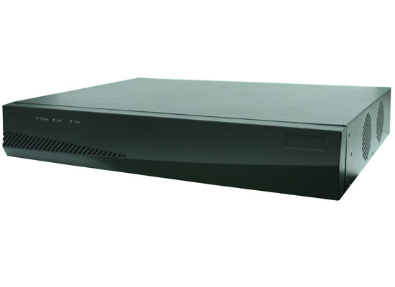

DS-6408HD-T系列的视音频解码器是专为高清监控系统的部署与管理而设 计的网络解码器，基于H最新平台，采用Linux操作系统，Netra处理器，运 行稳定可靠。

DS-6408HD-T支持高清1080p网络视频的解码输出；支持VGA，HDMI两种接口解码输出；支持多种网络传输协议、多种码流的传输方式，为大型电视墙解码服务提供强有力的支持。

1、特点说明

•支持HDMI、VGA、BNC三种输出接口；  
•HDMI和VGA输出分辨率最高都支持1920*1080；  
•DS-6401HD-T支持2路500W，或4路1080P，或8路720P，或16路4CIF及以下分辨率；

•DS-6404HD-T支持4路500W，或8路1080P，或16路720P，或32路4CIF及以下分辨率；

•DS-6408HD-T支持8路500W，或16路1080P，或32路720P，或64路4CIF及以下分辨率；

•支持主动解码和被动解码两种解码模式；

•支持直连前端设备和通过流媒体转发的方式获取网络实时据；

•支持大屏拼接功能，DS-6404HD-T支持1*2、2*1、2*2的大屏拼接，DS-6408HD-T支持1*2、2*1、2*2、2*3、3*2、2*4、4*2的大屏拼接；

•支持远程录像文件的解码输出；

•支持透明通道传输，可远程控制DVR或DVS上连接的云台。

|  |  |  |  |  |  |  |  |
| --- | --- | --- | --- | --- | --- | --- | --- |
| **音频输出** | |  |  | | --- | --- | | HDMI输出 | 1路，1920*1080@60/50HZ，1600*1200@60HZ， 1280*1024@60HZ，1280*720@50/60HZ，1024*768@60HZ | | VGA输出 | 1路，1920*1080@60/50HZ，1600*1200@60HZ， 1280*1024@60HZ，1280*720@50/60HZ，1024*768@60HZ | | BNC输出 | 1路(无音频) | |
| **视音频解码参数** | |  |  | | --- | --- | | 解码分辨率 | 500W及以下的分辨率 | | 解码通道 | 16 | | 解码能力 | 2路500W/4路1080P/8路720P/16路4CIF及以下分辨率 | | 画面分割数 | 1/4/9/16 | |
| **外部接口** | |  |  | | --- | --- | | 语音对讲输入 | 1个，3.5mm音频接口（电平：2.0Vp-p，阻抗：1KΩ） | | 网络接口 | 1个，RJ45 10M/100M/1000Mbps自适应以太网 | | 串行接口 | 一个标准232接口（DB9）、一个标准485接 | | 语音对讲输出 | 1路，3.5mm音频接口（电平：2.0Vp-p，阻抗：1KΩ） | | 报警输入 | 4路 | | 报警输出 | 4路 | | 音频输出 | 1路，1个RCA接口 | |
| **其他** | |  |  | | --- | --- | | 电源 | 外置 DC12V | | 功耗 | ≤15W | | 工作温度 | -10℃--＋55℃ | | 工作湿度 | 10％--90％ | | 尺寸 | 220mm(长)×148mm（宽）×45mm（高） | | 重量 | ≤1.12kg | |

#### 4.1.3.10 平安社区监控系统

我公司针对黄陵县店头镇新一代基于云平台的“社会创新管理系统”整体规划方案，采用集中监控系统为海康威视IVMS-8200,详细介绍如下：

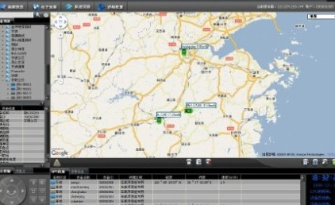

该集中监控系统具有如下功能：

1、视频监控

(1) 支持树形方式展开选择所需监控的视频，实时监视各变电站视频信息， 可以同时查看任意显示的监控目标视频信息，支持多画面分割显示或回放同一 变电站多路实时视频或多个变电站单路实时视频，支持一机同屏1、4、9、16 画面等规格画面显示方式，还可以支持4、6、7、9、12、24画面多种规格画面 的组合显示方式；

(2) 支持组显示，可以在一个分组中配置多个摄像机和预置位绑定的显示

项；

(3) 支持通过变电站平面布置图或一次接线图上直接查看相关视频；

(4) 支持多台监控客户端及多个WEB用户同时查看任意变电站的视频图像；

(5) 具备视频自动巡视功能（对视频监控系统的监控点进行视频巡检，参与 轮巡的对象可以任意设定，包括不同变电站的视频、同一变电站的不同摄像机、同一摄像机的不同预置位等，轮巡间隔时间可设置，完成轮巡任务的摄像 机可自动复位）和人工监视功能（可对设定的监视区域进行人工选择监视）；

(6) 具备视频自动复位功能，即可对监控点的摄像机设定默认监视状态，正 常状态下摄像机保持默认状态，在控制完成的可设定的时间段内恢复默认监视 状态；

(7) 支持对视频的手动录像功能，对任一帧实时视频抓拍后以JPEG或BMP 的图片格式进行保存；

(8) 能将摄像机的号码及位置、摄像日期和时间等信息进行叠加，以便在监 视图像上显示相应的必要信息，并可用汉字显示，所有字符的格式、内容等信 息，均可由用户方便地自由修改。

2、录像管理

(1) 可以远程设置前端系统的录像规则，实现手动录像、计划录像、告警触 发录像、移动侦测录像等录像方式；

(2) 支持IP-SAN、NAS存储的无缝存储，支持告警联动存储录像到IP- SAN、NAS,数据存储均最小单位精确到秒；

⑶支持多个客户端同时显示、存储、检索、回放所选各变电站的多个摄像 机视频；

(4) 支持多个客户端同时按照告警事件、时间段、摄像机、存储位置等组合 条件检索录像，支持从前端系统下载检索的录像和删除本地的录像，支持硬盘 预分配技术，杜绝硬盘碎片，硬盘数据自动循环复写，各变电站的历史视频无 须删除；

(5) 支持远程回放按照时间检索的历史视频、告警录像和计划存储的本地录 像，回放支持单帧、慢放、常速、快速、进度条拖放等方式；

(6) 支持回放视频的单帧抓拍，并可以在保存图片时由用户进行标注以方便 查找。

3、数据转发

(1) 支持对视频流、前端录像、控制信息、告警信息、语音对讲流等数据的 转发，所有视音频数据的编码格式和控制信息等均符合地区电网的要求；

(2) 支持IP单播的方式查看视频流，支持转发组播视音频流。

4、远程控制

(1) 支持对视频监控设备和环境监测设备进行控制，控制范围包括：摄像机 (包括z?台、镜头等）、灯光、门禁系统、空调等；

(2) 可以对摄像机进行视角、方位、焦距、光圈、景深的调整，还可以对摄 像机的雨刷，加热器等辅助设备进行控制，支持用鼠标拖曳的方式控制摄像机 的监控方位、视角，实现快速拉近、推远、定焦被监控对象；

(3) 选择一幅图像，点击3D缩放按钮，然后点住鼠标左键，在主画面上拉 出需要查看的区域，然后松开左键，球机的云台就会自动定位到所拉的画面区 域，方便用户快速直接的进行云台的定位；

(4) 支持对有预置位的摄像机添加、删除、修改、调用、查询预置位的操

作’•

(5) 能对云台摄像机或球机多个预置位、多条巡航线路、多个巡航方案的进 行设定，可以设定在不同的时间段执行不同的巡航方案；

(6) 可以对摄像机设置长时间驻留的预置位，系统在用户对该摄像机控制操 作结束后设定的时间段内，使摄像机回复到默认的监视位置；

(7) 可以远程控制声光告警设备，例如：警铃警笛等；

(8) 支持用户权限管理提供优先级划分，高优先级用户可以在低优先级用户 使用时获取控制权，低优先级用户不能再使用，同级别的用户满足先到先得的 原则获得控制权；

(9) 支持对管理的RPU进行远程升级、重新启动、参数配置等控制；

(10) 支持远程设置OSD(On-Screen Display)信息的方式，使设置变电站 的视频显示下发的提示信息。

5、报警管理

(1) 实时接收报警源发送来的报警信息，多变电站同时发生多点报警时，应 按报警级别高低优先和时间优先的原则进行动作，确保报警信息不得丢失和误 报；

(2) 报警级别分为三个级别，包括高、中、低三个等级，报警级别可以按需 进行设置；

(3) 所有报警信息在报警管理窗口均可以实时显示，显示的内容包括日期时 间、设备名称、报警类型等信息，所有报警信息均可以进行手动确认；

(4) 支持将报警信息过滤和分类进行显示，支持对不同区域分层次进行显 示，支持设置相应的过滤条件来查询报警信息和进行过滤；

(5) 报警信息的管理员、监控员应具备确认报警信息的功能，系统通过用户 权限控制，不同区域的事件及报警信息确认和处理应相对独立；

(6) 当设备发生报警时，应实时弹出监控画面，并且按照策略进行联动，包 括报警录像、PTZ联动、报警输出、电视墙关联操作、监控客户端关联操作、

短信通知等关联操作，录像的时间可以设定；

(7) 支持报警联动到手机短信功能，可将所需的高级别报警设置为联动到手 机短信通知；

(8) 支持报警联动到警铃警笛的功能，支持语音报警功能；

(9) 所有报警信息及确认信息（包括确认时间、确认节点、确认用户等）应 自动保存，均可实现历史查询、显示、打印和输出。

6、电子地图

(1)支持在地图上直接对视频、报警、门禁等设备进行管理；

(2) 支持增加、修改和删除电子地图的图层，并可进行切换，具有超级链接 功能；

(3) 支持对地图进行放大、缩小和漫游；

(4) 支持报警事件联动，可以图标闪烁、弹视频窗口等。

7、权限管理

(1) 用户权限配置分为三部分：用户、部门、角色，不同用户可以设置所属 部门和隶属角色，相关操作时根据优先级提供优先级高的用户优先使用权利，

用户权限可以在线进行授权、转移和取消；

(2) 权限配置可以针对功能进行授权，比如有没有控制云台摄像机的权限， 也支持针对数据的授权，比如有没有回放录像文件的权限；

(3) 支持通过权限管理划分责任区域用户，通过不同的责任区域用户来检查 责任区的在线和离线；

(4) 支持通过权限管理分配责任区用户只对该责任IK域内的设备拥有权限， 实现责任区域的视频、环境信息、远程控制、告警及统计信息的分区分流，各 地区级平台仅可监控其所辖变电站，省级平台可监控全省变电站；

(5) 巡检使用专门的用户登录，只能对授权的变电站进行监控，巡检用户的 权限通过系统的用户权限管理实现。

8、安全管理

(1) 支持对用户登录、操作应进行权限查验；

(2) 系统所有重要操作，如登录、控制、退出等，均应有操作记录，系统可 对操作记录进行查询和统计，所有操作记录具有不可删除和不可更改性；

(3) 系统保存的所有重要数据，包括用户信息、报警信息、操作记录、日志 等，应具有不可删除和不可更改性。

9、系统管理

⑴平台配备有GPS时钟，各变电站RPU同平台可相互进行时钟同步；

(2) 支持多种日志：操作日志、告警日志、系统日志，通过人机界面可以查 询和导出；

(3) 通信监视

通过专门的网管服务器实现对系统内各个节点的通信状态进行监视；

同所有接入系统通过心跳信息进行保活，获取各接入系统的在线状态。

10、配置管理

(1) 前端系统远程配置

可以统一对前端系统的参数进行设置；

可以对变电站所有摄像机的预置位信息、预置位巡航轨迹、摄像机轨迹录 制、遮挡区域、移动侦测区域等进行配置；

可以对所辖变电站进行统一的告警配置；

可以对所辖变电站进行统一的布撤防配置；

通过权限管理设置巡检用户具有查看其所辖E域的视频及环境监控数据权

限；

可以实现对前端系统的0SD显示位置、字体及大小和颜色进行设置。

(2) 平台配置

有专门的配置客户端，对系统内的各种网络参数、系统参数进行配置； 支持应用集群和双机热备的管理和配置；

支持自动切换、故障切换两种方式的应用集群配置；

有专门的配置客户端，实现录像、告警、系统资源的设备和管理；

由于故障切换或者手动切换以及相关的参数设置都会产生事件日志信息进 行记录。

11、资源监视

(1)平台资源监视

支持以表格的方式将系统内服务器和客户端的性能数据进行展示，包括 CPU使用率，网络负载率，内存使用率，存储空间使用率等信息；

支持对系统内部各个服务器和其他网络设备的运行状态进行监视并统计相 关信息，能识别服务器和网络设备的故障以及相应的故障类型并进行告警，如 交换机故障、服务器故障（如CPU负荷率过高、硬盘错误或容量超限、操作系 统非致命错误等）等可检测的设备故障等；

省级平台还需对各地区级平台主要服务器性能和存储单元空间使用率进行 监视，对各地区级平台的服务器、客户端及交换机运行状态进行监视。

(2)前端系统资源监视

支持对所辖RPU的性能和存储单元空间使用率进行监视；

支持对各个前端监控设备的运行状态进行监视，包括前端摄像机。

12、Web配置及监控

(1) WEB配置客户端可以实现系统资源的配置，支持对WEB用户进行统一的 权限设置和管理；

(2) WEB监控客户端可以实现视频信息的监控，支持历史视频检索、回放；

(3) 支持主流的网络浏览器，控件可以自动下载和升级；

(4) 支持200人以上的并发访问能力，在并发访问人数达到上限后，可以根 据优先级将低优先级用户自动断开；

(5) WEB客户端可以随时随地接入平台。

#### 4.1.3.11 治安防控系统

我公司针对黄陵县店头镇新一代基于云平台的“社会创新管理系统”整体规划方案，前端摄像机选型原则如下：

1. 图像质量

视频图像质量是摄像机的灵魂，是视频监控系统最重要的指标，没有好的图像质量，任何其他丰富的功能都失去意义。除了考虑“硬因素”，还要考虑到“软因素”，即视频编码压缩算法，同样的光学成像系统下，不同的编码压缩算法得到的图像质量也会有差别。

1. 网络适应性

对于网络摄像机应用，一个重要的外因就是网络环境，网络带宽是关键环节。网络适应性主要指摄像机的网络延迟性及在网络环境比较差的情况下，是否仍然具有良好的表现。

1. 编码压缩算法

编码压缩算法和效率作为网络摄像机图像质量的一个关键因素，百万像素高清摄像机尤为重要，对于海量的数据信息，编码压缩算法的不同直接影响着网络带宽及存储空间占用。网络摄像机的编码压缩算法主要是MPEG-4及H.264，在高清摄像机中应用较多的是H.264压缩算法，其同等质量的图像码流仅仅是MPEG-4的一半。

1. 系统安装与升级

系统的维护是未来运营成本的一个重要因素，摄像机的安装、调试、操作、升级的简易型就比较重要。摄像机需支持本地视频输出以方便调试；支持远程、广域、局域网的固件升级；系统设备更换的流程及时间等因素都将是影响维护运营成本中的主要因素。

摄像机选型要求

1. **高清网络球机1080P**

* 支持ONVIF/PSIA通讯协议
* 符合GB/T28181-2011 标准
* 1/3"索尼高性能CMOS传感器，有效像素1920x1080
* 光学变倍20倍
* 支持自动光圈、自动聚焦、背光补偿和低照度(彩色/黑白)自动/手动转换功能
* 信噪比大于50dB
* 精密电机驱动，反应灵敏，运转平稳，精度偏差少于0.1度，
* 支持三维智能定位功能，配合后端管理软件可实现点击跟踪和放大
* 支持中文语言菜单及操作提示功能，用户界面友好
* 数据断电不丢失
* 断电状态记忆功能，上电后自动回到断电前的云台和镜头状态
* 支持防雷、防浪涌、防突波功能
* 防护等级不低于IP66
* 水平方向360°连续旋转，垂直方向-10° -90° ,无监视盲区
* 水平预置点速度不低于240° /s，垂直预置点速度不低于200°/s
* 水平键控速度0.1°〜160° /s,垂直键控速度为0.1°〜120°/s
* 支持256个预置位，并具有预置点视频冻结功能
* 支持8条巡航扫描，每条可添加32个预置点
* 支持4条花样扫描，总记录时间大于10分钟
* 支持比例变倍功能，旋转速度可以根据镜头变倍倍数自动调整
* 支持守望功能，预置点/花样扫描/巡航扫描/自动扫描/随机扫描/帧扫描/
* 支持报警功能，支持报警联动，可在报警后触发调用预置点/巡航扫描/花样扫描
* 红外照射距离100米，红外灯角度根据焦距自动调节
* 采用H.264视频压缩算法
* 最大编码图像分辨率为1920x1080或1600x1200，25帧/S
* 支持以太网控制，同时支持模拟视频输出方便调试
* 支持SDHC卡和标准的SD卡存储
* 支持多级用户权限管理
* 支持双码流技术

#### 4.1.3.12 功放

我公司针对黄陵县店头镇新一代基于云平台的“社会创新管理系统”整体规划方案，演示用功放型号为 HNM TMA-5180F,详细介绍如下：

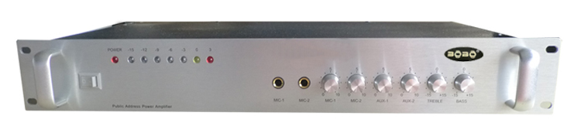

HNM是十大国际知名品牌，自HNM品牌系列产品登陆大陆市场以来，由其 “技术领先，性价比髙，操作简易，价格合理”等特点得到各类客户的认可。 HNM TMA-5180F详细参数如下：

品牌：HNM 型号：TMA-5180F 功率：180W 输出形式：70-100V

功能说明：4路分区，各分E输出音量独立调节，3路输入，2路话筒，1 路自动默音，音源音量独立调节，高低音调节LED灯指示，优先自动默音，具 有短路、过载、延时保护功能。

尺寸：480*360*88imn 重量：15Kg

## 4.2软件平台建设

### 4.2.1 云平台的部署

本阶段主要工作包括：

1. 在云平台主机上调试并部署云平台软件
2. 在云平台上分配虚拟系统和运算及存储资源，作为民生化系统和治安防控系统的系统基础。
3. 系统的运行稳定性测试与交付。

### 4.2.2民生化系统平台的部署

本阶段主要工作包括：

1.基础信息采集和整理(行政区划，人员编制，网格划分，社区代办业务采集等）；

2.系统初始化，基础信息录入；

3.系统安装和调试，定制工作流程，收集、整理和输入数据。数据输入次序需先录入系统数据，再录入静态数据，最后录入动态数据。经初步测试后确认。

### 4.2.3业务子系统的部署

本阶段预计上线人口库管理系统、特殊人群管理系统、社区业务代办系统、矛盾大联调管理系统、社区治安管理系统、食品安全系统、应急预案管理系统和社会风险评估系统。主要工作包括：

1、对各子系统进行详细测试，规划各子系统项目的具体操作规范和管理制度；

2、对工作人员进行系统操作的培训，培训包括理论培训、上机实践、远程培训、用户说明手册培训等，为了不耽误中心的正常工作，在各单位同意的前提下我们建议周末进行系统培训。

### 4.2.4社区便民服务平台的部署

本阶段预计上线4个系统：社区站群系统（社区门户网）、社区440专线服务系统、社区服务站呼叫系统、社区百姓生活服务系统。广大居民可不受时间、地点限制，在家中或在办公室直接浏览便民服务平台，自由查询所需的各类信息、指南，直接发布信息、在线买卖，尽享足不出户、触手可及的方便快捷！

### 4.2.5治安防控平台的部署

本阶段主要工作包括：

1. 车牌和人脸等数据的接口调试
2. 部署软件并调试测试测试

# 第5章 售后服务

## 5.1售后技术服务体系

强大的技术力量和用户支持队伍正是本公司的优势所在。而本公司完善的服务支持体系是确保用户计算机系统顺利实施和运行的可靠保障。本公司的技术支持与售后服务体系是由客户响应中心、技术支持部等相关部门以及一整套严格定义的流程和制度构成的。

我们公司为客户提供的服务体系包括：技术咨询、用户培训、故障事件响应、系统升级、远程维护等。通过公司的管理规范有效快速为客户提供服务，具体则通过企业内服务规范及文档的建立；服务过程记录；服务监督与投诉；保障公司承诺服务的实现。

■客户服务响应中心

作为本公司对外服务的窗口和客户关系的重要环节，客户服务响应中心为我公司的用户提供高效可靠的服务。在人员配备上，我公司选拔有经验、有责任心的员工作为客户服务响应中心的服务提供者及。并通过一整套严格的服务规范和管理条理保障我们所提出的服务理念能够有效的体现和贯彻。

■其主要职责：

受理用户服务请求、投诉、一般答疑。对服务请求/投诉按行业、事件的优先级分类，立即与相关部门取得联系，确定处理事件的方法并建立服务跟踪卡，监督、跟踪对事件的处理过程。将处理结果文档留存备案。

■技术支持部

本公司是一个全面提供信息基础设施的信息技术供应商，技术支持部是本公司的技术核心部门，其人员是由众多资深的认证软件工程师和网络专家组成。具有很强的项目实施和保障能力，尤其对于软件高端核心应用中出现的故障及潜在的问题能够提出有效的解决方案并予以实施。

在用户的关键应用出现突发问题时，可以迅速组成紧急维护小组在最短的 时间赶往现场，解决用户的问题，以尽可能的减少用户的损失，保障用户的利益。同时根据用户的要求，本公司的工程师可以通过网络，对异地用户的系统实施远程维护和调试（前提是征得用户同意），从而使我公司的用户享受到最快捷的维护和服务。

### 5.1.1用户请求处理流程



流程化的服务可以有效提高服务质量和事件响应速度，对提升客户满意度有着至关重要的影响。本公司为用户做了细致周密的考虑，定义了规范化和高效率的服务流程。

用户在系统使用过程中遇到自己难以解决的问题，可以按照本公司制定的用户服务请求流程进行服务具备处理。

### 5.1.2服务监督管理机制

服务监督管理机制是保证整个售后服务体系长期良好运行的重要手段，也 是售后服务体系的一个重要环节。通过对用户服务请求，故障事件处理、人员服务质量的切实监督保障公司承诺服务的实现。

### 5.1.3项目联系人制度

为了方便用户，本公司对每个实施项目都将指定项目总联系人。由项目总联系人协调公司方面和用户方面的关系，并负责监督公司内部各部门服务情况和反馈客户的满意度。

### 5.1.4投诉热线

为保证提供优质售后服务，本公司提供监督投诉电话，并保证接到用户投诉的2小时内给予回复。我公司对所提供的技术支持与售后服务，执行严格的监督管理机制，如果用户方对我公司的技术服务人员存在不满意或不按合同服务标准提供相应服务的情况，可以直接反馈到客户服务响应中心。此时，公司将另行安排更高级技术服务人员，直至公司负责领导，亲赴现场，以圆满解决问题。

### 4.1.5故障事件分类及响应时间

系统在投入使用后，或许会出现各种故障，而对于用户而言不同的故障对业务的影响是不同的。普通的故障不会给用户带来太大的麻烦，而严重的故障则可能导致系统全面瘫痪。这样就需要对所有故障事件进行分类和界定，以决定采取什么样的服务响应速度。

为此，本公司对用户服务请求做了分类，提交的事件请求共分为四类，一类事件是严重故障，导致系统全面瘫痪；二类事件是非严重故障，但严重影响了系统的正常运行；三类事件是一般故障，部分的限制了系统的使用功能;四类事件是非故障，指非我公司责任范围的事件引发的情况。

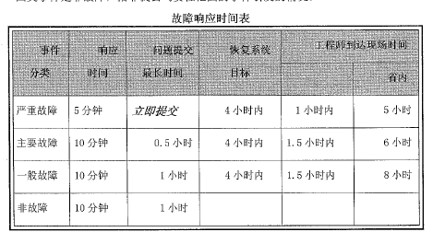

* 响应时间

从用户方技术人员首次以电话、传真或电子邮件方式申报故障到本公司，技术人员将按照故障响应时间表中的规定提供技术服务。

* 问题提交前最长时间

技术支持工程师研究解决问题的时间，从用户方技术人员申报故障开始计算。如技术支持工程师在此时间间隔内不能解决问题，则须向上一级技术支持提交。

* 恢复系统时间目标

即从用户方技术人员申报影响业务或功能的严重故障至工程师向用户方技术人员提出可接受的解决方案恢复系统的时间间隔。

* 解决问题时间

即向用户方技术人员提供满意的解决方案，使问题得到解决的时间段。从本公司工程师初次与用户方技术人员联系到问题解决为止。

* 事件类型

严重故障：导致系统死机，数据丢失的，与需求不符合；

主要故障：主要功能缺陷（计算错误，功能实现错误等）

一般故障：一般功能缺陷（合法性问题、界面问题、文档问题等等）；非软件故障：如数据库损坏、网络、远程拨号/宽带连接、操作系统等。